大型數據分析平台：國際大型評比結果分析
PISA、TIMSS、PIRLS、ICCS 與 TALIS 的加權估計、學校層級分解與跨評比對照

分析樣本：PISA 1,745,082 名、TIMSS 719,881 名、PIRLS 367,575 名、ICCS 82,321 名學生
資料來源：OECD PISA 與 TALIS 公開使用檔、IEA TIMSS／PIRLS／ICCS 國際資料庫
報告產生日期：2026 年 08 月 29 日

壹、研究方法
一、資料來源與樣本
本研究使用經濟合作暨發展組織（OECD）國際學生能力評量計畫（Programme for International Student Assessment, PISA）2015、2018 與 2022 三個輪次的公開使用檔（Public Use Files）。三輪合計 1,745,082 名 15 歲學生，涵蓋 98 個國家與經濟體。各輪參與數分別為 2015 年 73 個、2018 年 80 個、2022 年 80 個。臺灣三輪的學生樣本數分別為 7,708 人、7,243 人與 5,857 人。
須特別說明者，OECD 並未將越南 2018 年的合理推估值置於主學生檔，而是另以獨立檔案發布；本研究已將該檔併入，故越南 2018 年的估計值完整可用。
二、抽樣設計與權重
PISA 採兩階段叢集抽樣：第一階段依學校規模機率抽取學校，第二階段於校內隨機抽取學生。由於各校與各生被抽中的機率不同，每筆資料均帶有最終學生權重（W_FSTUWT）。本研究所有估計值一律加權；未加權的統計量描述的是樣本而非母體，不具推論意義。
變異數估計採用 Fay 平衡重複半樣本法（balanced repeated replication, BRR），使用官方提供的 80 組重複權重（W_FSTURWT1 至 W_FSTURWT80），Fay 係數設為 0.5。此方法可正確反映叢集抽樣造成的設計效應；若逕以簡單隨機抽樣公式計算標準誤，將嚴重低估不確定性。
三、合理推估值與變異數合併
PISA 的能力分數並非直接測得，而是以項目反應理論搭配潛在迴歸模型，自學生能力的後驗分配抽取 10 個合理推估值（plausible values）。本研究對每個推估值分別估計，再依 Rubin 規則合併，總變異數為抽樣變異與推估變異之和：
V = V抽樣 + (1 + 1/M) × BM，M = 10
其中抽樣變異以 80 組重複權重估計，推估變異為 10 個推估值之間的變異。僅使用單一個推估值，或先將 10 個推估值平均再視為觀測值，兩者皆會低估標準誤。
四、跨輪次比較與連結誤差
PISA 各輪分數雖位於同一連結量尺上，但量尺連結本身存在不確定性，稱為連結誤差（link error）。跨輪次差異檢定的標準誤應為三項之和開根號：
SE差異 = √(SE₁² + SE₂² + 連結誤差²)
連結誤差與樣本大小無關，增加樣本並不能使其縮小。本研究所採用的數值取自 PISA 2022 技術報告 Annex Table 14.A.19（見表 3）。省略此項是趨勢分析最常見的錯誤，其後果詳見本報告第參節。
五、分析工具與驗證
全部估計於 R 4.5.2 環境完成，圖表以 ggplot2 繪製。估計核心經三種獨立實作交叉驗證：自建函式庫、intsvy 套件，以及 survey 套件為基礎的複雜抽樣估計程序。以臺灣 2022 年數學為例，三者均得平均數 547.09、標準誤 3.778（抽樣成分 3.728、推估成分 0.611）。臺灣 2015 年三領域的估計值亦與 OECD 公布結果一致。
表 1
各輪次樣本結構
輪次 | 學生數 | 國家與經濟體數 | 臺灣學生數 | 臺灣學校數
2,015 | 519,334 | 73 | 7,708 | 214
2,018 | 612,004 | 80 | 7,243 | 192
2,022 | 613,744 | 80 | 5,857 | 182
註. 學生數為未加權的樣本人數。加權後各輪代表該國全體 15 歲在學學生母體。2015 年參與數較少，係因部分國家自 2018 年起始加入。

貳、描述統計結果
圖 1
PISA 2022 數學各國加權平均與未加權平均之差
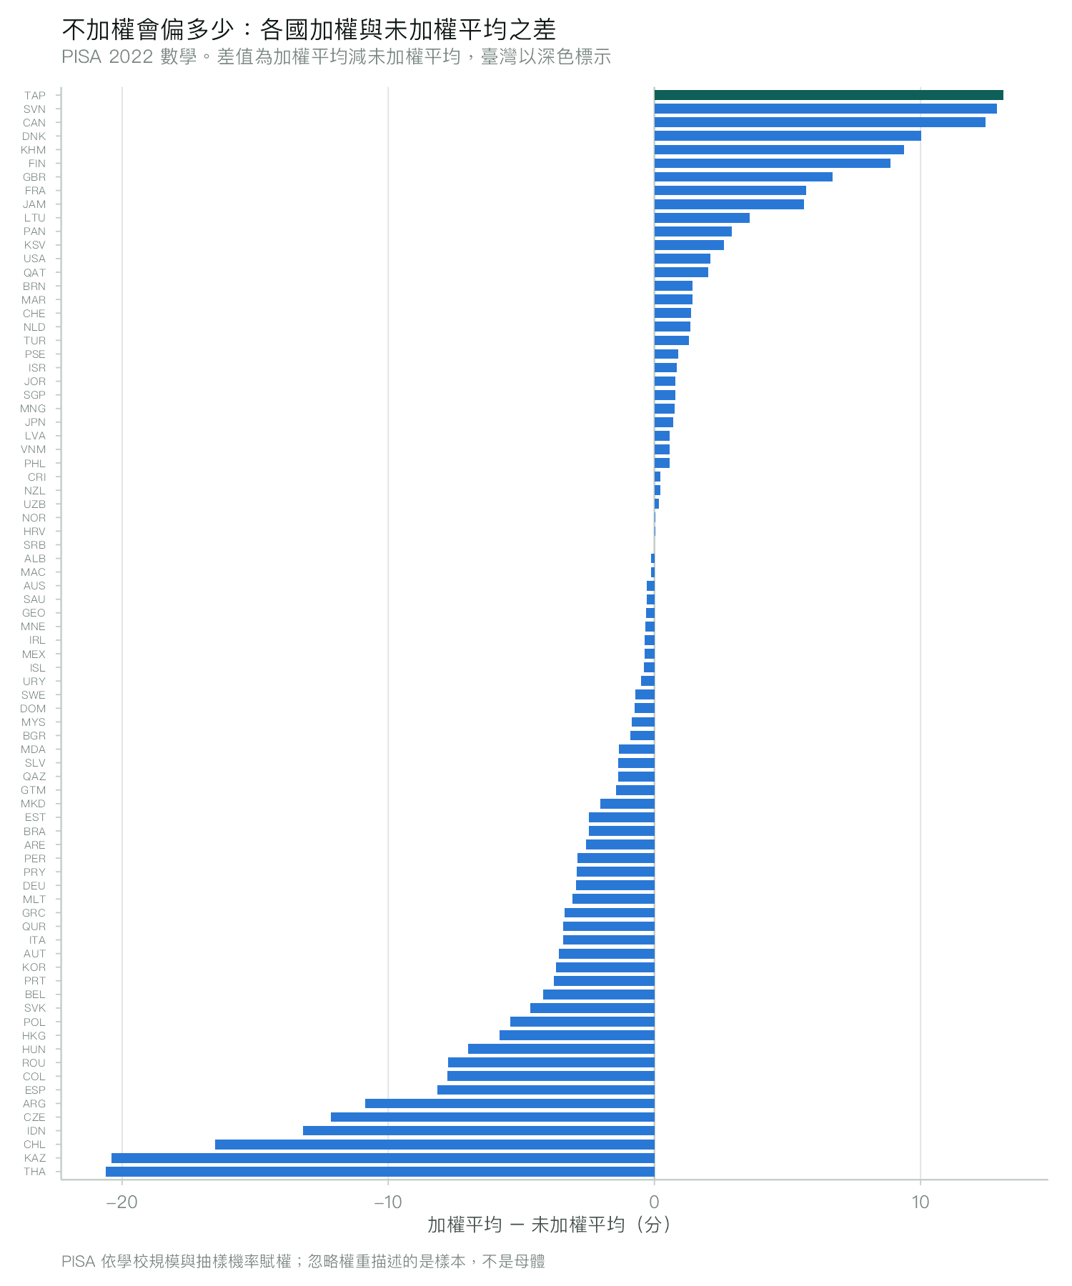
註. 差值為加權平均減未加權平均，臺灣以深色標示。80 個國家與經濟體的差異中位數為 2.07 分，最大達 20.60 分（泰國，加權後較低）。臺灣為正向差異最大者：未加權平均 534.02 分，加權後 547.13 分，相差 13.11 分。此結果顯示忽略抽樣權重並非小數點後的誤差問題，而會實質改變國際比較的相對位置。
圖 2
臺灣學生分數的加權分配（2015、2018、2022）
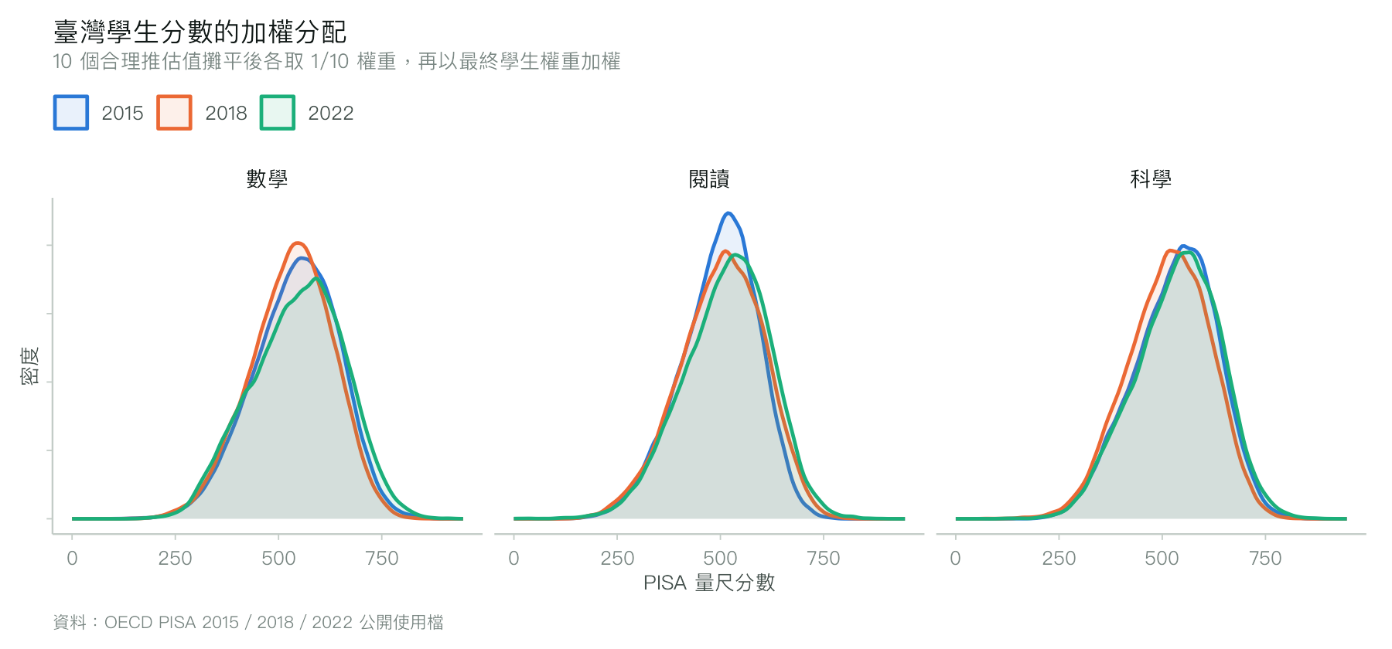
註. 本圖將 10 個合理推估值全數攤平並各給予十分之一權重，再以最終學生權重加權，此為描述能力分配的正確作法。三個領域在 2022 年的分配整體右移，惟分配寬度亦同步增加，顯示平均數上升的同時個別差異亦擴大。若先將 10 個推估值平均後再繪圖，會系統性低估分配的離散程度。
圖 3
臺灣分數分布的加權五數概括
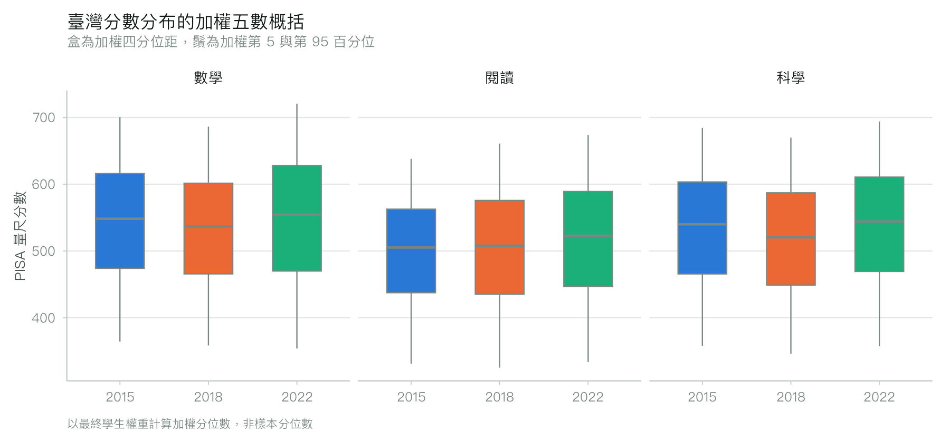
註. 盒為加權四分位距，鬚為加權第 5 與第 95 百分位，均以最終學生權重計算加權分位數，非樣本分位數。2022 年三領域的中位數皆高於 2018 年，惟盒身與鬚長亦同時增加，與圖 2 的分配形態一致。
圖 4
臺灣學生家庭社經地位（ESCS）的加權分布
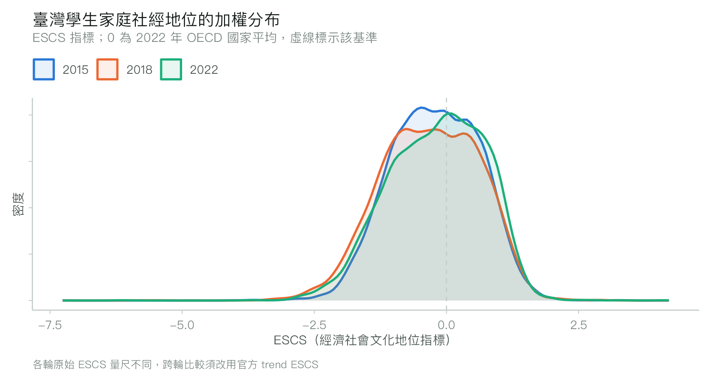
註. ESCS 為 OECD 建構之經濟社會文化地位綜合指標，由父母職業地位、父母教育程度與家庭教育資產三者合成，並標準化為 2022 年 OECD 國家平均為 0、標準差為 1。虛線標示該基準。須注意各輪原始 ESCS 的量尺並不相同，跨輪比較須改用 OECD 另行發布的 trend ESCS。
圖 5
標準誤的兩個變異來源（PISA 2022）
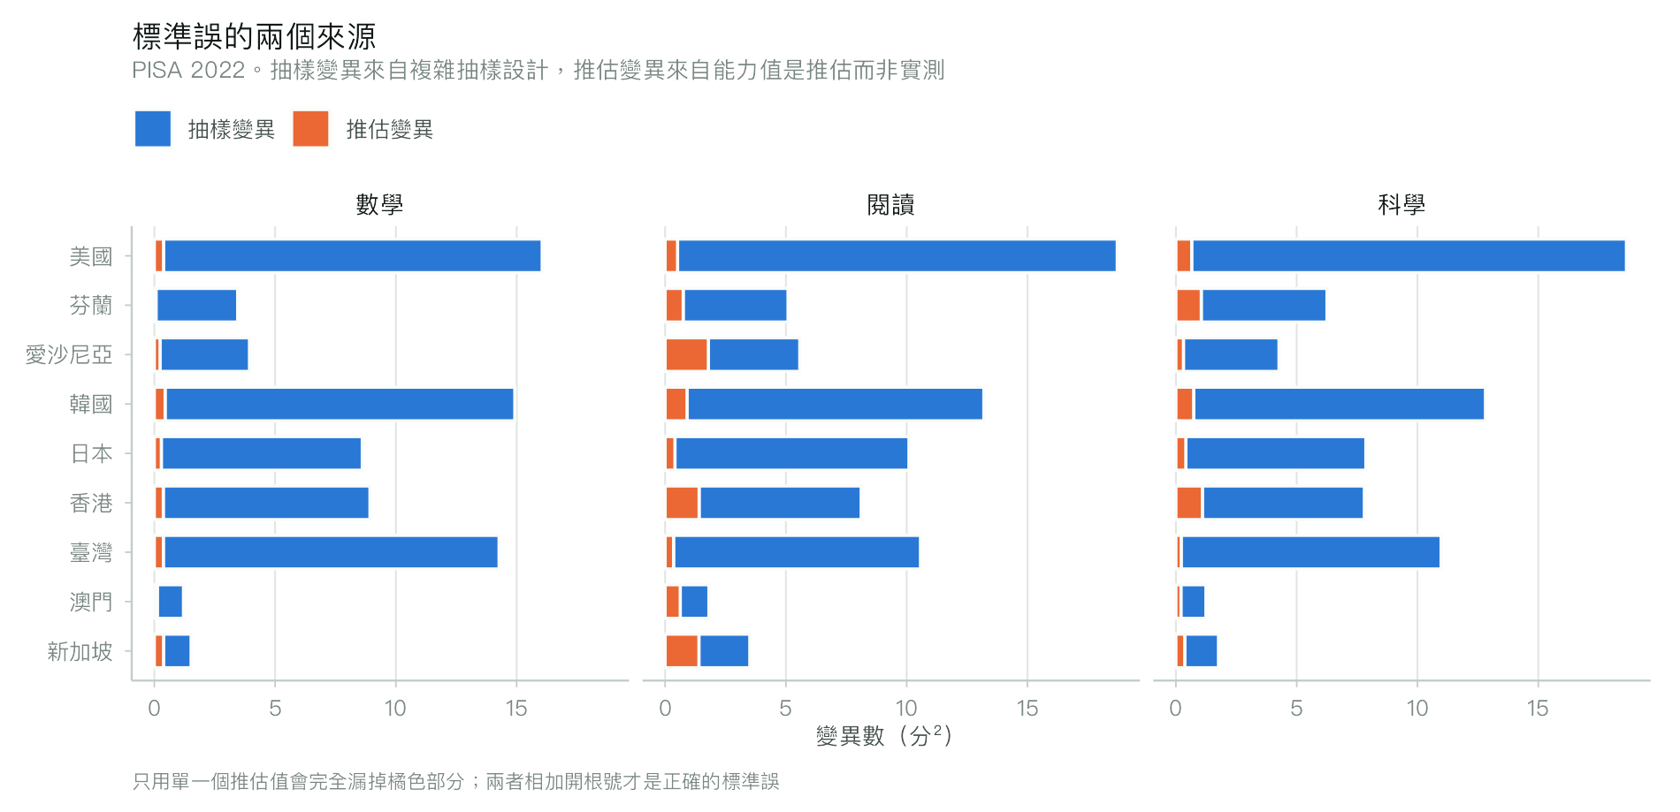
註. 抽樣變異源自複雜抽樣設計，以 80 組 Fay 重複權重估計；推估變異源自能力值係自後驗分配抽取而非直接測得。在九個焦點經濟體中，推估變異占總變異的比例介於 1.99%（臺灣科學）至 39.89%（新加坡閱讀）之間，中位數為 5.97%。僅使用單一個推估值會完全遺漏此一成分。

參、趨勢分析結果
圖 6
東亞主要經濟體與對照國的各輪平均分數與 95% 信賴區間
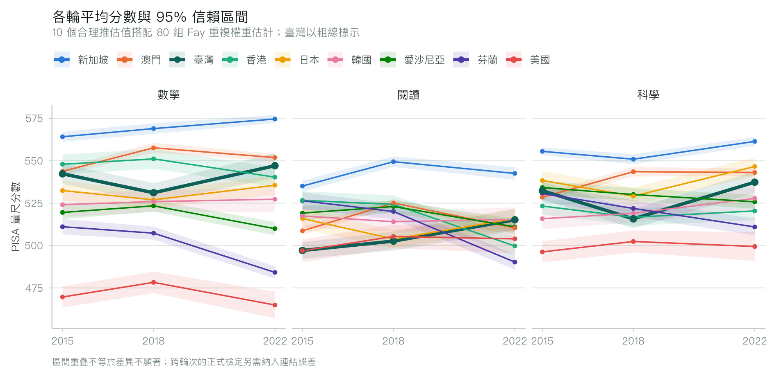
註. 陰影帶為 95% 信賴區間，臺灣以粗線標示。臺灣三輪數學平均分別為 542.3、531.1 與 547.1 分；閱讀為 497.1、502.6 與 515.2 分；科學為 532.4、515.8 與 537.4 分。2018 年為三輪中的低點，選擇不同基期將導致不同的趨勢結論。信賴區間重疊並不等同於差異未達顯著，正式檢定須另納入連結誤差。
表 2
臺灣三輪次平均分數與跨輪次檢定
領域 | 2015 | 2018 | 2022 | 2018→2022 變化 | p 值
數學 | 542.3 (3.03) | 531.1 (2.89) | 547.1 (3.78) | +15.9 | 0.002
閱讀 | 497.1 (2.50) | 502.6 (2.84) | 515.2 (3.25) | +12.6 | 0.006
科學 | 532.4 (2.69) | 515.8 (2.87) | 537.4 (3.31) | +21.6 | 0.000
註. 括號內為標準誤。變化欄為 2022 年減 2018 年。p 值以納入連結誤差之標準誤計算，數學連結誤差為 2.24 分、閱讀 1.47 分、科學 1.61 分。三個領域自 2018 年至 2022 年的進步均達統計顯著。惟若以 2015 年為基期，數學與科學的變化則未達顯著，顯示基期選擇對結論具決定性影響。
表 3
PISA 2022 與各輪次比較之連結誤差
比較 | 數學 | 閱讀 | 科學 | 財金素養
PISA 2000 → 2022 | — | 6.67 | — | —
PISA 2003 → 2022 | 5.55 | 5.25 | — | —
PISA 2006 → 2022 | 4.09 | 8.56 | 3.68 | —
PISA 2009 → 2022 | 4.28 | 4.66 | 5.92 | —
PISA 2012 → 2022 | 3.58 | 6.01 | 5.20 | 4.05
PISA 2015 → 2022 | 2.74 | 3.63 | 1.38 | 3.47
PISA 2018 → 2022 | 2.24 | 1.47 | 1.61 | 2.20
註. 資料來源：PISA 2022 技術報告 Annex Table 14.A.19。破折號表示該領域於該輪次尚非主測領域，OECD 明示不可比較：數學最早可回溯至 2003 年、閱讀至 2000 年、科學至 2006 年。連結誤差數值差異甚大，2018 年至 2022 年的閱讀僅 1.47 分，2006 年至 2022 年則達 8.56 分。
本研究對全部 396 組跨輪次比較（3 個領域 × 2 個基期 × 各國）同時計算兩種標準誤：忽略連結誤差者與正確納入者。結果顯示，其中 16 組在忽略連結誤差時判定為統計顯著，正確計算後則否；標準誤最多被低估至 2.44 倍。此比例雖非多數，但足以說明省略連結誤差會實質提高型一錯誤率。
圖 7
數學：2015 年至 2022 年變化的兩種信賴區間對照
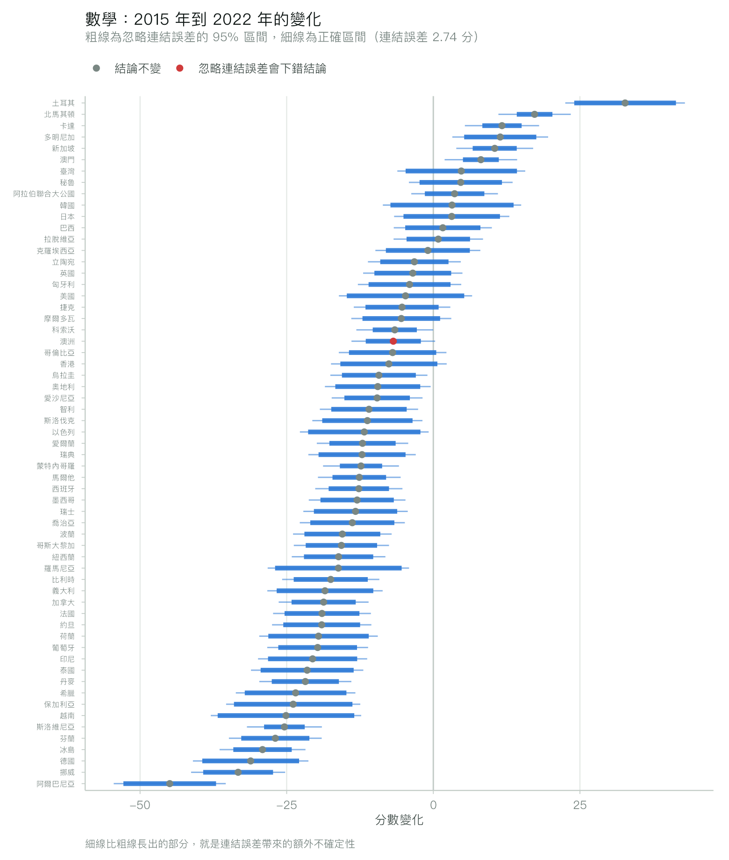
註. 粗線為忽略連結誤差的 95% 信賴區間，細線為正確納入後的區間，兩者之差即為連結誤差帶來的額外不確定性；紅點標示結論因此改變的國家。本組比較的連結誤差為 2.74 分，共 61 個國家與經濟體參與比較。忽略連結誤差時有 45 組判為顯著，正確計算後為 44 組，其中 1 組結論改變，標準誤最多被低估至 2.03 倍。
圖 8
數學：2018 年至 2022 年變化的兩種信賴區間對照
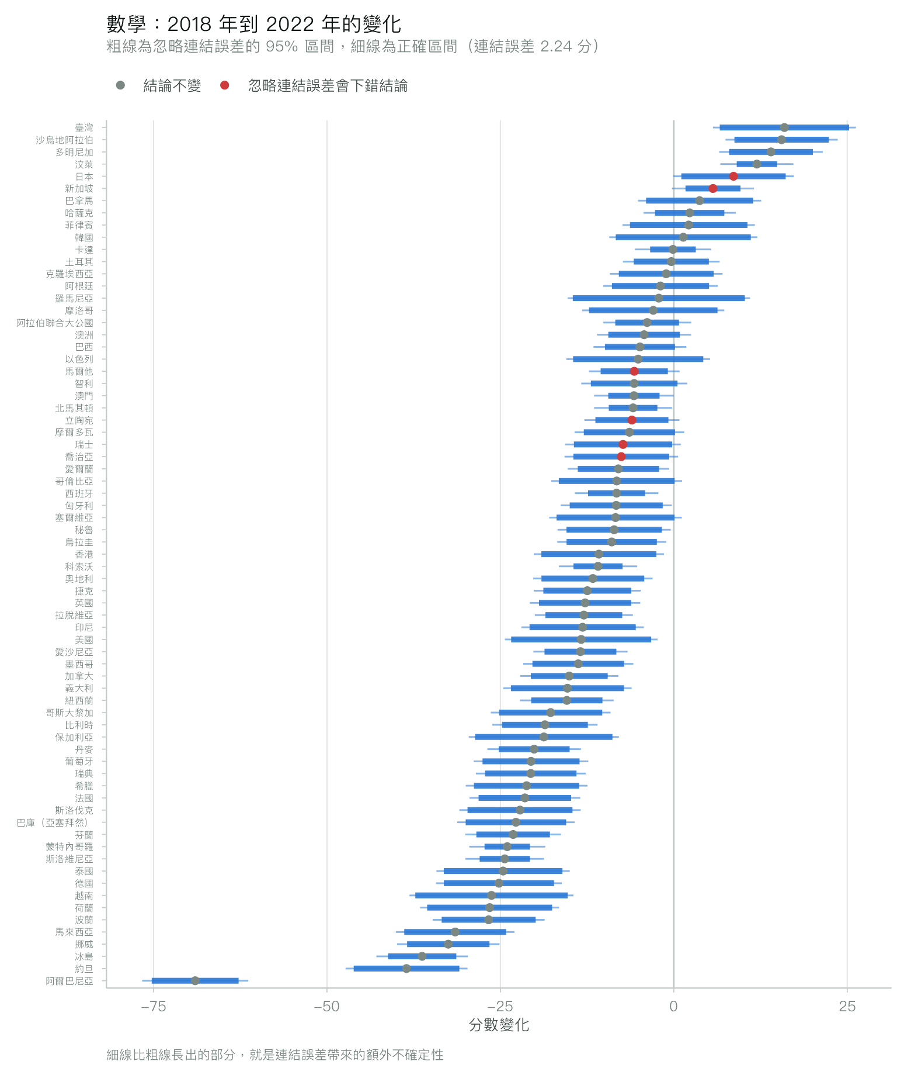
註. 粗線為忽略連結誤差的 95% 信賴區間，細線為正確納入後的區間，兩者之差即為連結誤差帶來的額外不確定性；紅點標示結論因此改變的國家。本組比較的連結誤差為 2.24 分，共 71 個國家與經濟體參與比較。忽略連結誤差時有 53 組判為顯著，正確計算後為 47 組，其中 6 組結論改變，標準誤最多被低估至 1.81 倍。
圖 9
閱讀：2015 年至 2022 年變化的兩種信賴區間對照
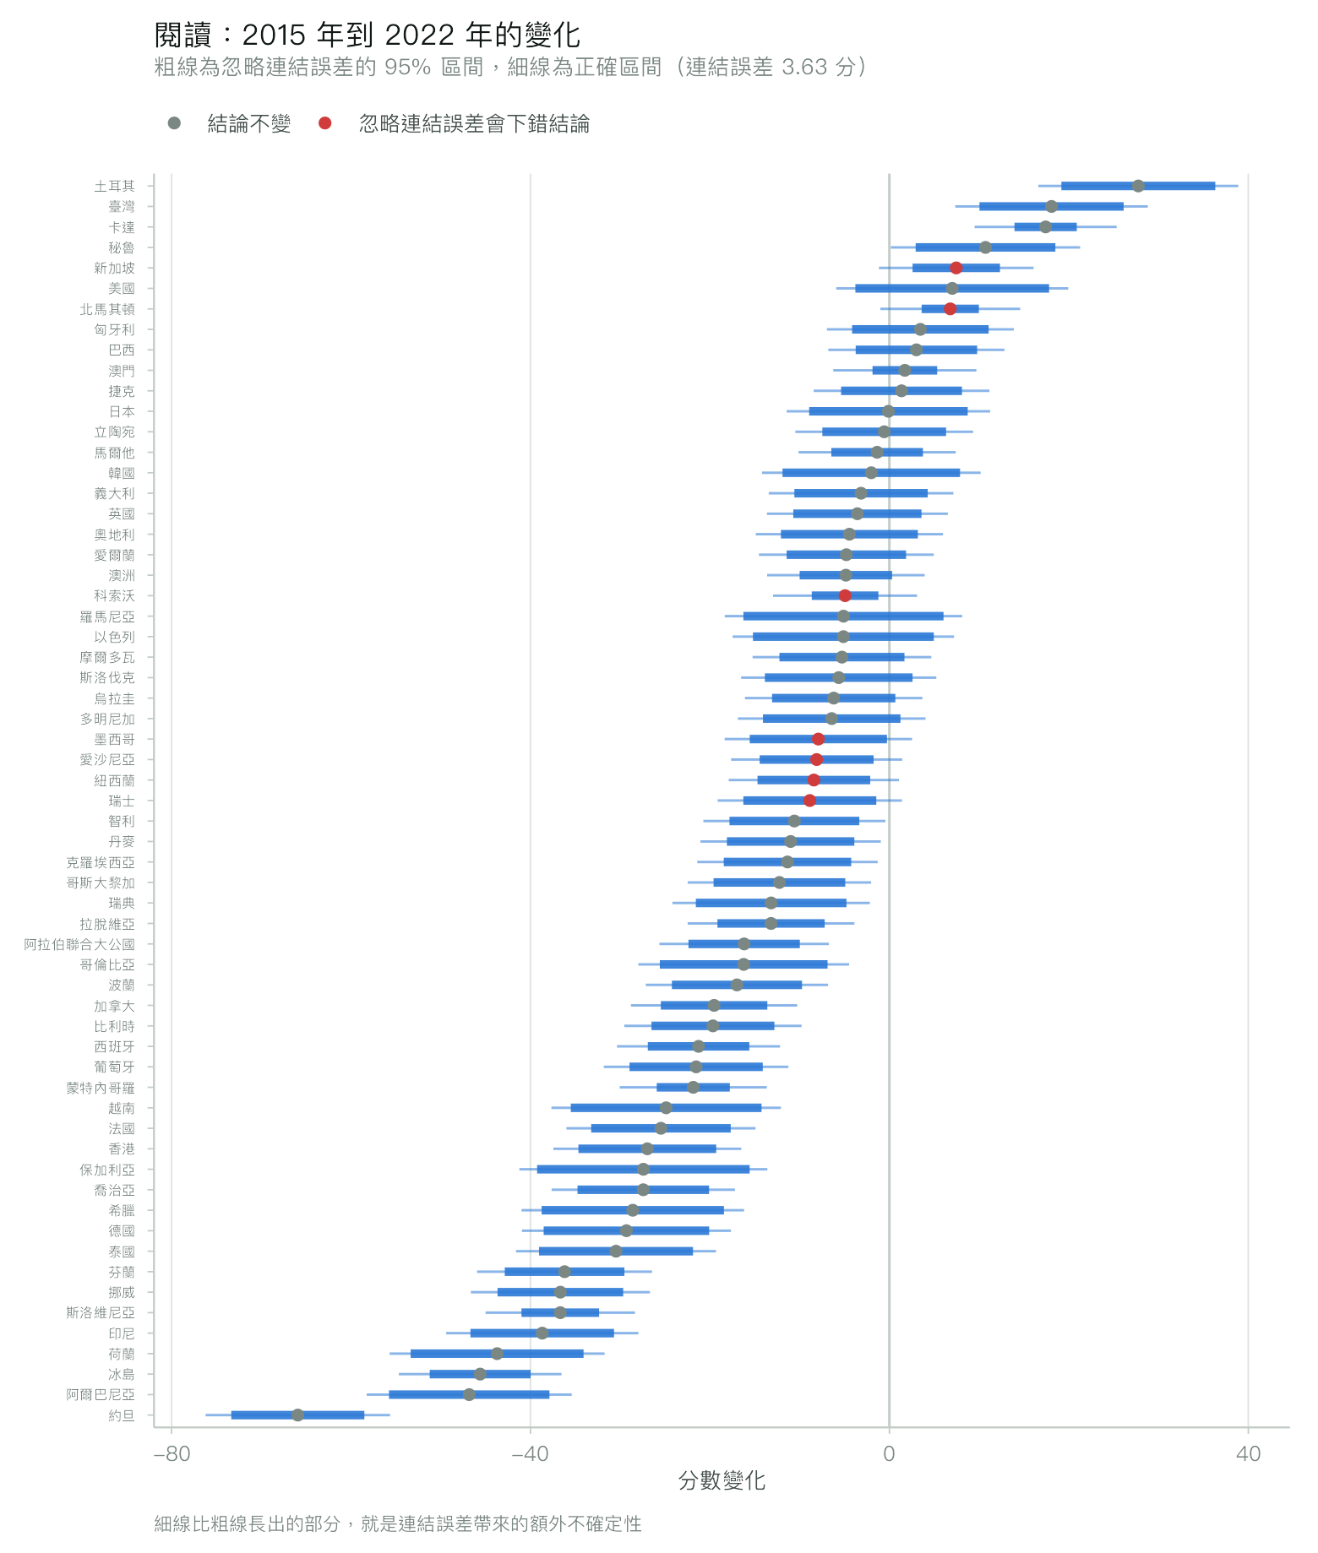
註. 粗線為忽略連結誤差的 95% 信賴區間，細線為正確納入後的區間，兩者之差即為連結誤差帶來的額外不確定性；紅點標示結論因此改變的國家。本組比較的連結誤差為 3.63 分，共 61 個國家與經濟體參與比較。忽略連結誤差時有 41 組判為顯著，正確計算後為 34 組，其中 7 組結論改變，標準誤最多被低估至 2.44 倍。
圖 10
閱讀：2018 年至 2022 年變化的兩種信賴區間對照
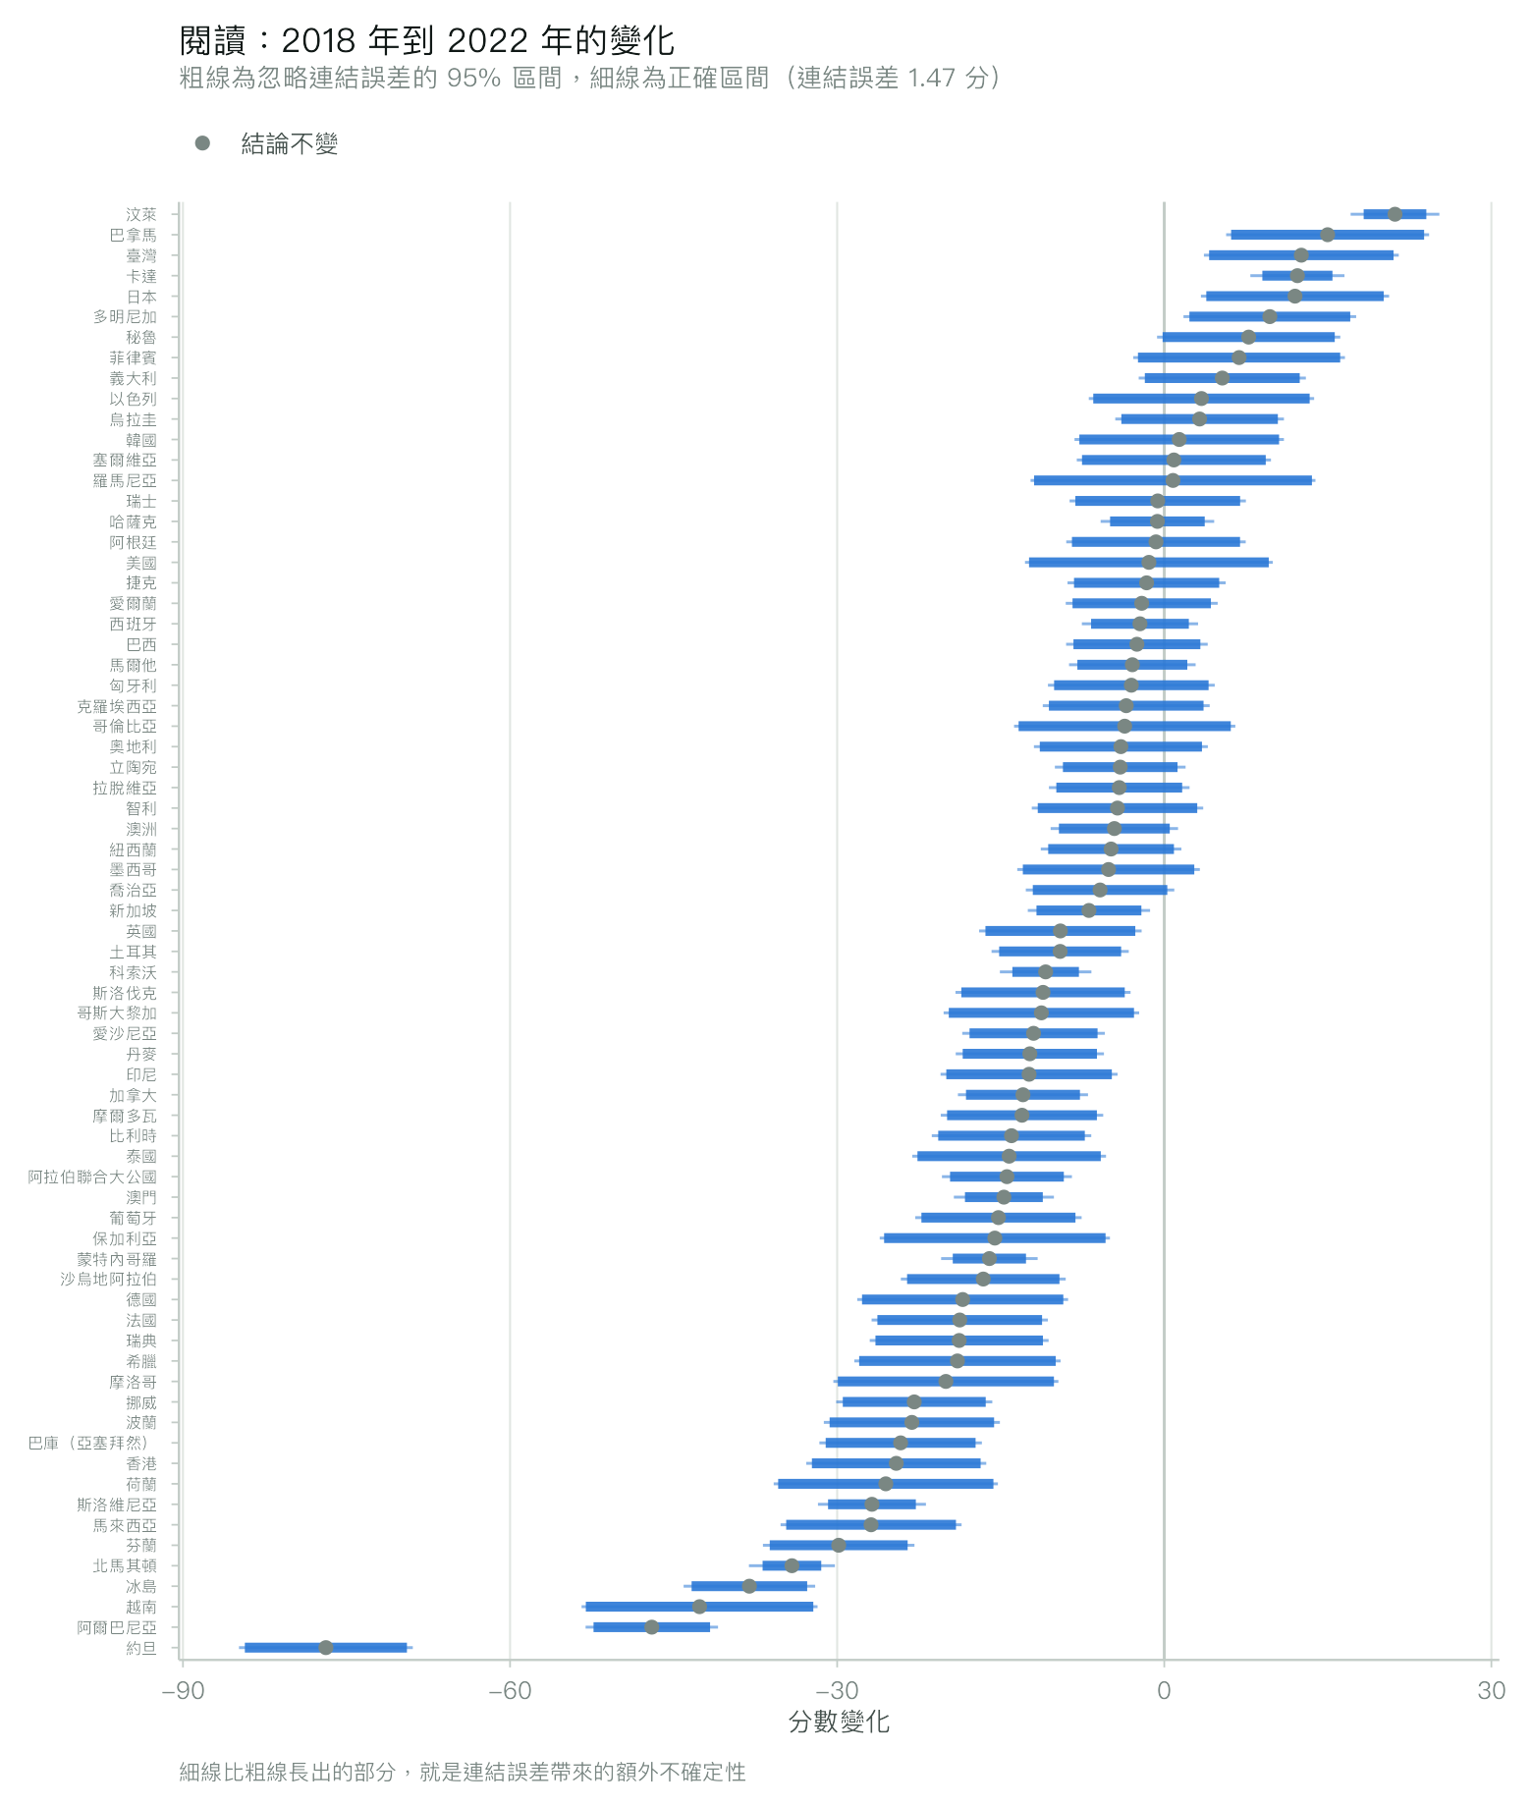
註. 粗線為忽略連結誤差的 95% 信賴區間，細線為正確納入後的區間，兩者之差即為連結誤差帶來的額外不確定性；紅點標示結論因此改變的國家。本組比較的連結誤差為 1.47 分，共 71 個國家與經濟體參與比較。忽略連結誤差時有 43 組判為顯著，正確計算後為 43 組，其中 0 組結論改變，標準誤最多被低估至 1.47 倍。
圖 11
科學：2015 年至 2022 年變化的兩種信賴區間對照
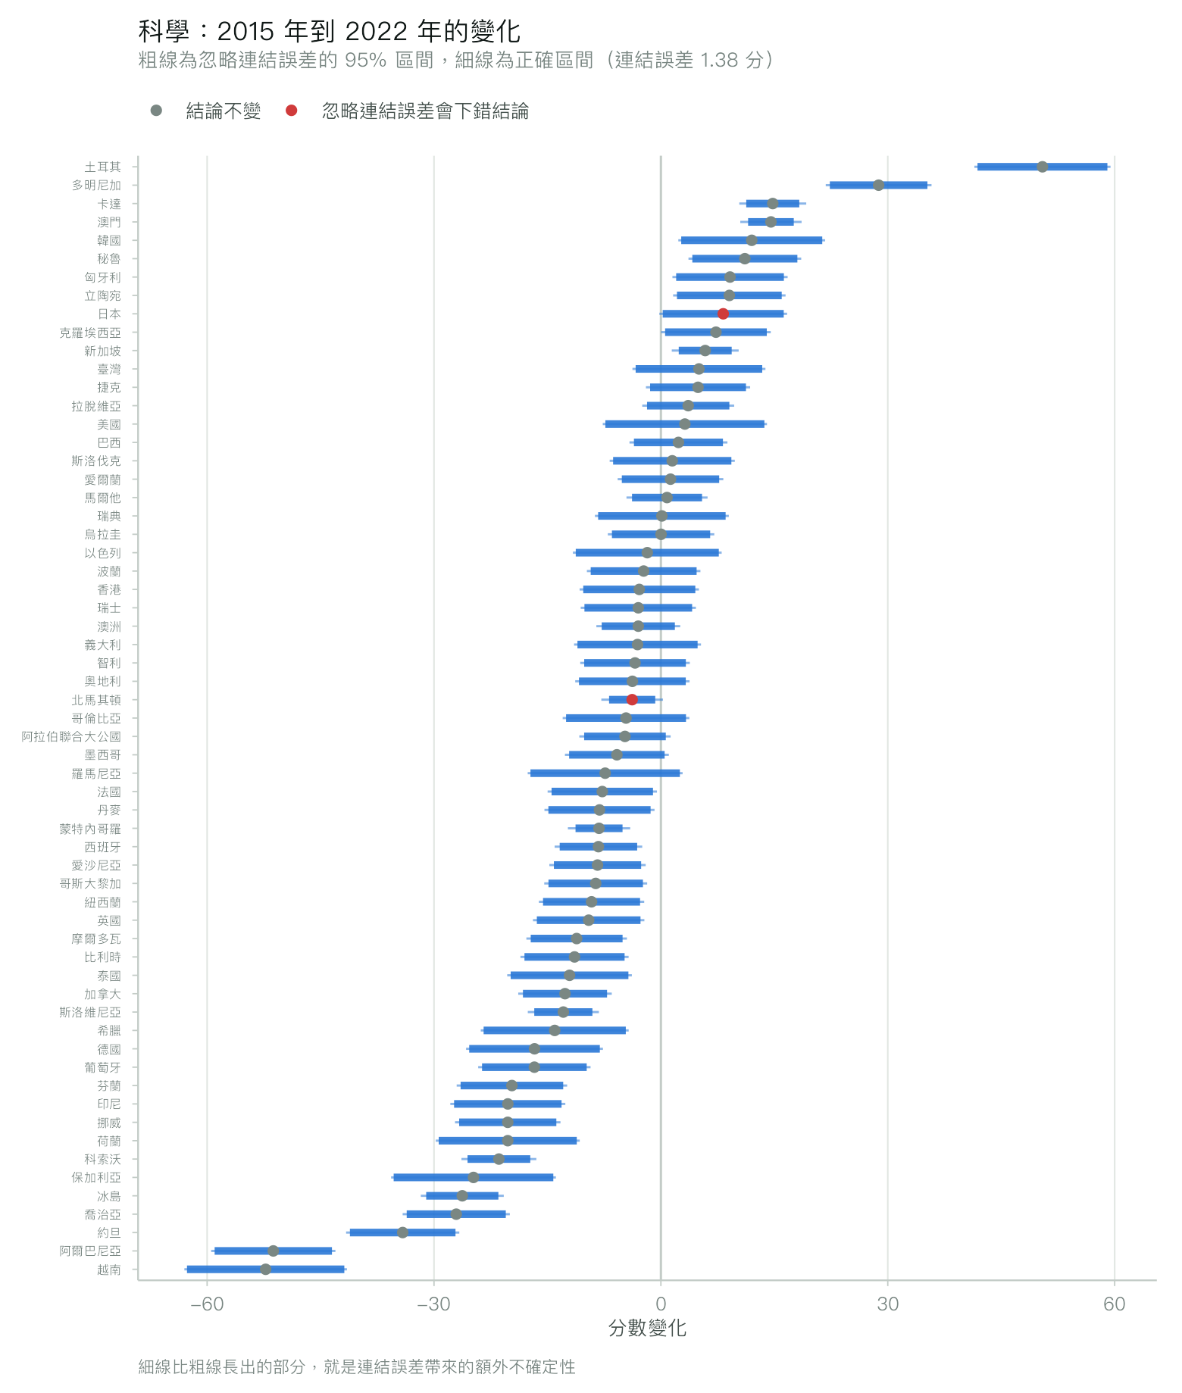
註. 粗線為忽略連結誤差的 95% 信賴區間，細線為正確納入後的區間，兩者之差即為連結誤差帶來的額外不確定性；紅點標示結論因此改變的國家。本組比較的連結誤差為 1.38 分，共 61 個國家與經濟體參與比較。忽略連結誤差時有 39 組判為顯著，正確計算後為 37 組，其中 2 組結論改變，標準誤最多被低估至 1.34 倍。
圖 12
科學：2018 年至 2022 年變化的兩種信賴區間對照
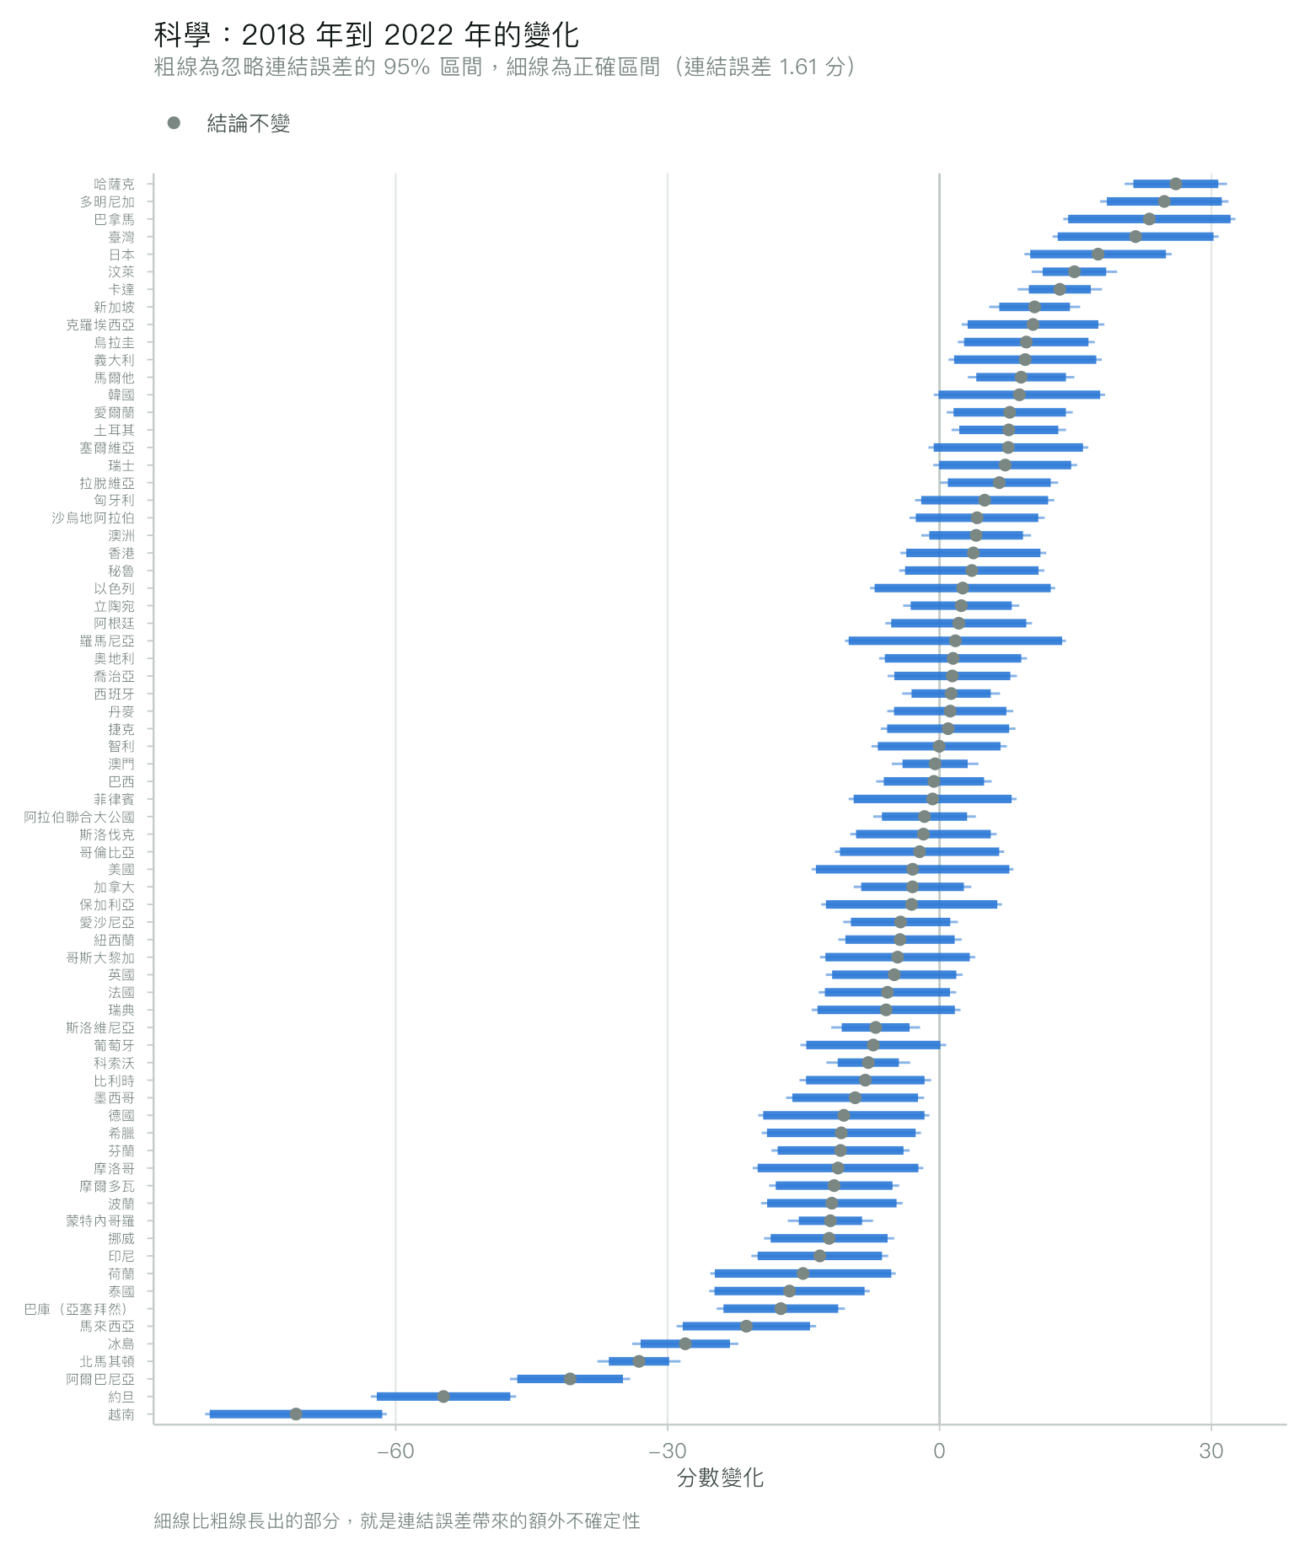
註. 粗線為忽略連結誤差的 95% 信賴區間，細線為正確納入後的區間，兩者之差即為連結誤差帶來的額外不確定性；紅點標示結論因此改變的國家。本組比較的連結誤差為 1.61 分，共 71 個國家與經濟體參與比較。忽略連結誤差時有 37 組判為顯著，正確計算後為 37 組，其中 0 組結論改變，標準誤最多被低估至 1.38 倍。
表 4
因納入連結誤差而改變統計結論的比較
國家／經濟體 | 領域 | 基期 | 變化 | SE 忽略 | p 忽略 | SE 正確 | p 正確
澳洲 | 數學 | 2,015 | -6.8 | 2.40 | 0.0044 | 3.64 | 0.0610
日本 | 數學 | 2,018 | +8.6 | 3.84 | 0.0248 | 4.44 | 0.0526
新加坡 | 數學 | 2,018 | +5.7 | 2.02 | 0.0052 | 3.02 | 0.0612
喬治亞 | 數學 | 2,018 | -7.6 | 3.52 | 0.0317 | 4.17 | 0.0698
立陶宛 | 數學 | 2,018 | -6.0 | 2.69 | 0.0245 | 3.50 | 0.0841
瑞士 | 數學 | 2,018 | -7.3 | 3.61 | 0.0428 | 4.25 | 0.0851
馬爾他 | 數學 | 2,018 | -5.7 | 2.47 | 0.0211 | 3.34 | 0.0875
紐西蘭 | 閱讀 | 2,015 | -8.4 | 3.20 | 0.0086 | 4.84 | 0.0820
北馬其頓 | 閱讀 | 2,015 | +6.8 | 1.63 | 0.0000 | 3.98 | 0.0883
新加坡 | 閱讀 | 2,015 | +7.5 | 2.48 | 0.0027 | 4.40 | 0.0904
瑞士 | 閱讀 | 2,015 | -8.9 | 3.78 | 0.0189 | 5.24 | 0.0905
愛沙尼亞 | 閱讀 | 2,015 | -8.1 | 3.24 | 0.0123 | 4.87 | 0.0955
墨西哥 | 閱讀 | 2,015 | -7.9 | 3.90 | 0.0424 | 5.33 | 0.1373
科索沃 | 閱讀 | 2,015 | -4.9 | 1.89 | 0.0091 | 4.09 | 0.2276
日本 | 科學 | 2,015 | +8.2 | 4.08 | 0.0435 | 4.31 | 0.0558
北馬其頓 | 科學 | 2,015 | -3.8 | 1.56 | 0.0146 | 2.08 | 0.0677
註. 下列各組於忽略連結誤差時判定為顯著（p < .05），正確計算後則未達顯著。變化欄為 2022 年減基期年之分數差。此表為圖 7 至圖 12 中紅點所標示者之完整清單。

肆、各國比較結果
PISA 2022 共 80 個國家與經濟體參與三個核心領域。臺灣的表現在數學居第 3 位、科學第 4 位、閱讀第 5 位。須注意排名之間的差距未必具統計意義，相鄰名次的信賴區間多有重疊。
圖 13
PISA 2022 數學各國平均分數與 95% 信賴區間
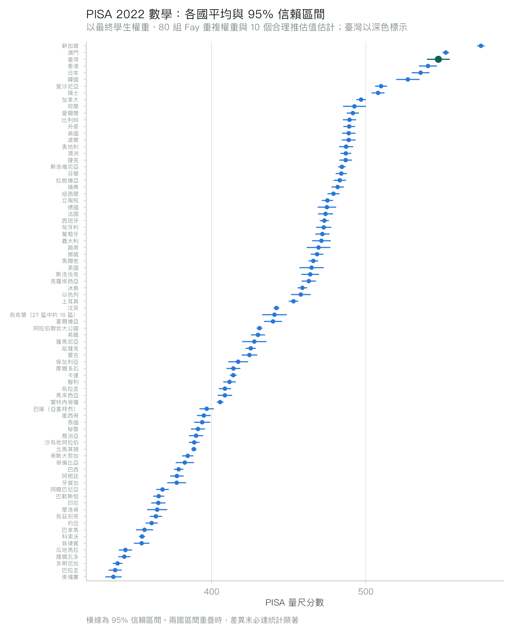
註. 橫線為 95% 信賴區間，圓點為加權平均分數，臺灣以深色標示。臺灣數學平均 547.1 分（SE = 3.78），在 80 個國家與經濟體中居第 3 位。兩國信賴區間重疊時，其差異未必達統計顯著。
圖 14
PISA 2022 閱讀各國平均分數與 95% 信賴區間
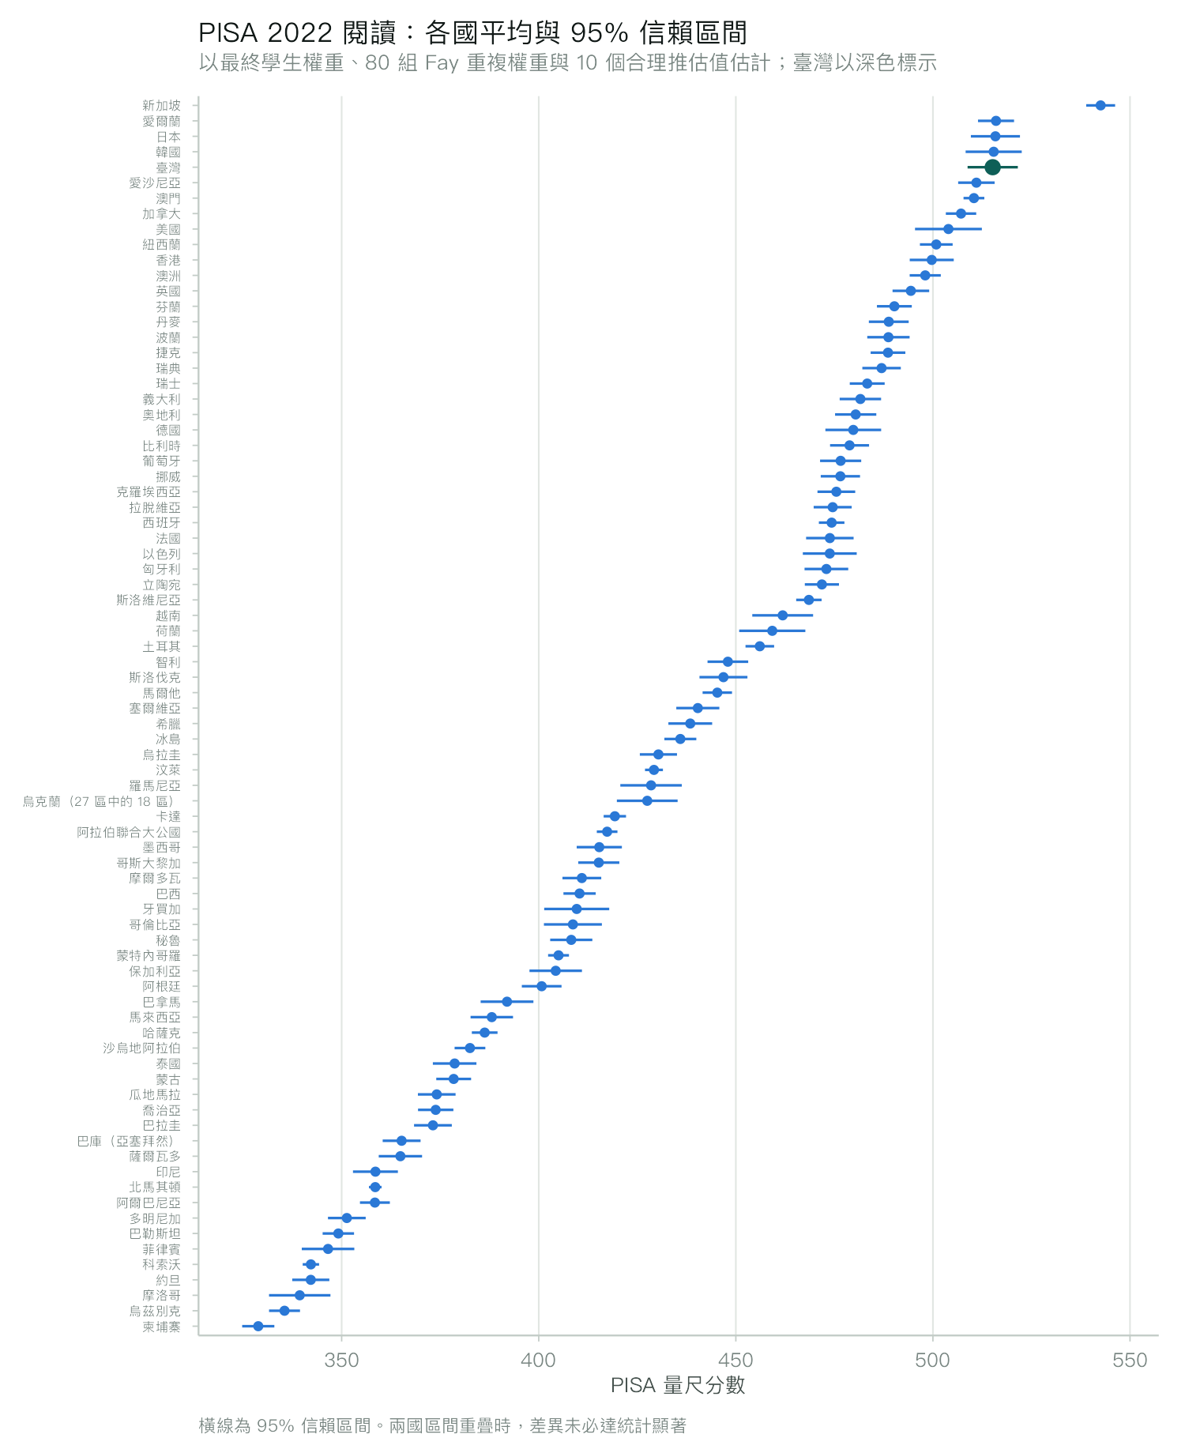
註. 橫線為 95% 信賴區間，圓點為加權平均分數，臺灣以深色標示。臺灣閱讀平均 515.2 分（SE = 3.25），在 80 個國家與經濟體中居第 5 位。兩國信賴區間重疊時，其差異未必達統計顯著。
圖 15
PISA 2022 科學各國平均分數與 95% 信賴區間
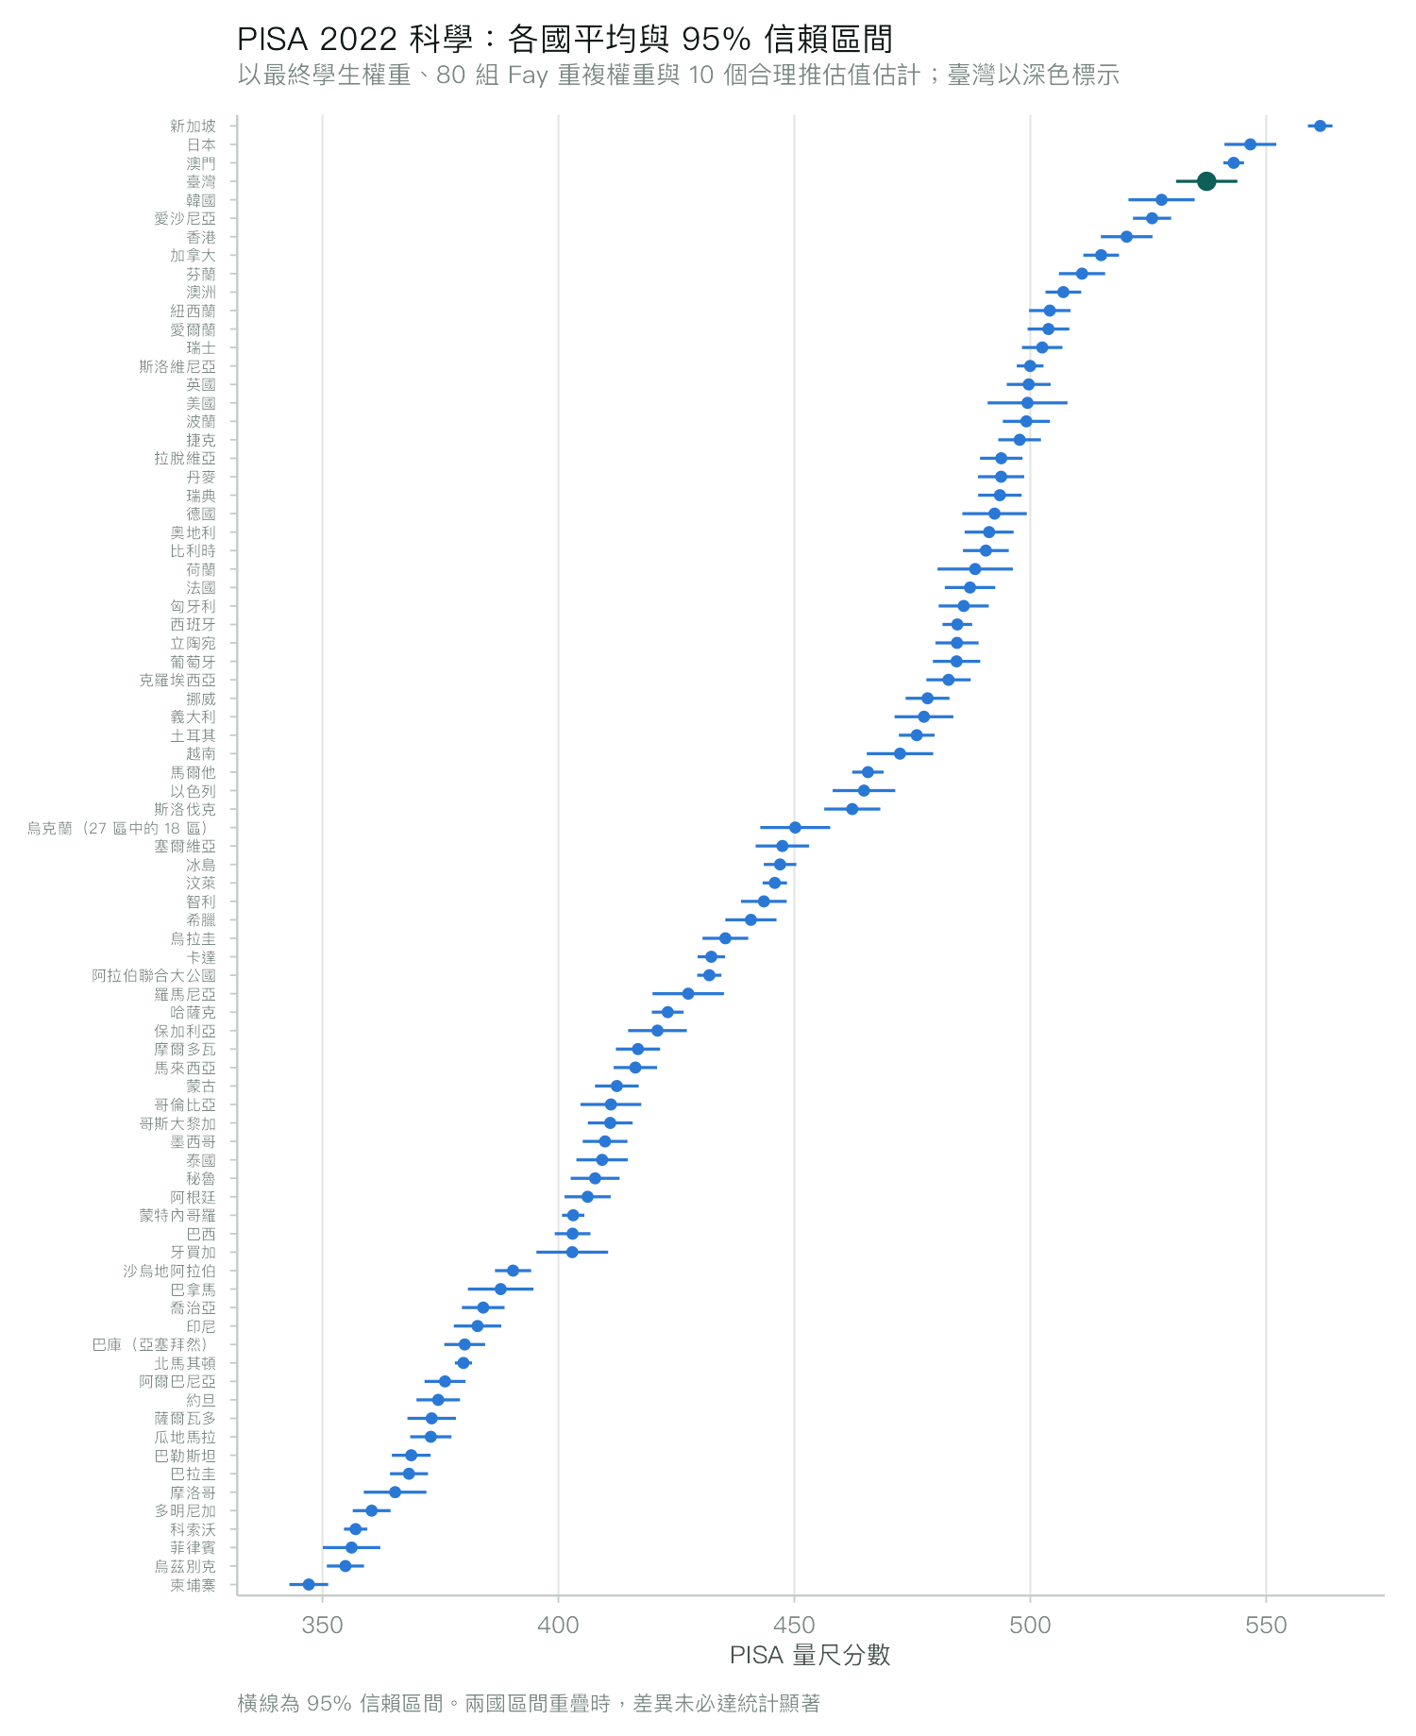
註. 橫線為 95% 信賴區間，圓點為加權平均分數，臺灣以深色標示。臺灣科學平均 537.4 分（SE = 3.31），在 80 個國家與經濟體中居第 4 位。兩國信賴區間重疊時，其差異未必達統計顯著。
表 5
PISA 2022 數學各國估計值一覽
名次 | 國家／經濟體 | 平均 | SE | 未達 L2 (%) | L5 以上 (%) | ESCS 斜率 | 樣本數
1 | 新加坡 | 574.7 | 1.23 | 8.0 | 40.5 | 50.9 | 6,606
2 | 澳門 | 551.9 | 1.10 | 8.4 | 28.6 | 22.7 | 4,384
3 | 臺灣 | 547.1 | 3.78 | 14.6 | 31.7 | 49.3 | 5,857
4 | 香港 | 540.4 | 2.99 | 13.8 | 27.2 | 24.9 | 5,907
5 | 日本 | 535.6 | 2.93 | 12.0 | 23.0 | 44.7 | 5,760
6 | 韓國 | 527.3 | 3.86 | 16.2 | 22.9 | 45.3 | 6,454
7 | 愛沙尼亞 | 509.9 | 1.98 | 15.0 | 13.1 | 39.4 | 6,392
8 | 瑞士 | 508.0 | 2.14 | 19.5 | 16.1 | 47.0 | 6,829
9 | 加拿大 | 496.9 | 1.56 | 21.6 | 12.5 | 39.9 | 23,073
10 | 荷蘭 | 492.7 | 3.77 | 27.4 | 15.4 | 47.1 | 5,046
11 | 愛爾蘭 | 491.6 | 2.02 | 19.0 | 7.2 | 35.5 | 5,569
12 | 比利時 | 489.5 | 2.20 | 24.9 | 11.5 | 48.3 | 8,286
13 | 丹麥 | 489.3 | 1.95 | 20.4 | 7.7 | 38.1 | 6,200
14 | 英國 | 489.0 | 2.22 | 24.3 | 11.3 | 36.4 | 12,972
15 | 波蘭 | 489.0 | 2.27 | 23.0 | 9.4 | 40.4 | 6,011
16 | 奧地利 | 487.3 | 2.34 | 24.9 | 10.3 | 43.3 | 6,151
17 | 澳洲 | 487.1 | 1.78 | 26.3 | 12.3 | 44.7 | 13,437
18 | 捷克 | 487.0 | 2.09 | 25.5 | 10.6 | 50.6 | 8,460
19 | 斯洛維尼亞 | 484.5 | 1.24 | 24.6 | 9.4 | 42.0 | 6,721
20 | 芬蘭 | 484.1 | 1.86 | 24.9 | 8.6 | 38.5 | 10,239
21 | 拉脫維亞 | 483.2 | 2.03 | 22.1 | 6.4 | 35.2 | 5,373
22 | 瑞典 | 481.8 | 2.06 | 27.2 | 10.0 | 43.1 | 6,072
23 | 紐西蘭 | 479.1 | 1.99 | 28.8 | 10.3 | 42.0 | 4,682
24 | 立陶宛 | 475.1 | 1.84 | 27.8 | 7.2 | 39.9 | 7,257
25 | 德國 | 474.8 | 3.06 | 29.5 | 8.6 | 39.6 | 6,116
26 | 法國 | 473.9 | 2.49 | 28.8 | 7.4 | 45.5 | 6,770
27 | 西班牙 | 473.1 | 1.50 | 27.3 | 5.9 | 32.3 | 30,800
28 | 匈牙利 | 472.8 | 2.51 | 29.5 | 7.8 | 49.4 | 6,198
29 | 葡萄牙 | 471.9 | 2.35 | 29.7 | 6.7 | 33.6 | 6,793
30 | 義大利 | 471.3 | 3.09 | 29.6 | 7.0 | 35.0 | 10,552
31 | 越南 | 469.4 | 3.93 | 28.2 | 5.4 | 27.6 | 6,068
32 | 挪威 | 468.4 | 2.06 | 31.5 | 6.9 | 34.6 | 6,611
33 | 馬爾他 | 466.0 | 1.58 | 32.6 | 7.2 | 32.0 | 3,127
34 | 美國 | 464.9 | 4.01 | 33.9 | 7.3 | 37.5 | 4,552
35 | 斯洛伐克 | 464.0 | 2.89 | 33.2 | 7.3 | 53.3 | 5,824
36 | 克羅埃西亞 | 463.1 | 2.38 | 32.9 | 5.9 | 38.2 | 6,135
37 | 冰島 | 458.9 | 1.58 | 34.1 | 4.9 | 34.1 | 3,360
38 | 以色列 | 457.9 | 3.27 | 37.2 | 8.4 | 51.1 | 6,251
39 | 土耳其 | 453.1 | 1.59 | 38.7 | 5.4 | 27.2 | 7,250
40 | 汶萊 | 442.1 | 0.93 | 41.9 | 3.0 | 35.4 | 5,576
41 | 烏克蘭（27 區中的 18 區） | 440.9 | 4.06 | 42.4 | 3.3 | 38.2 | 3,876
42 | 塞爾維亞 | 439.9 | 2.97 | 43.1 | 3.8 | 38.9 | 6,413
43 | 阿拉伯聯合大公國 | 431.1 | 0.95 | 49.0 | 5.3 | 32.6 | 24,600
44 | 希臘 | 430.1 | 2.33 | 47.2 | 2.0 | 31.0 | 6,403
45 | 羅馬尼亞 | 427.8 | 4.00 | 48.5 | 4.0 | 48.6 | 7,364
46 | 哈薩克 | 425.4 | 1.69 | 49.6 | 1.6 | 18.7 | 19,769
47 | 蒙古 | 424.6 | 2.57 | 51.1 | 2.2 | 33.3 | 6,999
48 | 保加利亞 | 417.3 | 3.30 | 53.6 | 3.1 | 38.3 | 6,107
49 | 摩爾多瓦 | 414.2 | 2.31 | 55.8 | 1.2 | 32.9 | 6,235
50 | 卡達 | 414.1 | 1.14 | 56.5 | 2.6 | 35.4 | 7,676
51 | 智利 | 411.7 | 2.08 | 55.7 | 0.7 | 28.8 | 6,488
52 | 烏拉圭 | 408.7 | 2.02 | 56.5 | 1.0 | 31.1 | 6,618
53 | 馬來西亞 | 408.7 | 2.40 | 59.0 | 1.1 | 31.0 | 7,069
54 | 蒙特內哥羅 | 405.6 | 1.12 | 59.5 | 1.0 | 29.3 | 5,793
55 | 巴庫（亞塞拜然） | 396.9 | 2.38 | 61.9 | 0.8 | 20.8 | 7,720
56 | 墨西哥 | 395.0 | 2.27 | 65.8 | 0.2 | 19.2 | 6,288
57 | 泰國 | 393.9 | 2.68 | 68.3 | 1.1 | 21.2 | 8,495
58 | 秘魯 | 391.2 | 2.34 | 66.2 | 0.5 | 26.2 | 6,968
59 | 喬治亞 | 390.0 | 2.37 | 66.5 | 1.1 | 25.4 | 6,583
60 | 沙烏地阿拉伯 | 388.8 | 1.76 | 70.0 | 0.2 | 15.8 | 6,928
61 | 北馬其頓 | 388.6 | 0.87 | 66.2 | 0.6 | 31.4 | 6,610
62 | 哥斯大黎加 | 384.6 | 1.89 | 71.8 | 0.2 | — | 6,113
63 | 哥倫比亞 | 382.7 | 3.03 | 71.2 | 0.3 | 24.6 | 7,804
64 | 巴西 | 378.7 | 1.58 | 73.4 | 0.6 | 26.2 | 10,798
65 | 阿根廷 | 377.5 | 2.25 | 72.9 | 0.3 | 25.7 | 12,111
66 | 牙買加 | 377.4 | 3.14 | 73.8 | 0.1 | 18.8 | 3,873
67 | 阿爾巴尼亞 | 368.2 | 2.09 | 73.9 | 0.7 | 16.7 | 6,129
68 | 巴勒斯坦 | 365.8 | 1.84 | 79.9 | 0.1 | 16.9 | 7,905
69 | 印尼 | 365.5 | 2.35 | 81.7 | 0.0 | 13.7 | 13,439
70 | 摩洛哥 | 364.8 | 3.35 | 81.6 | 0.0 | 13.5 | 6,867
71 | 烏茲別克 | 363.9 | 2.02 | 80.7 | 0.1 | 9.5 | 7,293
72 | 約旦 | 361.2 | 2.03 | 82.8 | 0.0 | 12.9 | 7,799
73 | 巴拿馬 | 356.6 | 2.84 | 83.9 | 0.0 | 22.8 | 4,544
74 | 科索沃 | 355.0 | 1.02 | 85.0 | 0.0 | 16.8 | 6,027
75 | 菲律賓 | 354.7 | 2.58 | 84.0 | 0.1 | 12.5 | 7,193
76 | 瓜地馬拉 | 344.2 | 2.21 | 86.9 | 0.0 | 17.3 | 5,190
77 | 薩爾瓦多 | 343.5 | 2.00 | 89.3 | 0.0 | 18.4 | 6,705
78 | 多明尼加 | 339.1 | 1.62 | 92.4 | 0.0 | 17.0 | 6,868
79 | 巴拉圭 | 337.5 | 2.16 | 85.5 | 0.0 | 19.5 | 5,084
80 | 柬埔寨 | 336.4 | 2.69 | 88.0 | 0.0 | 8.1 | 5,279
註. 依平均分數排序。未達 L2 為未達基礎精熟水準（Level 2）的加權學生比率，L5 以上為達高表現水準的比率，切點取自 PISA 2022 技術報告 Annex Table 17.A.2。ESCS 斜率為家庭社經地位每增加一個標準差對應的分數變動，以合理推估值加權迴歸估計。閱讀與科學的對應數值請見隨附之互動式平台。

伍、教育公平性結果
本節以兩個指標檢視教育公平性：其一為社經梯度，即家庭社經地位對成績的迴歸斜率，斜率越大表示家庭背景的影響越強；其二為精熟等級兩端的學生比率，用以判斷分數變化係整體平移或分配拉開。
臺灣的數學社經梯度自 2015 年的 40.4 分、2018 年的 38.1 分，上升至 2022 年的 49.3 分（每一個標準差）。2022 年 80 個國家與經濟體的中位數為 33.3 分，臺灣明顯高於中位數。此結果顯示臺灣在平均成績上升的同時，家庭背景對學習成就的解釋力亦同步增強。
圖 16
PISA 2022 數學：平均分數與社經梯度
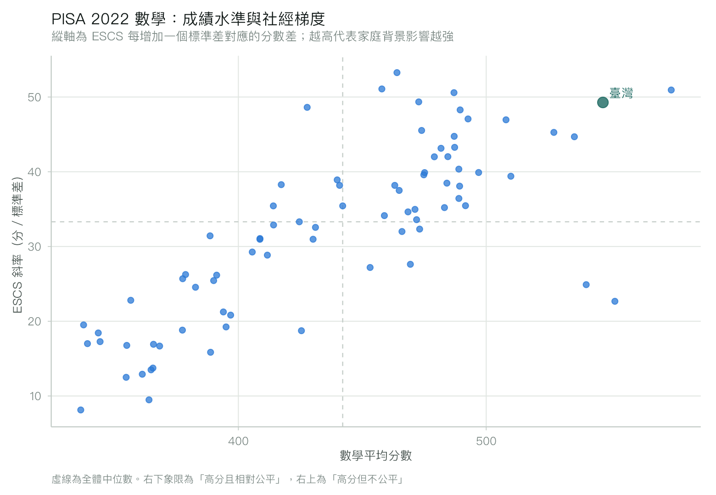
註. 縱軸為 ESCS 每增加一個標準差對應的分數變動，橫軸為平均分數，虛線為全體中位數。右下象限代表高成就且相對公平，右上象限代表高成就但家庭背景影響強。數學領域全體中位數為 33.3 分，全距自 8.1 分至 53.3 分，臺灣為 49.3 分。
圖 17
PISA 2022 閱讀：平均分數與社經梯度
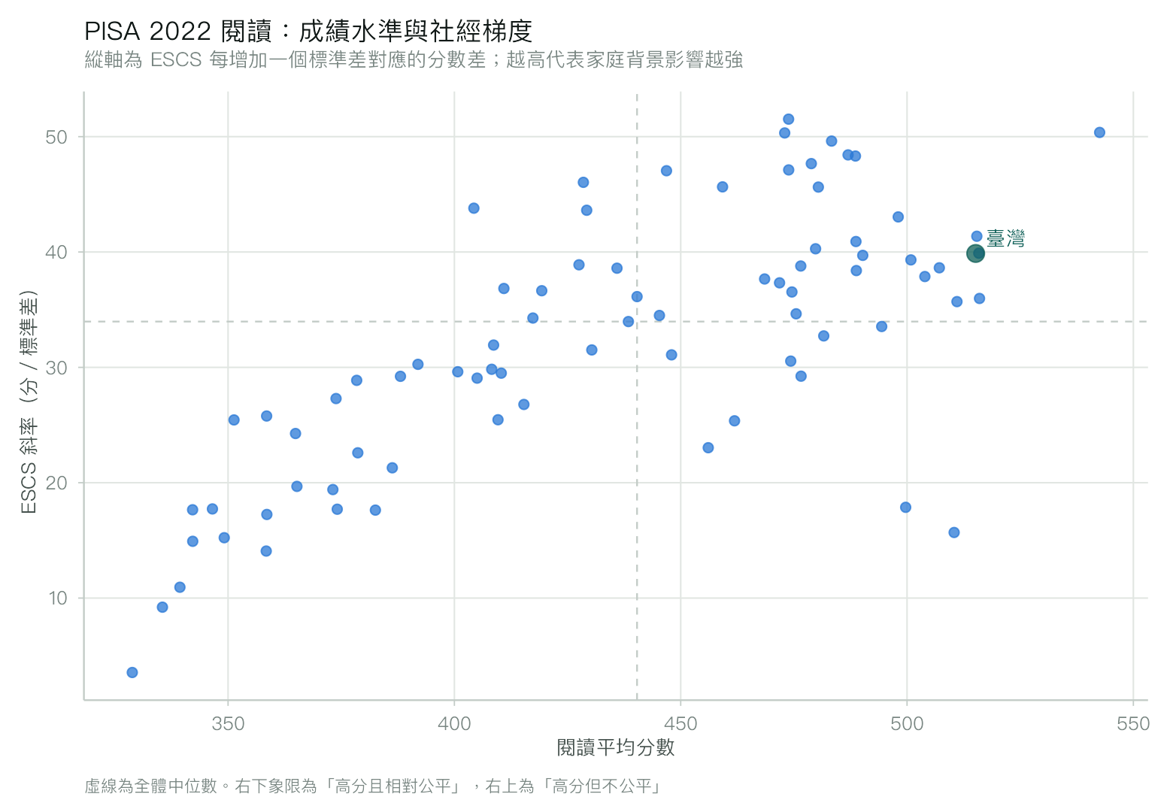
註. 縱軸為 ESCS 每增加一個標準差對應的分數變動，橫軸為平均分數，虛線為全體中位數。右下象限代表高成就且相對公平，右上象限代表高成就但家庭背景影響強。閱讀領域全體中位數為 34.0 分，全距自 3.5 分至 51.5 分，臺灣為 39.9 分。
圖 18
PISA 2022 科學：平均分數與社經梯度
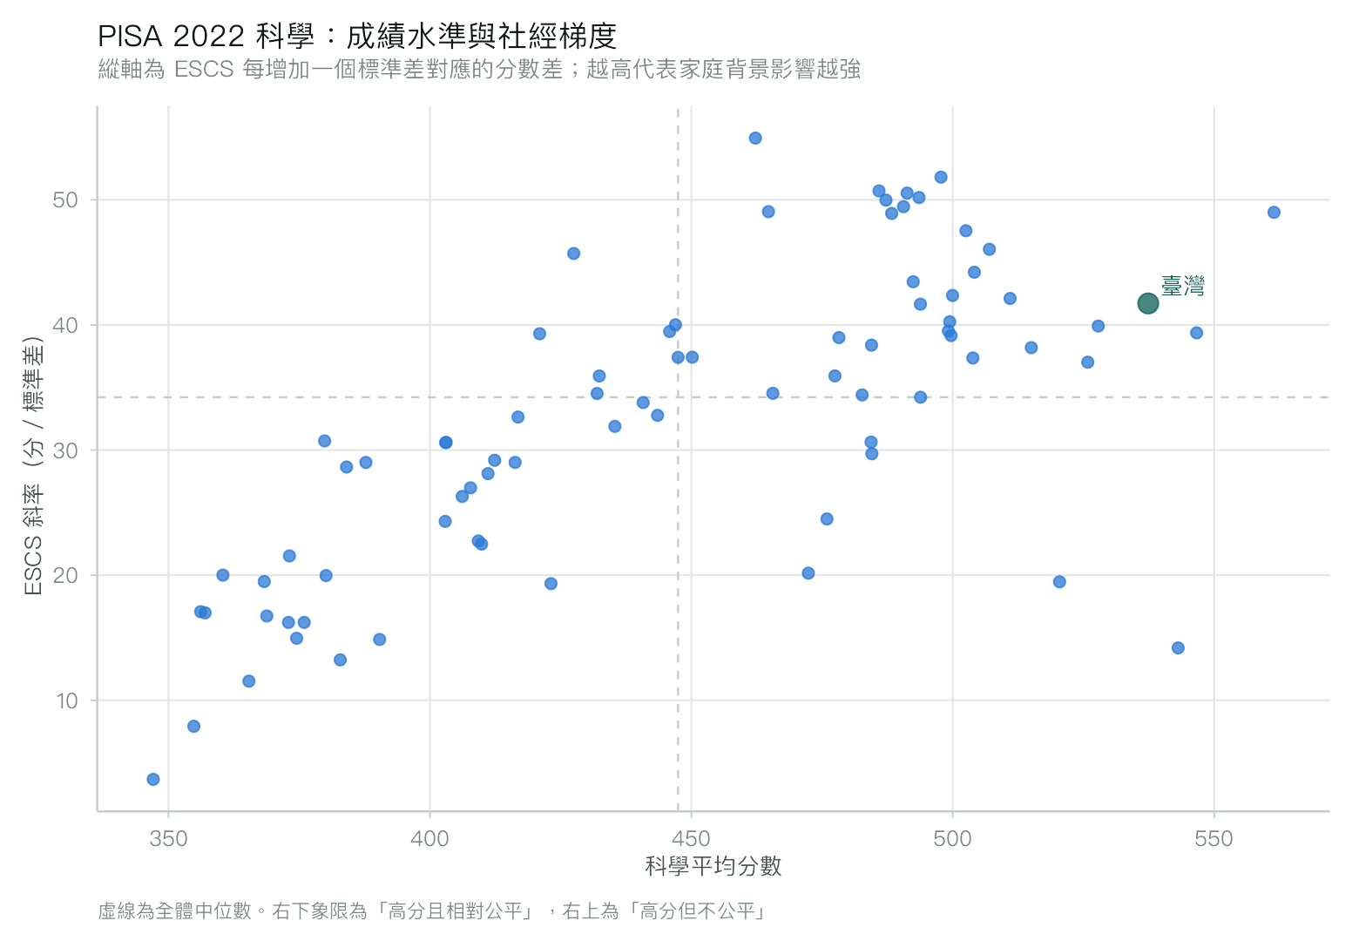
註. 縱軸為 ESCS 每增加一個標準差對應的分數變動，橫軸為平均分數，虛線為全體中位數。右下象限代表高成就且相對公平，右上象限代表高成就但家庭背景影響強。科學領域全體中位數為 34.2 分，全距自 3.7 分至 54.9 分，臺灣為 41.7 分。
圖 19
PISA 2022 數學：未達基礎水準與高表現學生比率
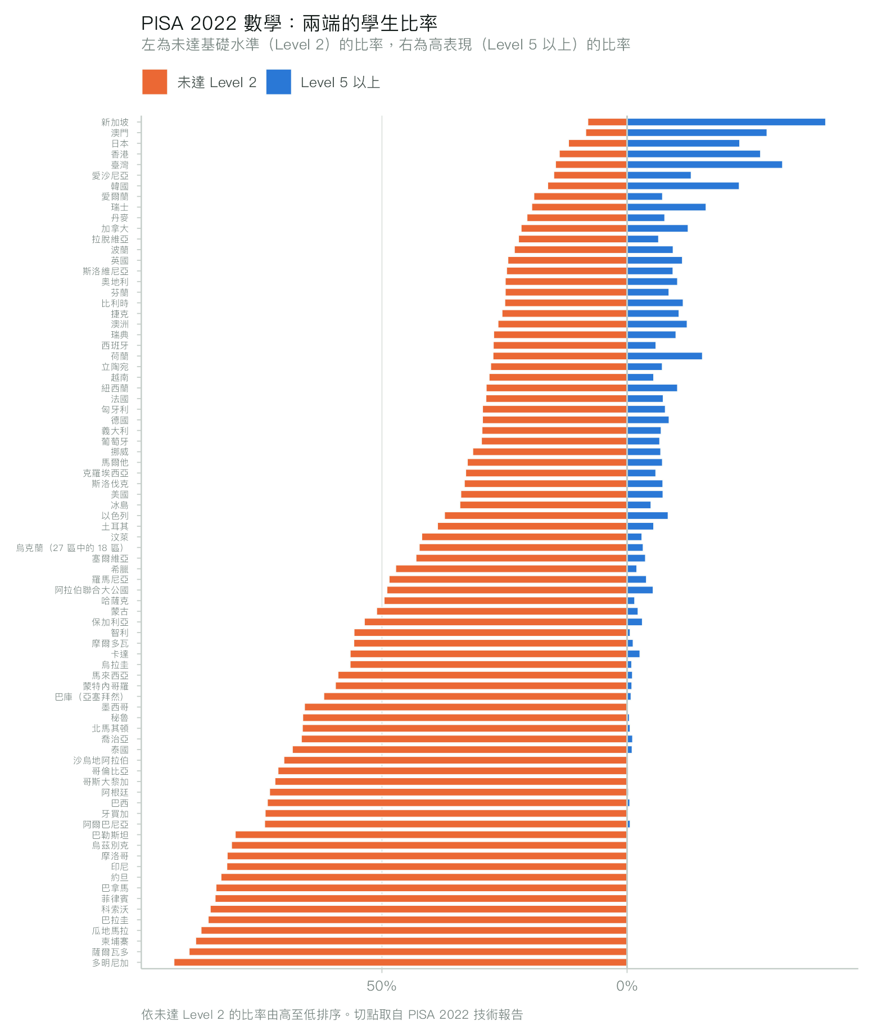
註. 左側為未達 Level 2（基礎精熟水準）的加權學生比率，右側為達 Level 5 以上者，依前者由高至低排序。臺灣數學未達 Level 2 的比率自 2018 年的 13.98% 上升至 2022 年的 14.61%，同期達 Level 5 以上者自 23.19% 上升至 31.73%。兩端比率同時上升，顯示變化並非整體平移，而是分配向兩側拉開。
圖 20
PISA 2022 閱讀：未達基礎水準與高表現學生比率
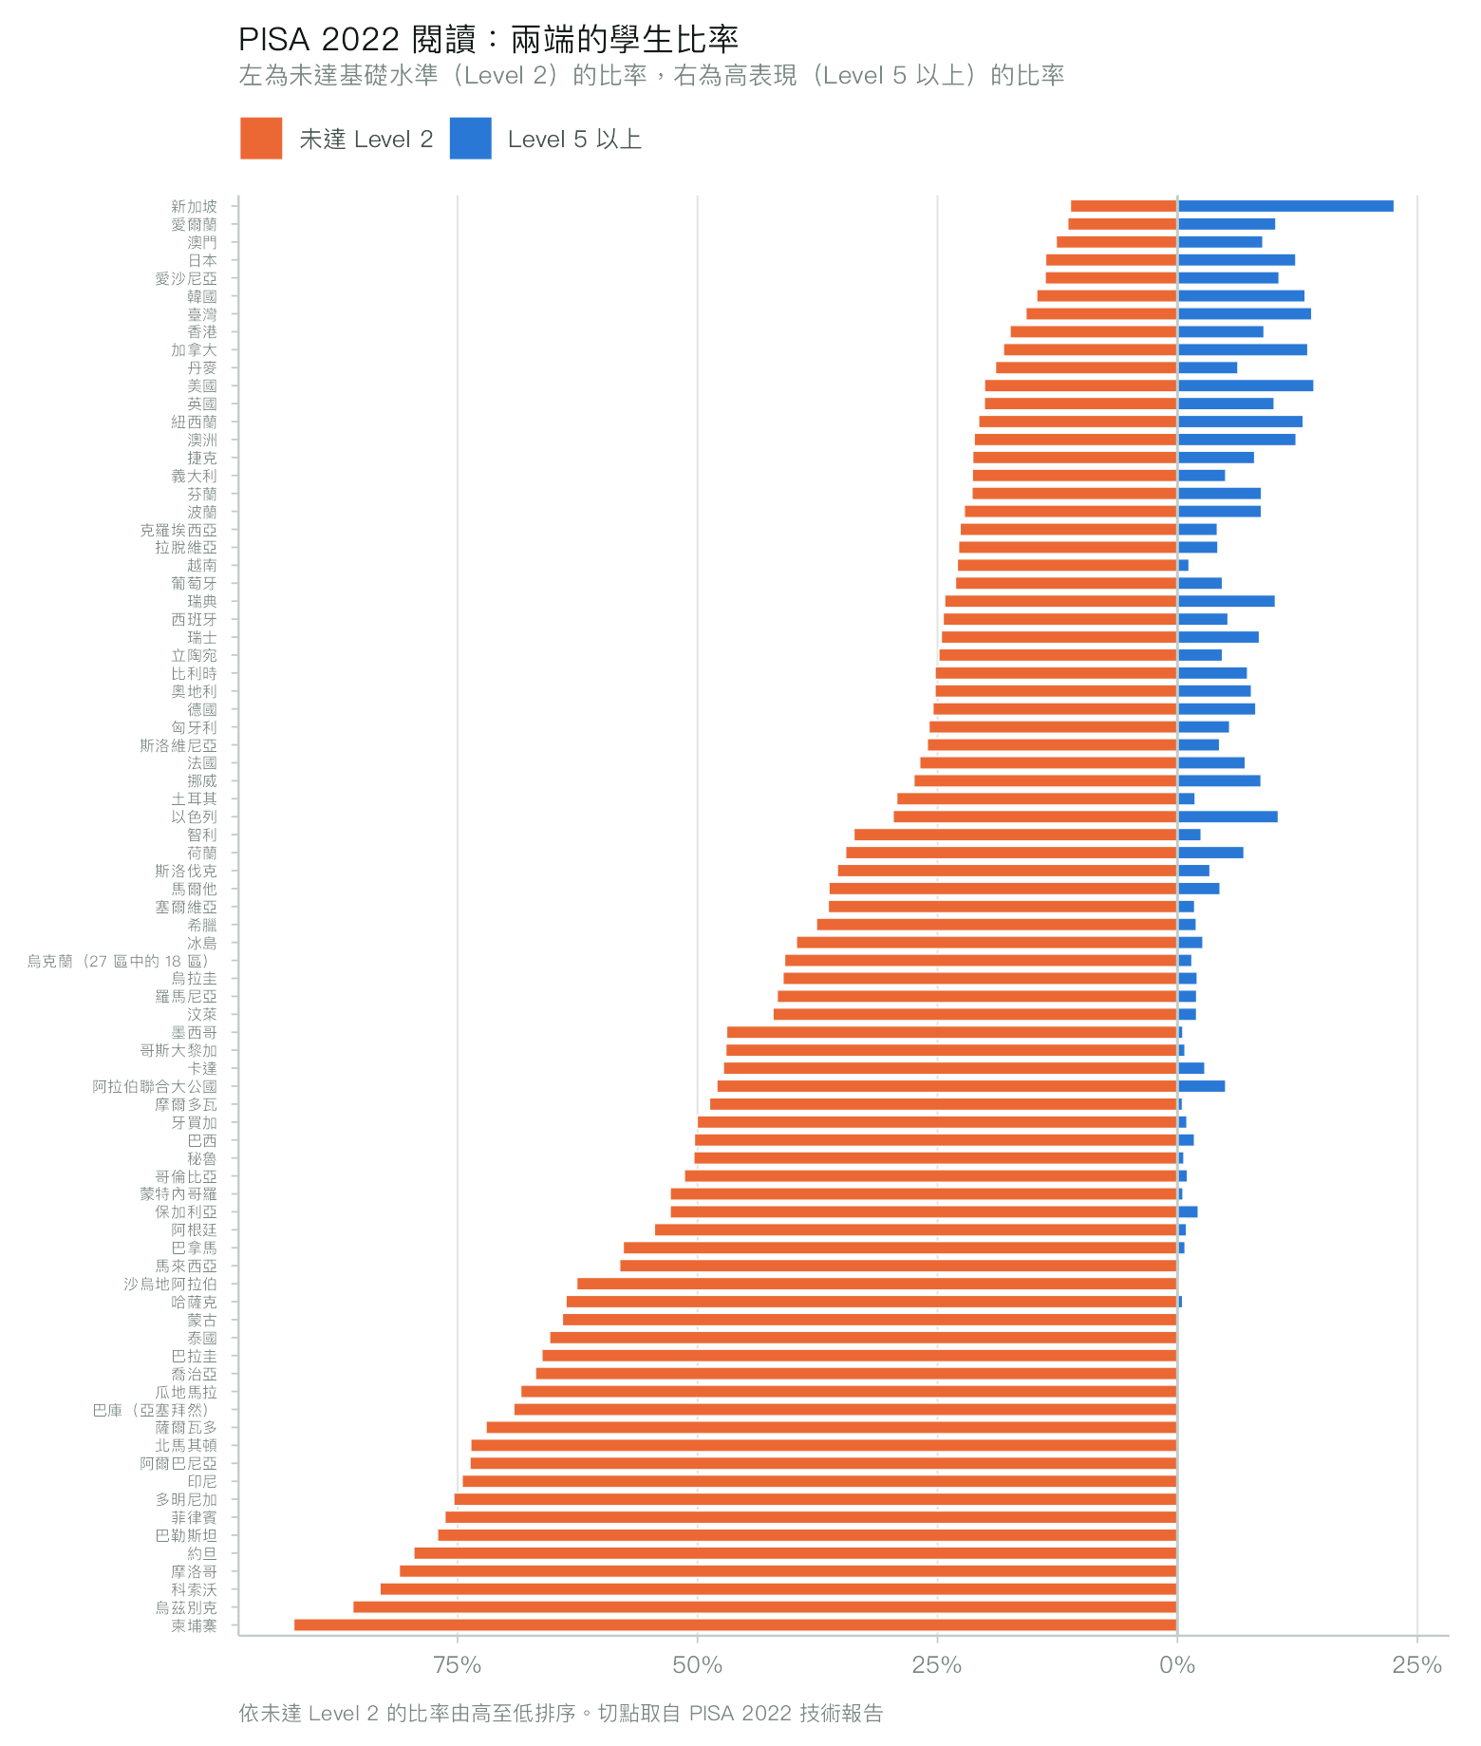
註. 左側為未達 Level 2（基礎精熟水準）的加權學生比率，右側為達 Level 5 以上者，依前者由高至低排序。臺灣閱讀未達 Level 2 的比率自 2018 年的 17.81% 上升至 2022 年的 15.80%，同期達 Level 5 以上者自 10.91% 上升至 14.01%。兩端比率同時上升，顯示變化並非整體平移，而是分配向兩側拉開。
圖 21
PISA 2022 科學：未達基礎水準與高表現學生比率
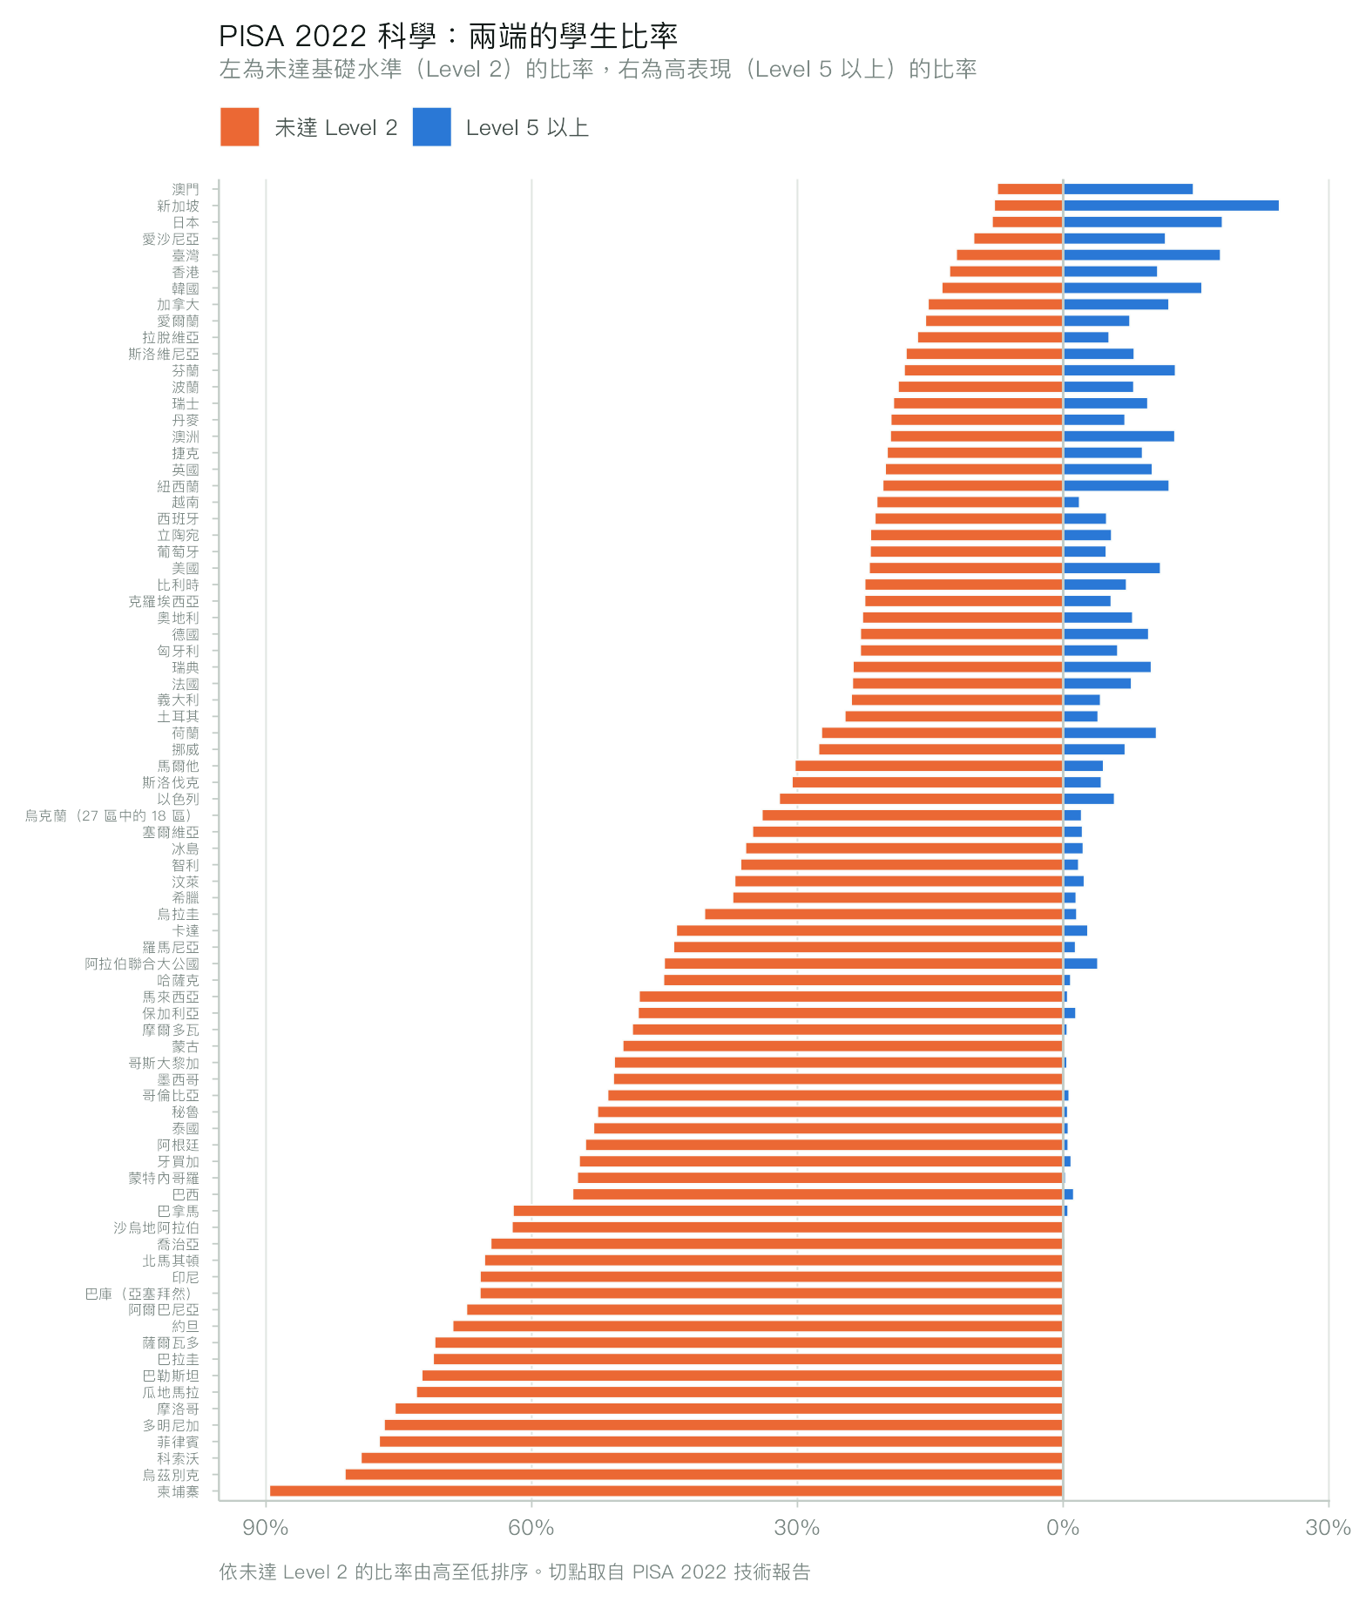
註. 左側為未達 Level 2（基礎精熟水準）的加權學生比率，右側為達 Level 5 以上者，依前者由高至低排序。臺灣科學未達 Level 2 的比率自 2018 年的 15.15% 上升至 2022 年的 12.08%，同期達 Level 5 以上者自 11.67% 上升至 17.78%。兩端比率同時上升，顯示變化並非整體平移，而是分配向兩側拉開。
圖 22
PISA 2022 數學：女學生與男學生之分數差
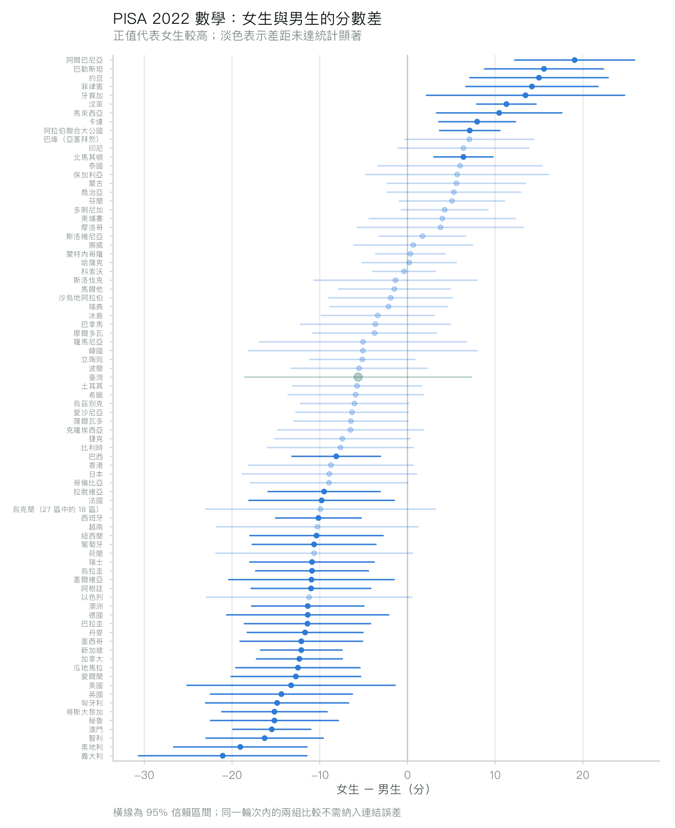
註. 正值代表女學生分數較高，橫線為 95% 信賴區間，淡色表示差異未達統計顯著。臺灣數學領域的性別差距為 -5.6 分（SE = 6.63，p = 0.396）。同一輪次內的兩組比較位於同一次量尺連結上，故不需納入連結誤差。
圖 23
PISA 2022 閱讀：女學生與男學生之分數差
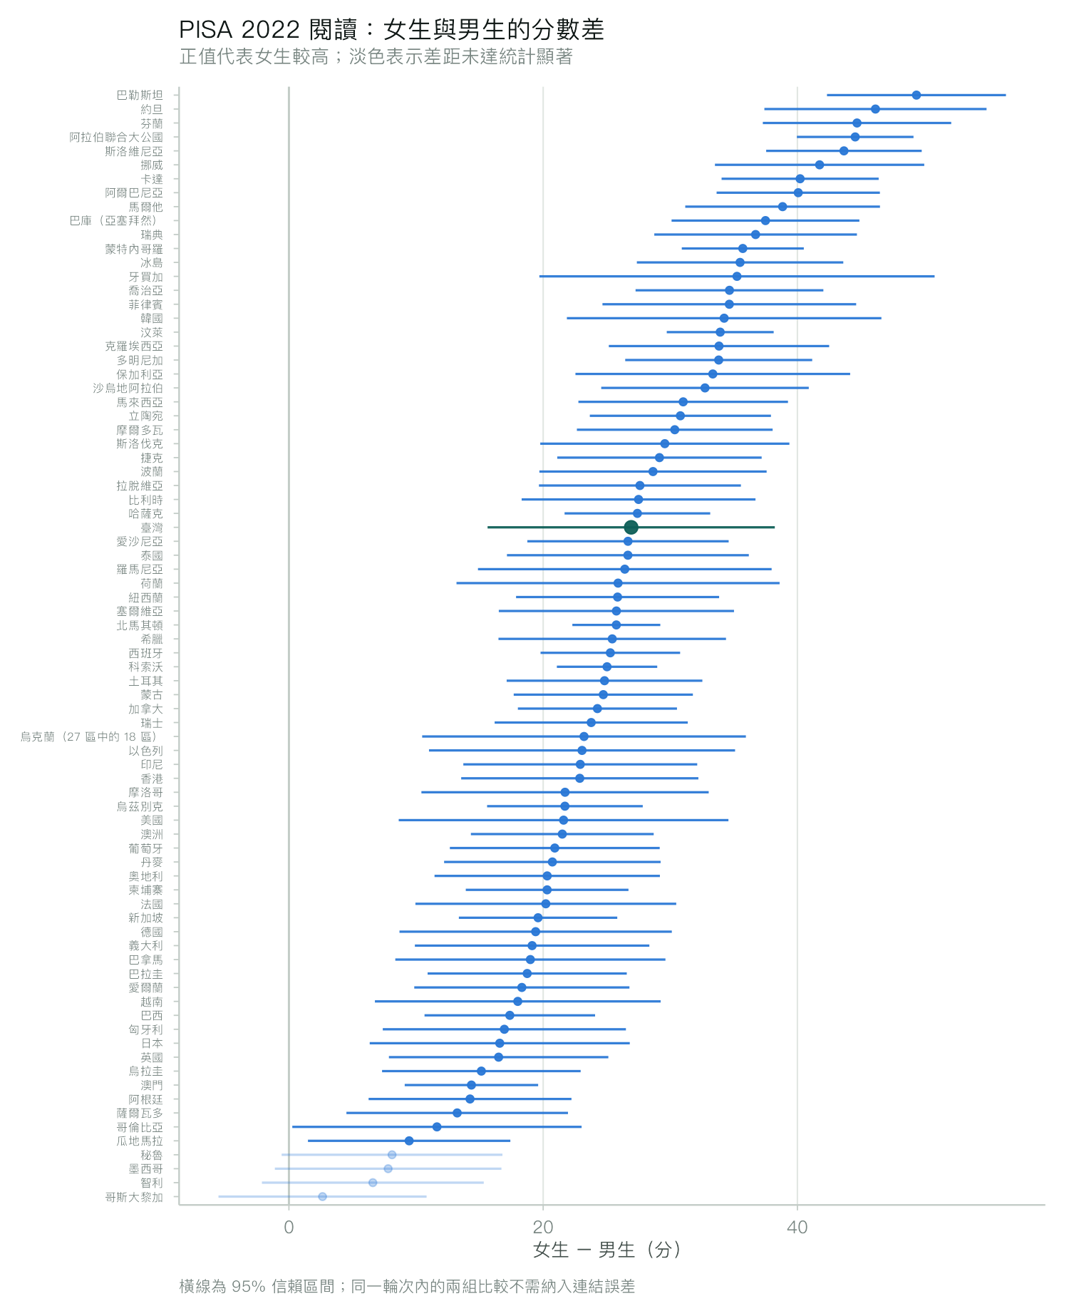
註. 正值代表女學生分數較高，橫線為 95% 信賴區間，淡色表示差異未達統計顯著。臺灣閱讀領域的性別差距為 +26.9 分（SE = 5.76，p = 0.000）。同一輪次內的兩組比較位於同一次量尺連結上，故不需納入連結誤差。
圖 24
PISA 2022 科學：女學生與男學生之分數差
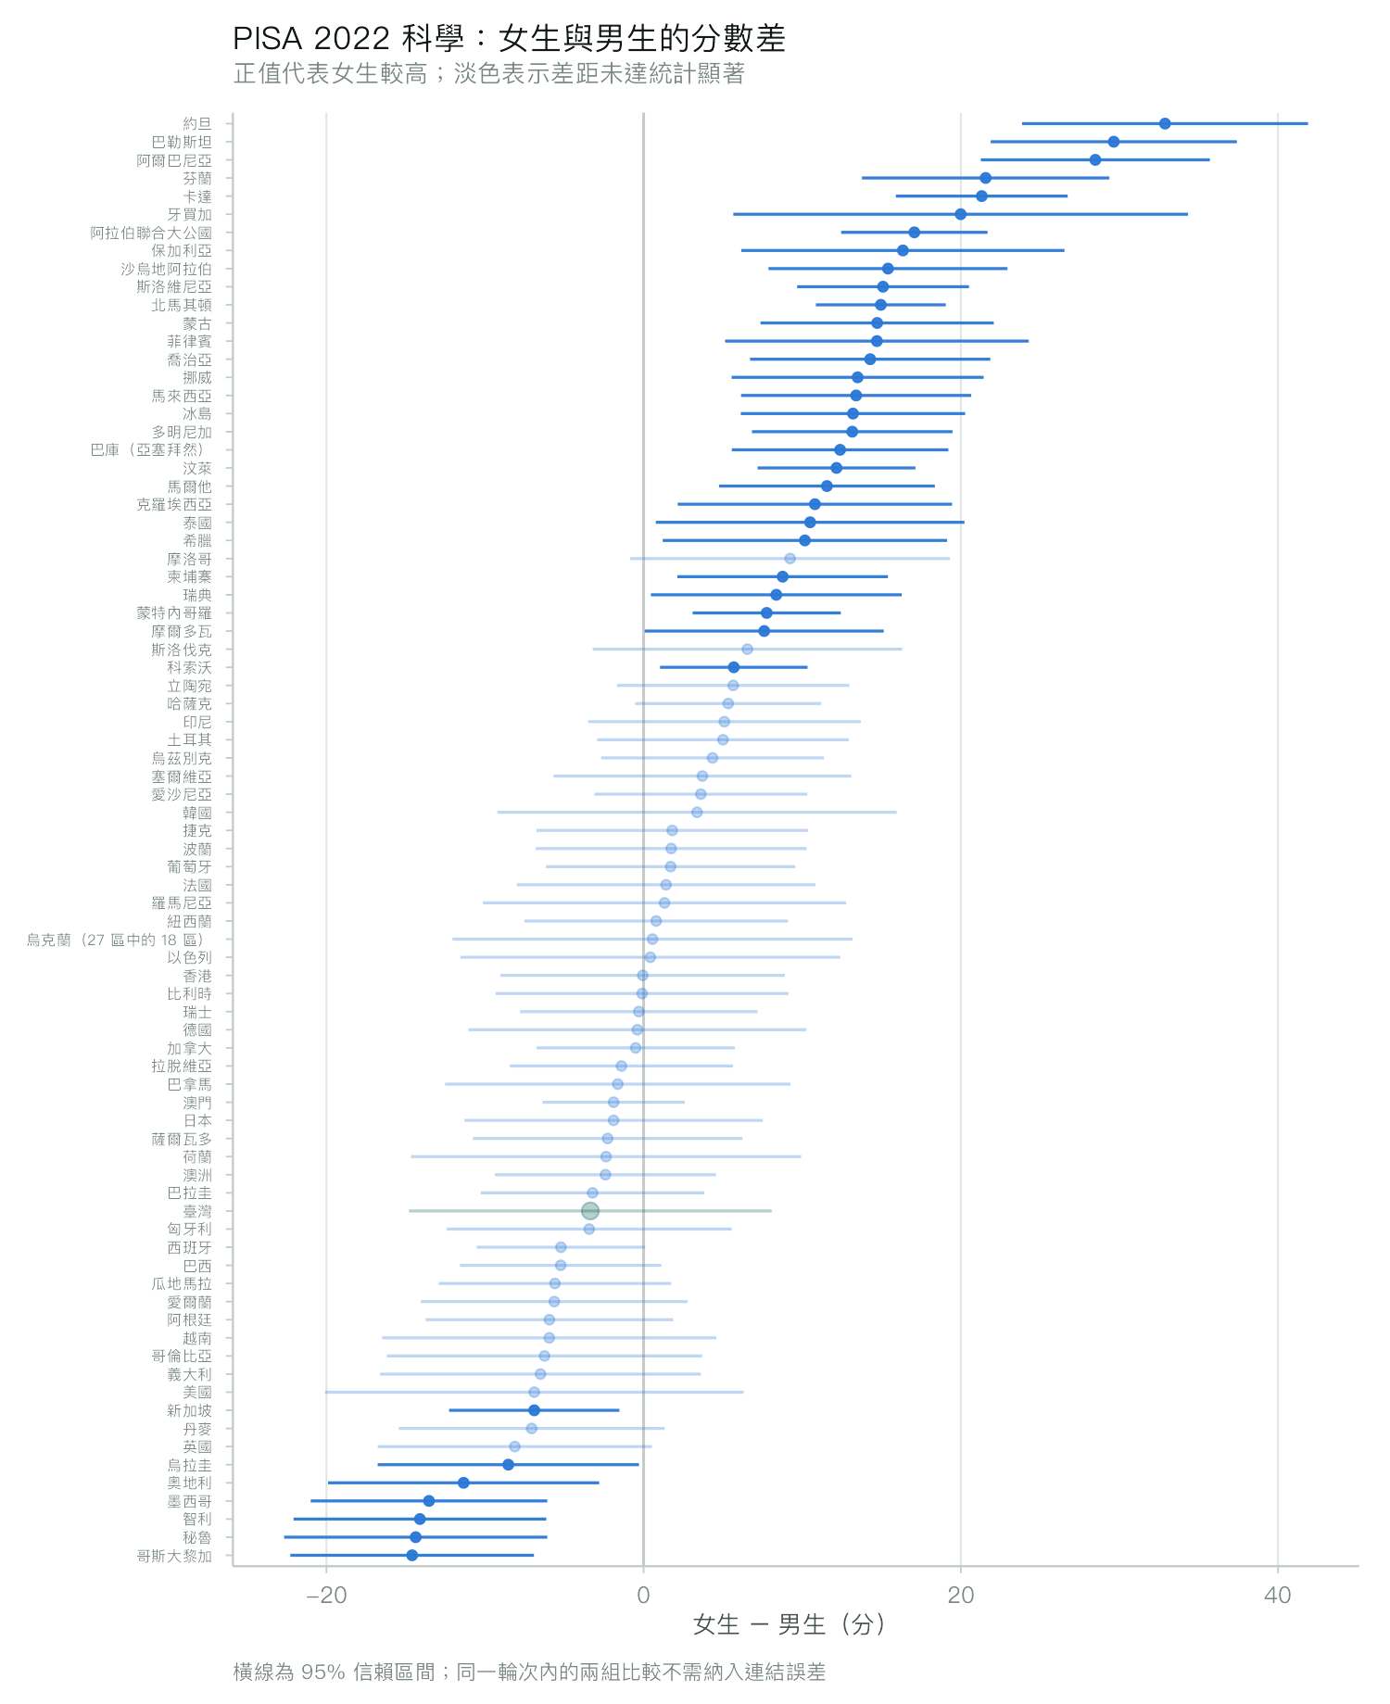
註. 正值代表女學生分數較高，橫線為 95% 信賴區間，淡色表示差異未達統計顯著。臺灣科學領域的性別差距為 -3.4 分（SE = 5.83，p = 0.565）。同一輪次內的兩組比較位於同一次量尺連結上，故不需納入連結誤差。

陸、學校層級分析結果
學生嵌套於學校，成績的總變異可依全變異數分解律精確拆成兩塊：同一所學校之內的差異（校內變異），與學校平均數之間的差異（校間變異）。兩者相加恆等於總變異。校間變異占總變異的比例，即為組內相關係數（ICC），是大型評比最常引用的公平性指標之一——數值越高，代表學生成績越取決於其就讀的學校而非個人條件。
臺灣數學的校間變異比例自 2015 年的 37.9%、2018 年的 33.8%，上升至 2022 年的 40.5%。作為對照，分流體制明顯的荷蘭為 61.9%、匈牙利 60.8%，綜合型學制的芬蘭僅 11.6%、冰島 11.8%。臺灣在 2018 年至 2022 年之間的上升幅度值得注意，顯示校際隔離加深。
圖 25
校間變異比例的跨輪次變化
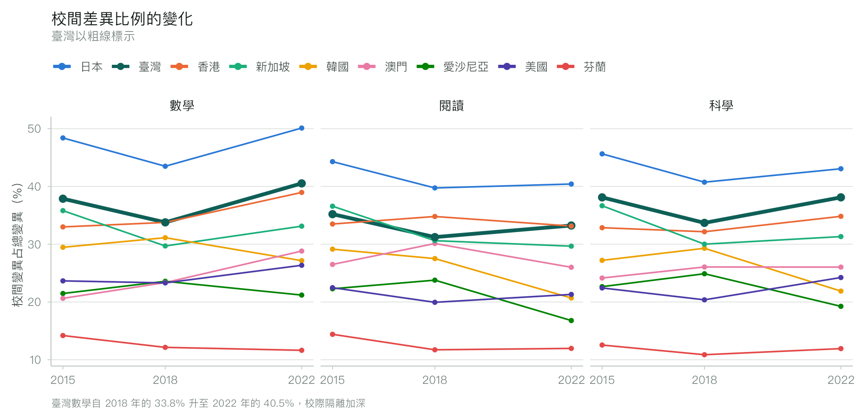
註. 縱軸為校間變異占總變異的百分比，臺灣以粗線標示。臺灣數學自 2018 年的 33.8% 升至 2022 年的 40.5%。芬蘭三輪均維持在 12% 上下，是綜合型學制的代表。分解為恆等式：校間加校內等於總變異；本研究的實作在未加權情形下已與單因子變異數分析的平方和逐項比對，差異量級為 10 的負 11 次方。
圖 26
PISA 2022 數學：校間變異占總變異的比例
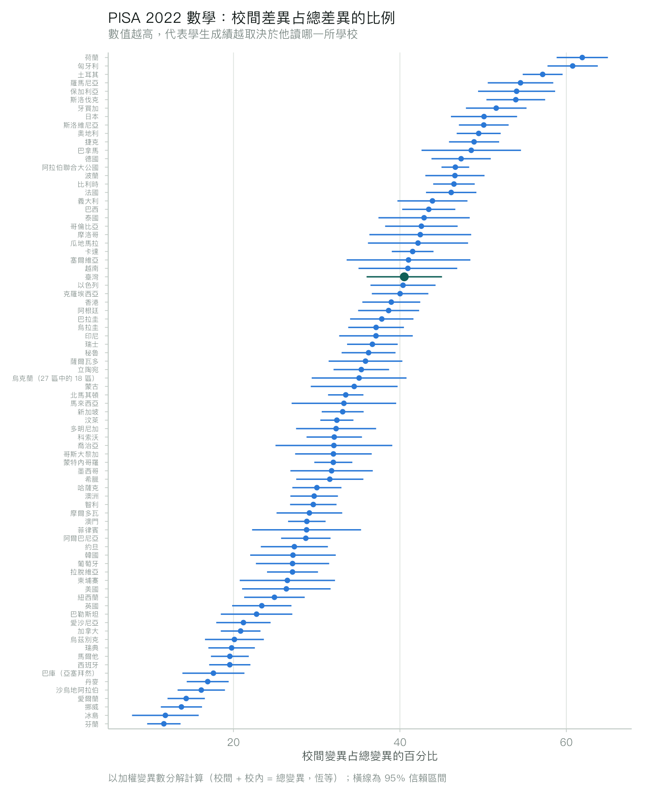
註. 橫線為 95% 信賴區間。臺灣數學的校間變異比例為 40.5%，全體 80 個國家與經濟體的中位數為 34.0%。數值越高，代表學生成績越取決於其就讀的學校。
圖 27
PISA 2022 閱讀：校間變異占總變異的比例
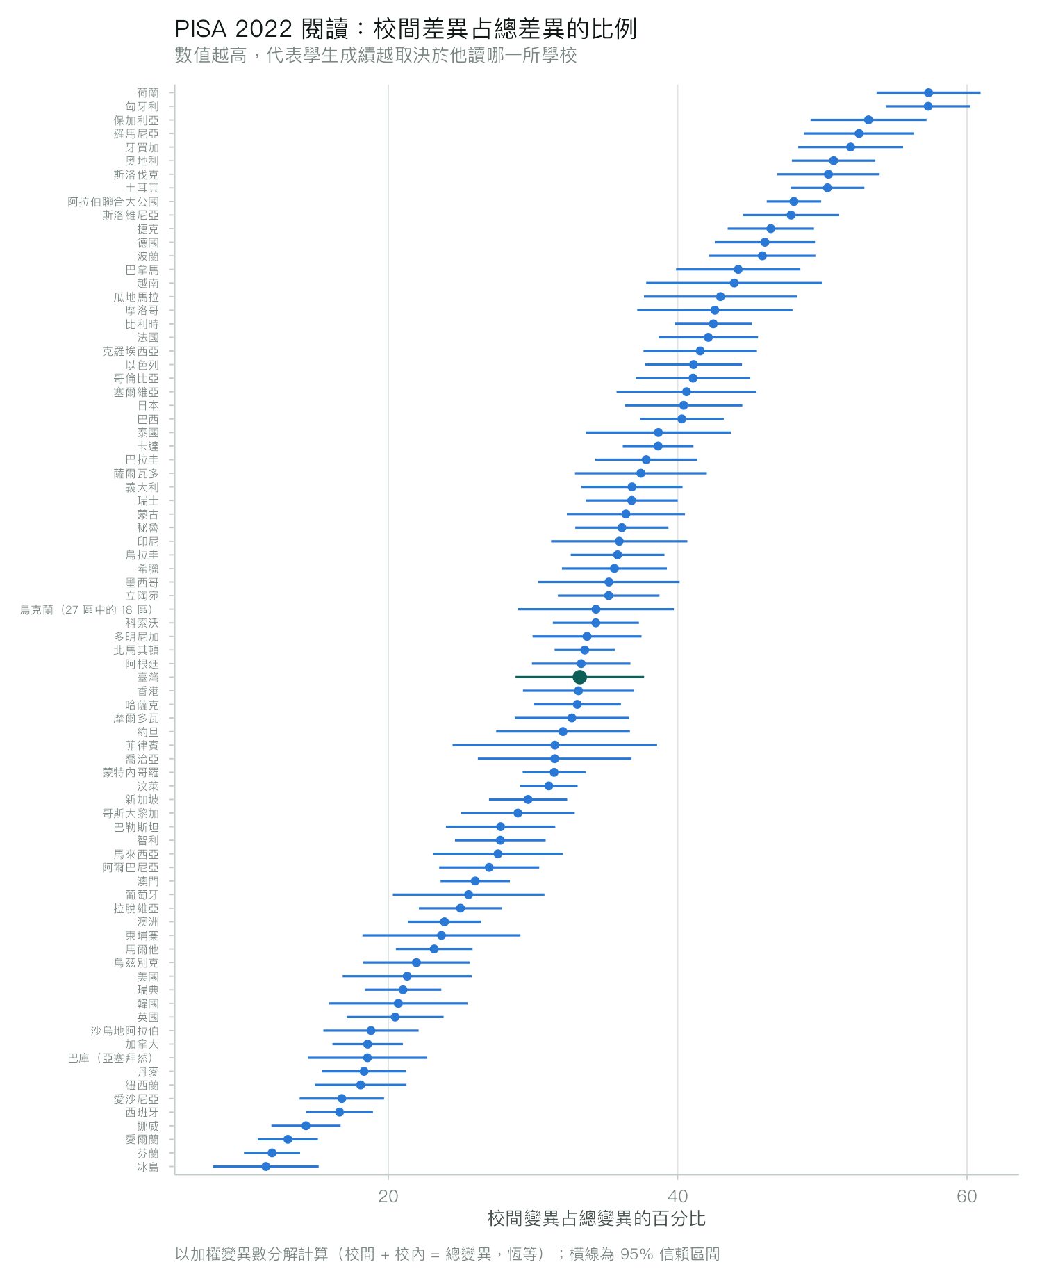
註. 橫線為 95% 信賴區間。臺灣閱讀的校間變異比例為 33.2%，全體 80 個國家與經濟體的中位數為 34.0%。數值越高，代表學生成績越取決於其就讀的學校。
圖 28
PISA 2022 科學：校間變異占總變異的比例
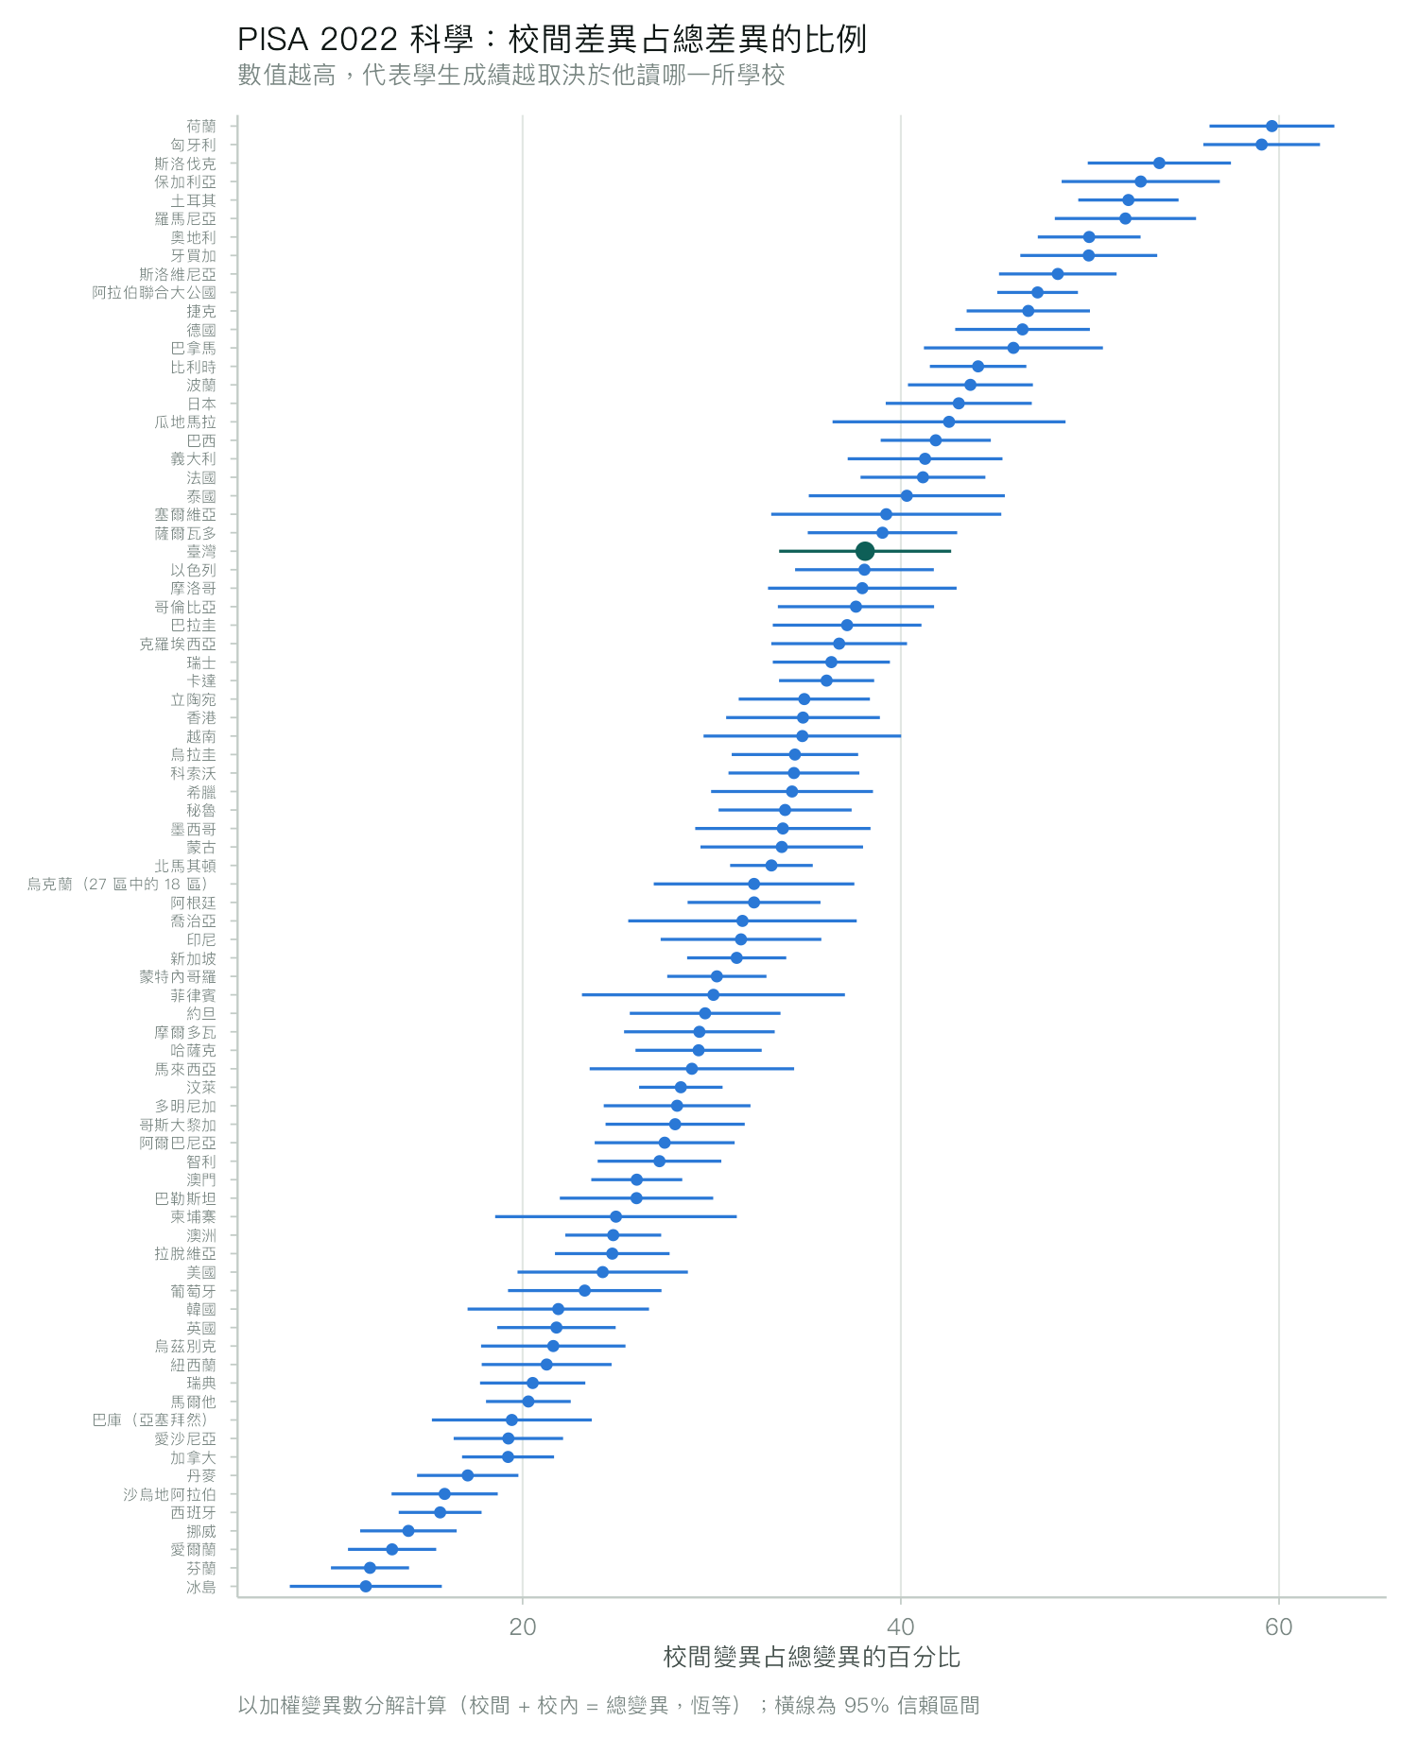
註. 橫線為 95% 信賴區間。臺灣科學的校間變異比例為 38.1%，全體 80 個國家與經濟體的中位數為 33.4%。數值越高，代表學生成績越取決於其就讀的學校。
校間差異本身並不必然代表不公平，關鍵在於這些差異對應到什麼。若學校之間的成績落差幾乎就是學生社經組成落差的投影，則校際差異即為社會分層在教育體系中的再現。本研究以校平均分數對校平均 ESCS 的加權迴歸（學校依其學生權重總和加權）估計此一比例。
臺灣數學的此一比例自 2015 年的 61.3%、2018 年的 67.1%，升至 2022 年的 71.2%。亦即校際成績落差中，有超過七成對應到學生組成的社經落差，且比例仍在上升。
圖 29
PISA 2022 數學：學校社經組成解釋的校間差異比例
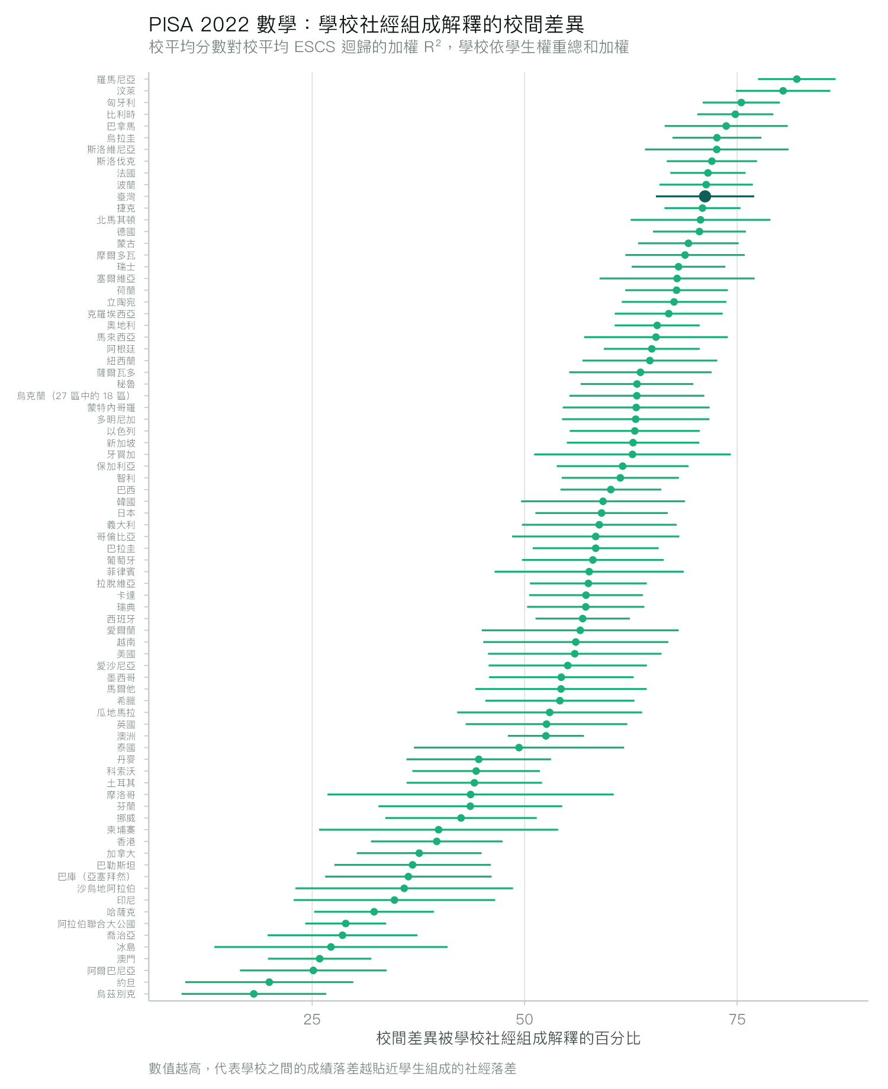
註. 校平均分數對校平均 ESCS 迴歸的加權 R²，學校依學生權重總和加權，使結果代表母體而非樣本學校。臺灣數學為 71.2%，全體中位數 58.4%。
圖 30
PISA 2022 閱讀：學校社經組成解釋的校間差異比例
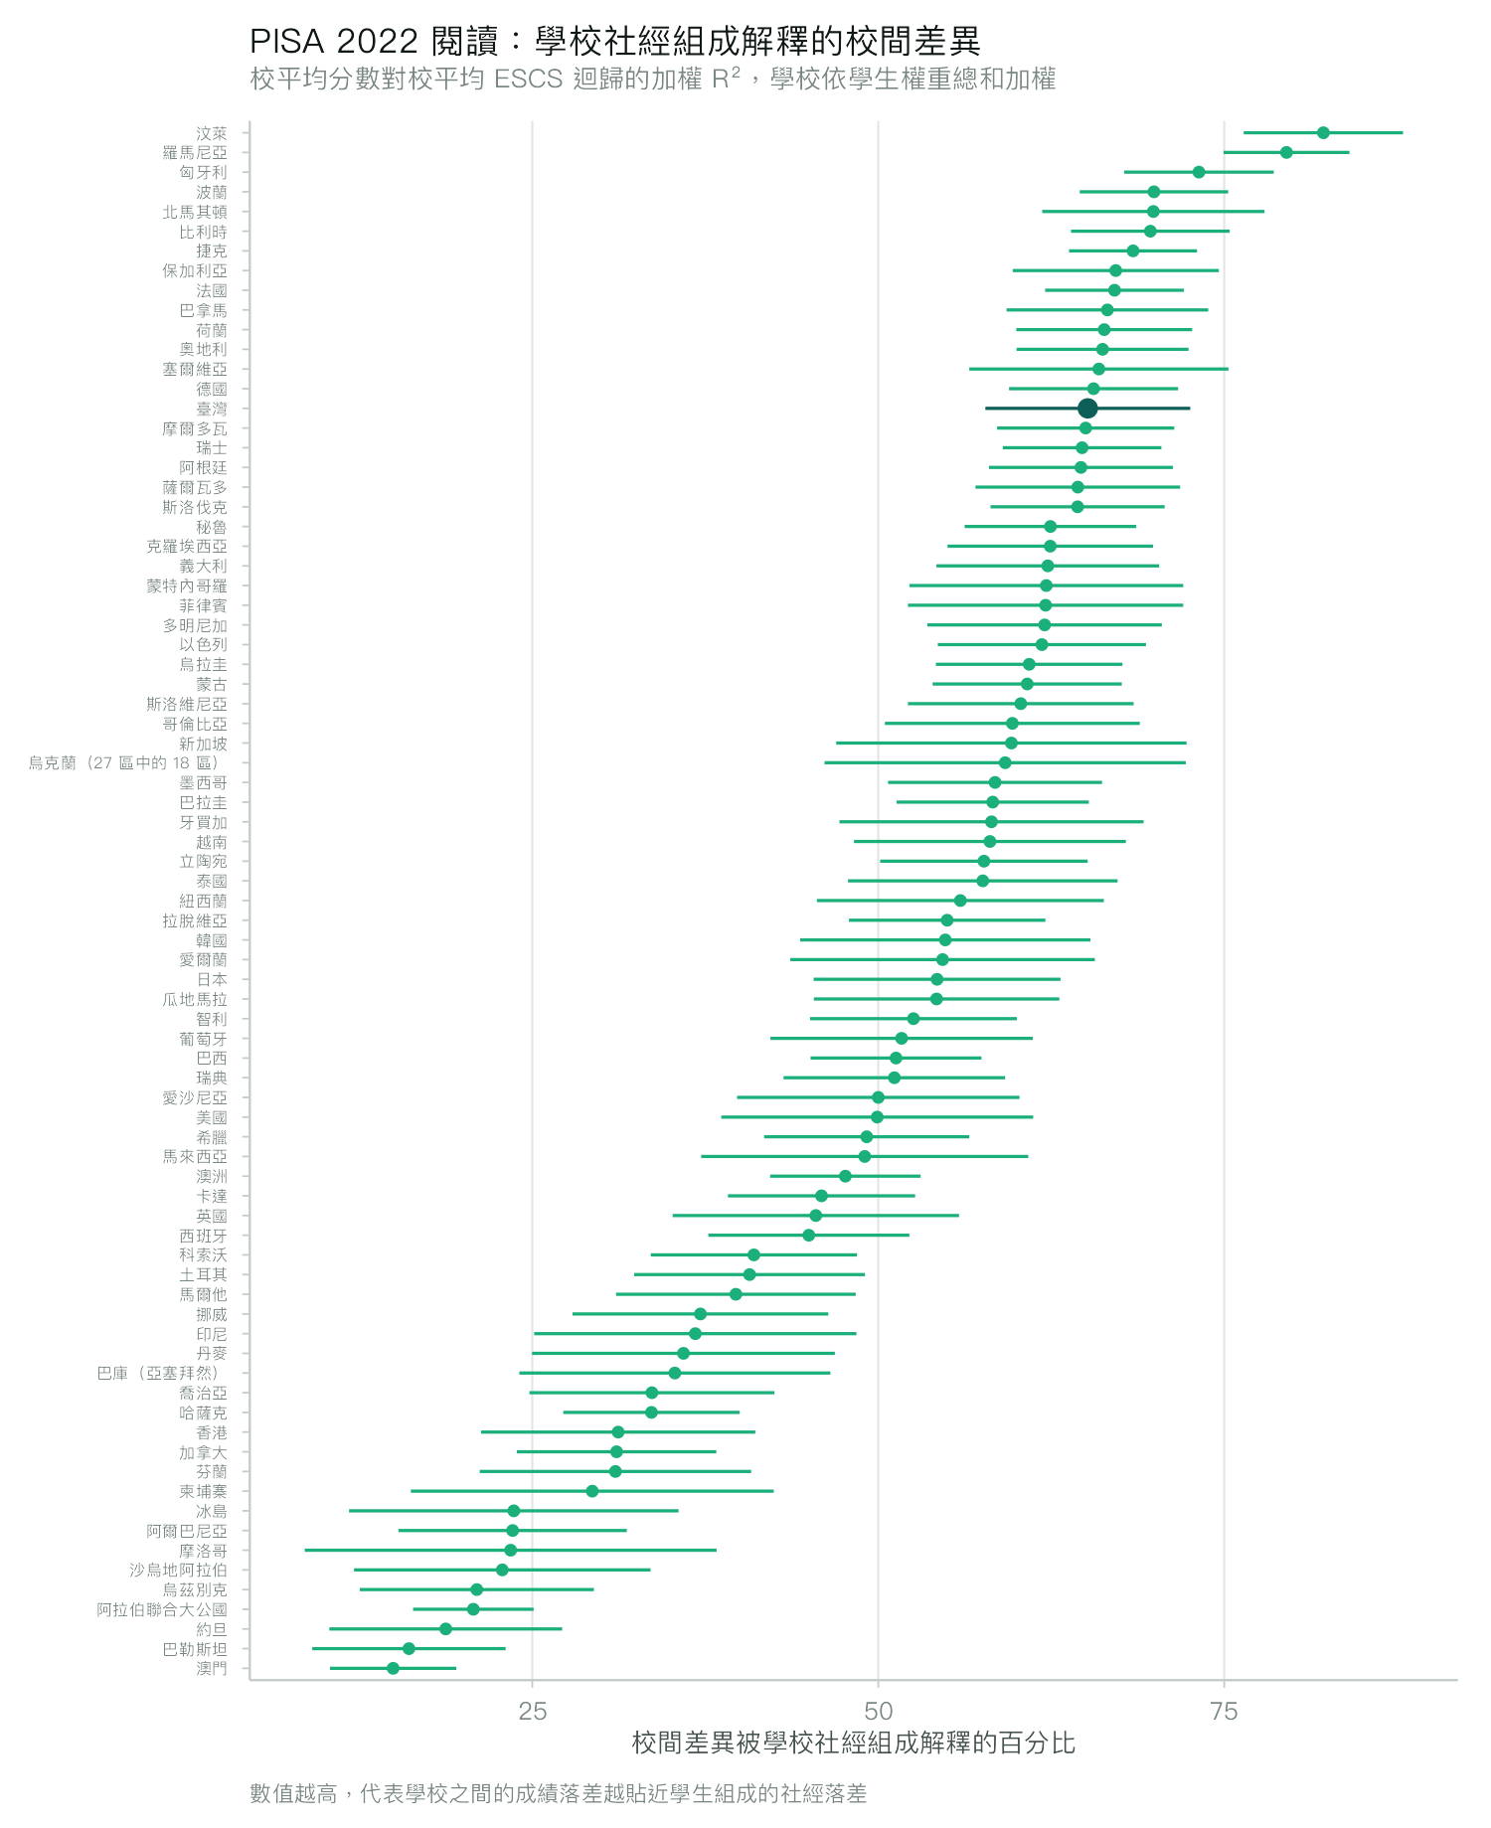
註. 校平均分數對校平均 ESCS 迴歸的加權 R²，學校依學生權重總和加權，使結果代表母體而非樣本學校。臺灣閱讀為 65.1%，全體中位數 55.9%。
圖 31
PISA 2022 科學：學校社經組成解釋的校間差異比例
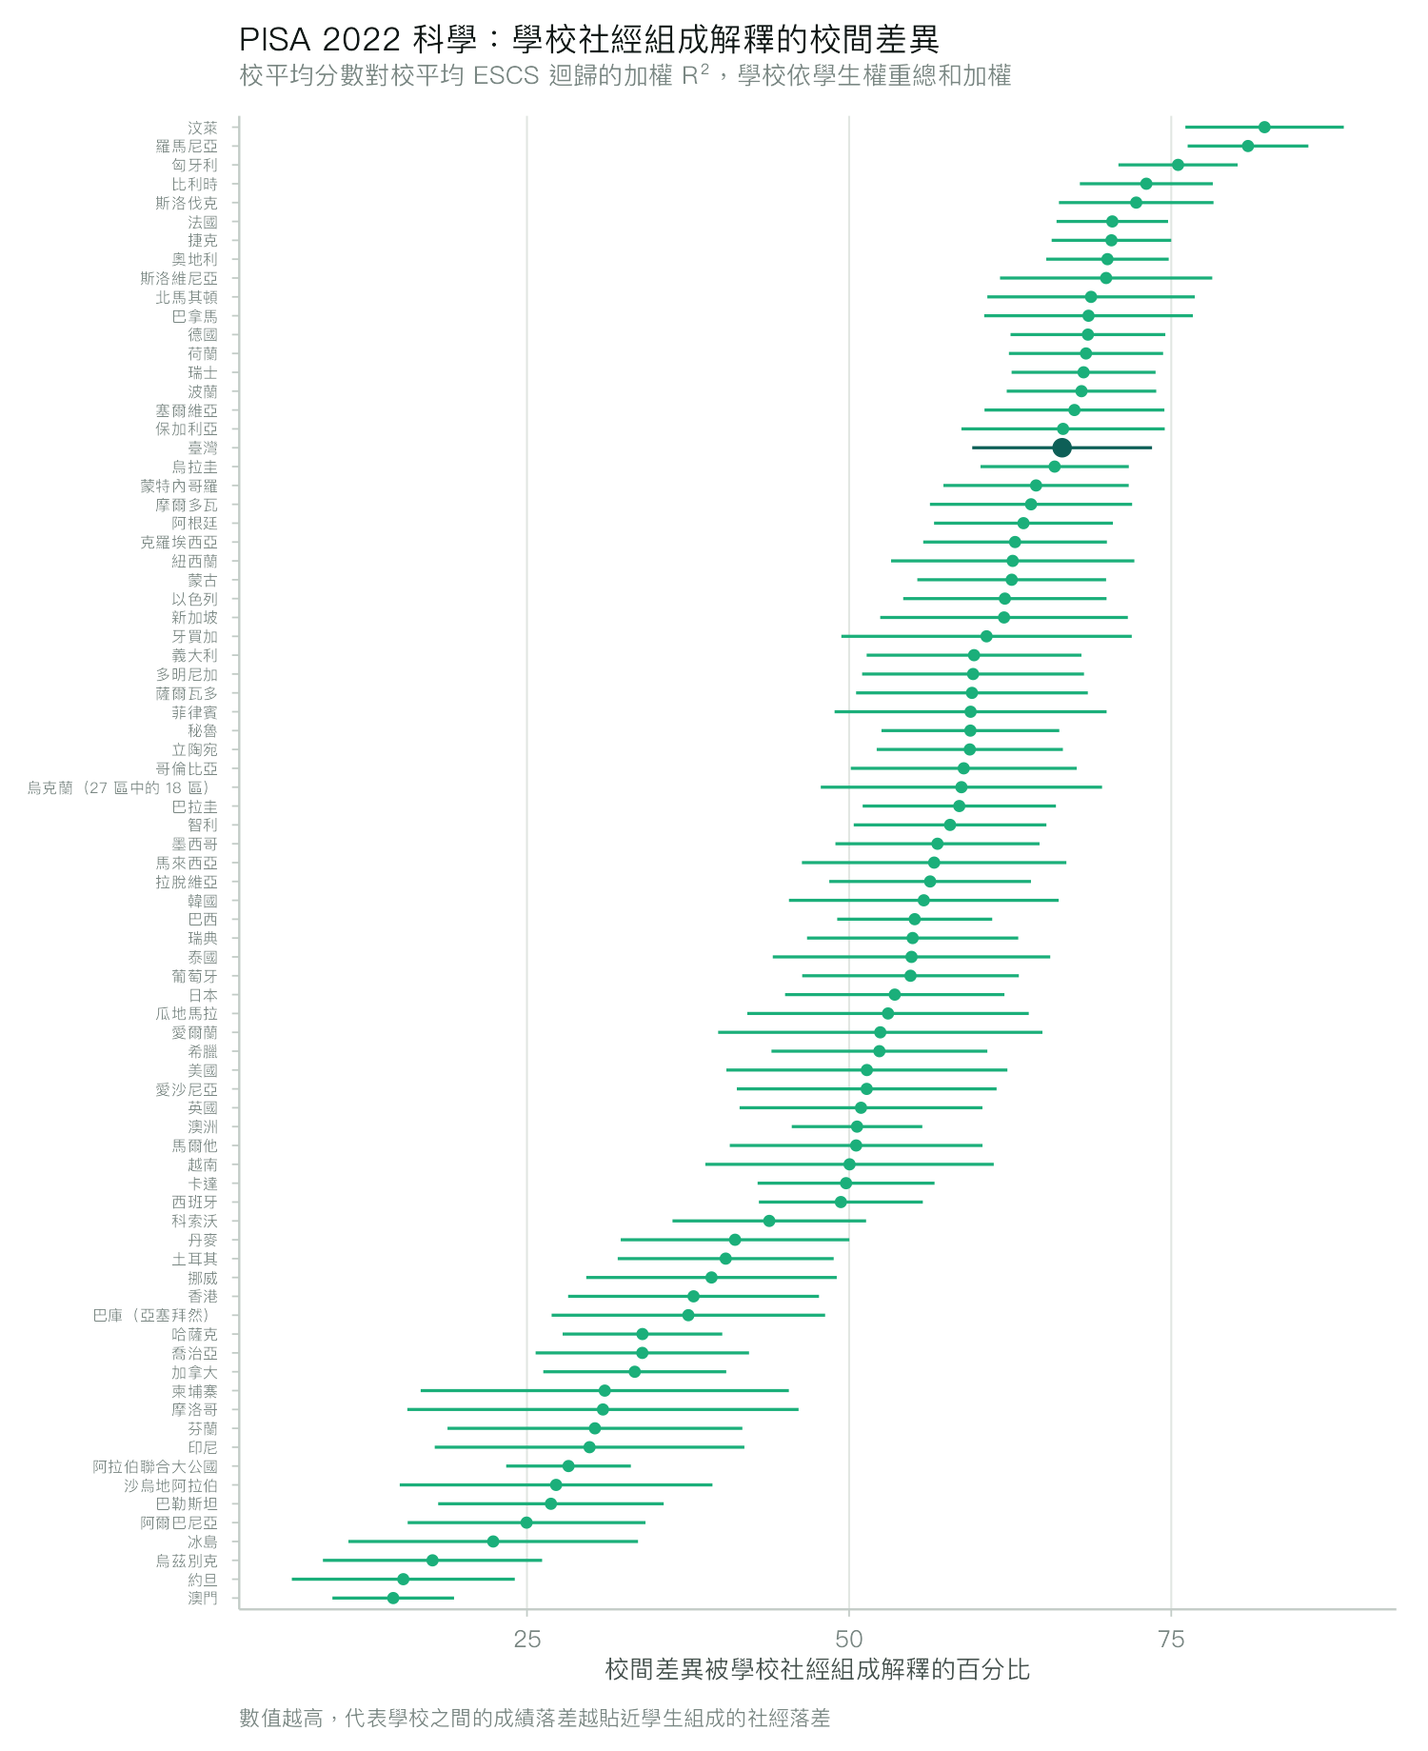
註. 校平均分數對校平均 ESCS 迴歸的加權 R²，學校依學生權重總和加權，使結果代表母體而非樣本學校。臺灣科學為 66.5%，全體中位數 56.6%。
為釐清機制，本研究採 Mundlak 分解，將學生 ESCS 拆為兩個成分：其一為該生與同校同學的社經差距（校內成分），其二為該校的平均社經水準（校間成分）。兩者係數之差即脈絡效應，可解讀為：同一名學生若轉入社經背景較佳的學校，預期能多得幾分。
臺灣 2022 年數學的校內個人效應為每一個標準差 20.8 分，學校社經組成效應則高達 131.6 分，脈絡效應 110.8 分（SE = 6.30）。換言之，在臺灣「就讀哪一所學校」對成績的影響，約為「個人家庭背景在校內」影響的六倍。學校組成效應在全體國家中排名第三，僅次於荷蘭（157.9 分）與日本（134.3 分）。
圖 32
PISA 2022 數學：個人社經效應與學校社經組成效應
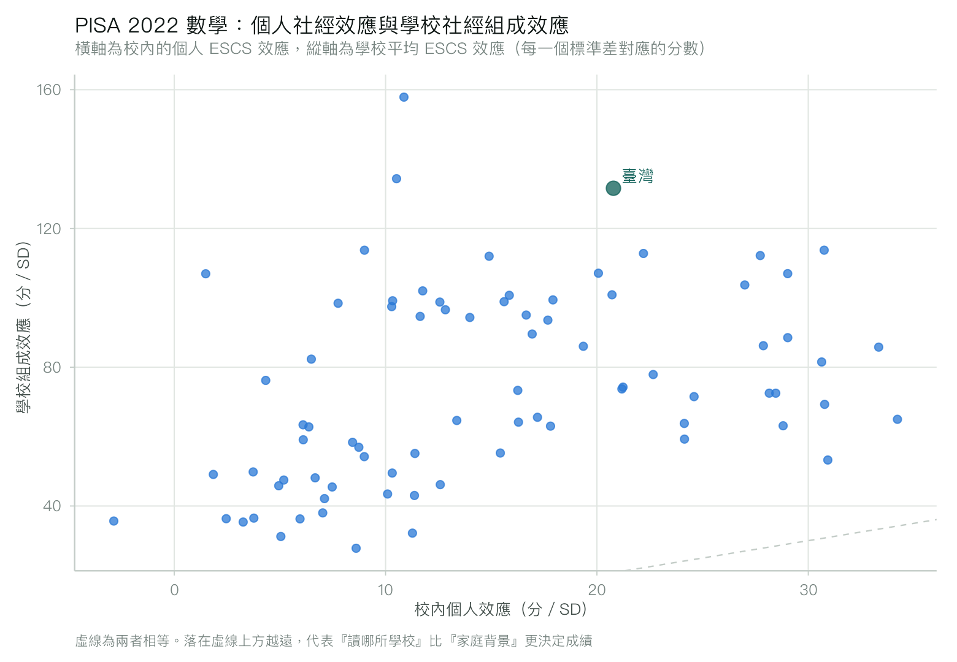
註. 橫軸為校內個人 ESCS 效應，縱軸為學校平均 ESCS 效應，虛線為兩者相等。落在虛線上方越遠，代表「就讀哪所學校」比「個人家庭背景」更決定成績。臺灣數學的兩個係數分別為 20.8 與 131.6 分。
圖 33
PISA 2022 閱讀：個人社經效應與學校社經組成效應
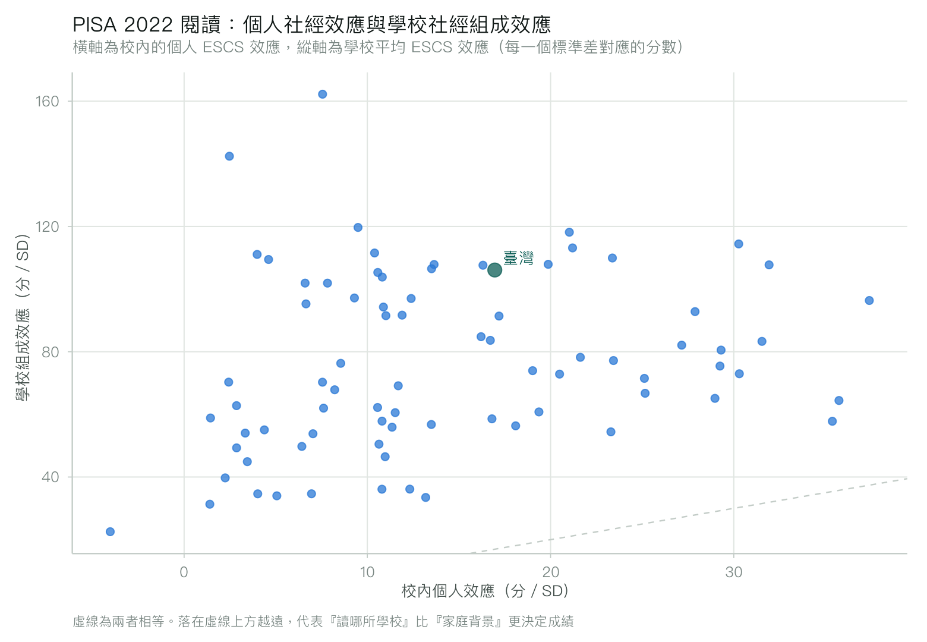
註. 橫軸為校內個人 ESCS 效應，縱軸為學校平均 ESCS 效應，虛線為兩者相等。落在虛線上方越遠，代表「就讀哪所學校」比「個人家庭背景」更決定成績。臺灣閱讀的兩個係數分別為 17.0 與 106.1 分。
圖 34
PISA 2022 科學：個人社經效應與學校社經組成效應
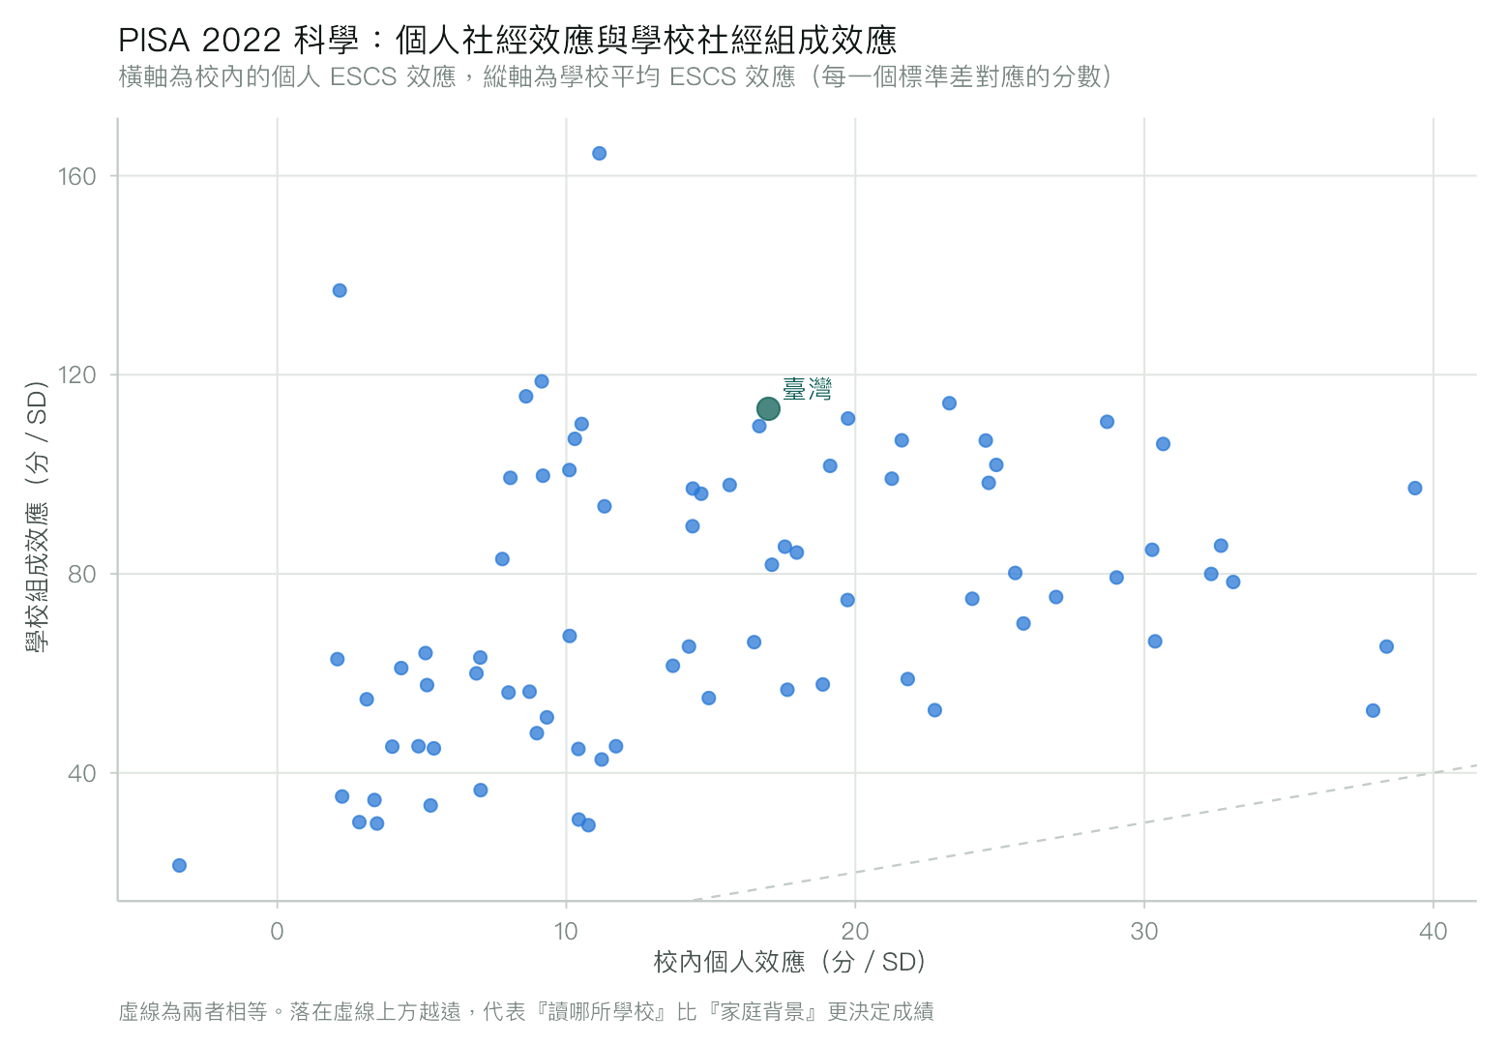
註. 橫軸為校內個人 ESCS 效應，縱軸為學校平均 ESCS 效應，虛線為兩者相等。落在虛線上方越遠，代表「就讀哪所學校」比「個人家庭背景」更決定成績。臺灣科學的兩個係數分別為 17.0 與 113.2 分。
表 6
PISA 2022 數學各國學校層級指標
名次 | 國家／經濟體 | 校間變異 % | SE | 社經解釋 % | 校內效應 | 學校組成效應 | 脈絡效應 | 學校數
1 | 荷蘭 | 61.9 | 1.6 | 67.9 | 10.9 | 157.9 | 147.0 | 154
2 | 匈牙利 | 60.8 | 1.5 | 75.5 | 7.8 | 98.4 | 90.7 | 262
3 | 土耳其 | 57.2 | 1.2 | 44.1 | 6.1 | 63.4 | 57.3 | 196
4 | 羅馬尼亞 | 54.5 | 2.0 | 82.0 | 12.6 | 98.8 | 86.2 | 262
5 | 保加利亞 | 54.0 | 2.4 | 61.5 | 6.5 | 82.3 | 75.8 | 202
6 | 斯洛伐克 | 53.9 | 1.8 | 72.0 | 17.9 | 99.4 | 81.5 | 288
7 | 牙買加 | 51.6 | 1.9 | 62.7 | 1.5 | 107.0 | 105.5 | 147
8 | 日本 | 50.1 | 2.0 | 59.1 | 10.5 | 134.3 | 123.8 | 182
9 | 斯洛維尼亞 | 50.1 | 1.5 | 72.6 | 9.0 | 113.7 | 104.7 | 345
10 | 奧地利 | 49.5 | 1.4 | 65.6 | 16.7 | 95.0 | 78.4 | 302
11 | 捷克 | 48.9 | 1.5 | 70.9 | 20.1 | 107.1 | 87.0 | 430
12 | 巴拿馬 | 48.6 | 3.0 | 73.7 | 5.2 | 47.5 | 42.3 | 215
13 | 德國 | 47.4 | 1.8 | 70.6 | 15.6 | 98.9 | 83.3 | 257
14 | 阿拉伯聯合大公國 | 46.7 | 0.9 | 28.9 | 10.3 | 99.2 | 88.8 | 840
15 | 波蘭 | 46.6 | 1.8 | 71.4 | 10.3 | 97.5 | 87.2 | 240
16 | 比利時 | 46.5 | 1.3 | 74.8 | 22.2 | 112.8 | 90.6 | 285
17 | 法國 | 46.2 | 1.5 | 71.6 | 20.7 | 100.9 | 80.2 | 282
18 | 義大利 | 43.9 | 2.1 | 58.8 | 14.0 | 94.3 | 80.4 | 344
19 | 巴西 | 43.5 | 1.6 | 60.1 | 8.4 | 58.4 | 49.9 | 598
20 | 泰國 | 42.9 | 2.8 | 49.3 | 3.7 | 49.8 | 46.1 | 279
21 | 哥倫比亞 | 42.6 | 2.2 | 58.4 | 7.5 | 45.5 | 38.0 | 262
22 | 摩洛哥 | 42.4 | 3.1 | 43.6 | 3.3 | 35.4 | 32.1 | 178
23 | 瓜地馬拉 | 42.2 | 3.1 | 52.9 | 3.8 | 36.5 | 32.7 | 290
24 | 卡達 | 41.5 | 1.3 | 57.2 | 11.6 | 94.7 | 83.0 | 229
25 | 塞爾維亞 | 41.0 | 3.8 | 67.9 | 11.8 | 102.0 | 90.2 | 183
26 | 越南 | 41.0 | 3.0 | 56.0 | 8.7 | 56.9 | 48.2 | 178
27 | 臺灣 | 40.5 | 2.3 | 71.2 | 20.8 | 131.6 | 110.8 | 182
28 | 以色列 | 40.4 | 2.0 | 63.0 | 27.0 | 103.7 | 76.7 | 193
29 | 克羅埃西亞 | 40.0 | 1.7 | 67.0 | 14.9 | 112.0 | 97.1 | 180
30 | 香港 | 39.0 | 1.8 | 39.7 | 4.3 | 76.2 | 71.9 | 163
31 | 阿根廷 | 38.6 | 1.9 | 65.0 | 9.0 | 54.2 | 45.2 | 457
32 | 巴拉圭 | 37.8 | 1.9 | 58.4 | 4.9 | 45.8 | 40.9 | 281
33 | 烏拉圭 | 37.1 | 1.7 | 72.6 | 13.4 | 64.7 | 51.3 | 222
34 | 印尼 | 37.1 | 2.3 | 34.7 | 2.5 | 36.3 | 33.9 | 410
35 | 瑞士 | 36.7 | 1.6 | 68.1 | 29.0 | 107.0 | 78.0 | 260
36 | 秘魯 | 36.2 | 1.7 | 63.2 | 10.1 | 43.5 | 33.4 | 336
37 | 薩爾瓦多 | 35.9 | 2.3 | 63.6 | 6.0 | 36.3 | 30.3 | 290
38 | 立陶宛 | 35.4 | 1.7 | 67.6 | 19.4 | 86.0 | 66.7 | 292
39 | 烏克蘭（27 區中的 18 區） | 35.1 | 2.9 | 63.2 | 16.9 | 89.6 | 72.6 | 164
40 | 蒙古 | 34.5 | 2.7 | 69.3 | 16.3 | 64.2 | 47.9 | 195
41 | 北馬其頓 | 33.5 | 1.1 | 70.7 | 15.8 | 100.7 | 84.9 | 111
42 | 馬來西亞 | 33.3 | 3.2 | 65.5 | 17.8 | 63.0 | 45.2 | 199
43 | 新加坡 | 33.1 | 1.3 | 62.7 | 30.8 | 113.7 | 83.0 | 164
44 | 汶萊 | 32.4 | 1.0 | 80.4 | 17.7 | 93.6 | 75.9 | 54
45 | 多明尼加 | 32.3 | 2.5 | 63.1 | 6.7 | 48.1 | 41.5 | 253
46 | 科索沃 | 32.1 | 1.7 | 44.3 | 6.1 | 59.1 | 53.0 | 229
47 | 喬治亞 | 32.1 | 3.6 | 28.6 | 15.4 | 55.3 | 39.8 | 267
48 | 哥斯大黎加 | 32.0 | 2.4 | — | — | — | — | 198
49 | 蒙特內哥羅 | 32.0 | 1.2 | 63.1 | 12.8 | 96.6 | 83.7 | 63
50 | 墨西哥 | 31.8 | 2.5 | 54.3 | 7.1 | 42.1 | 35.0 | 280
51 | 希臘 | 31.6 | 2.1 | 54.1 | 16.3 | 73.3 | 57.1 | 230
52 | 哈薩克 | 30.0 | 1.5 | 32.3 | 6.4 | 62.8 | 56.4 | 571
53 | 澳洲 | 29.7 | 1.5 | 52.5 | 27.9 | 86.2 | 58.3 | 743
54 | 智利 | 29.6 | 1.4 | 61.3 | 11.4 | 55.1 | 43.8 | 230
55 | 摩爾多瓦 | 29.1 | 2.0 | 68.9 | 17.2 | 65.6 | 48.4 | 265
56 | 澳門 | 28.8 | 1.1 | 25.9 | 10.3 | 49.5 | 39.2 | 46
57 | 菲律賓 | 28.8 | 3.3 | 57.6 | 1.9 | 49.1 | 47.2 | 188
58 | 阿爾巴尼亞 | 28.7 | 1.5 | 25.1 | 7.0 | 38.0 | 31.0 | 274
59 | 約旦 | 27.3 | 2.1 | 20.0 | 8.6 | 27.8 | 19.2 | 260
60 | 韓國 | 27.2 | 2.6 | 59.2 | 27.7 | 112.2 | 84.5 | 186
61 | 葡萄牙 | 27.1 | 2.2 | 58.0 | 24.1 | 63.8 | 39.7 | 224
62 | 拉脫維亞 | 27.1 | 1.6 | 57.5 | 21.2 | 74.3 | 53.0 | 225
63 | 柬埔寨 | 26.5 | 2.9 | 39.9 | -2.9 | 35.7 | 38.5 | 183
64 | 美國 | 26.4 | 2.7 | 55.9 | 24.6 | 71.5 | 46.9 | 154
65 | 紐西蘭 | 24.9 | 1.9 | 64.7 | 29.0 | 88.5 | 59.5 | 169
66 | 英國 | 23.4 | 1.8 | 52.6 | 22.7 | 77.9 | 55.2 | 451
67 | 巴勒斯坦 | 22.8 | 2.2 | 36.8 | 11.4 | 43.0 | 31.7 | 273
68 | 愛沙尼亞 | 21.2 | 1.7 | 55.1 | 28.2 | 72.5 | 44.4 | 196
69 | 加拿大 | 20.9 | 1.2 | 37.6 | 30.6 | 81.5 | 50.9 | 863
70 | 烏茲別克 | 20.1 | 1.8 | 18.1 | 5.0 | 31.2 | 26.2 | 202
71 | 瑞典 | 19.8 | 1.4 | 57.2 | 33.3 | 85.8 | 52.5 | 262
72 | 西班牙 | 19.6 | 1.3 | 56.8 | 24.1 | 59.3 | 35.1 | 966
73 | 馬爾他 | 19.6 | 1.2 | 54.3 | 21.2 | 73.7 | 52.6 | 46
74 | 巴庫（亞塞拜然） | 17.6 | 1.9 | 36.3 | 12.6 | 46.2 | 33.6 | 199
75 | 丹麥 | 16.9 | 1.3 | 44.6 | 30.8 | 69.3 | 38.5 | 347
76 | 沙烏地阿拉伯 | 16.1 | 1.5 | 35.8 | 11.3 | 32.2 | 20.9 | 193
77 | 愛爾蘭 | 14.3 | 1.1 | 56.5 | 28.8 | 63.1 | 34.3 | 170
78 | 挪威 | 13.7 | 1.3 | 42.5 | 28.5 | 72.5 | 44.0 | 265
79 | 冰島 | 11.8 | 2.0 | 27.2 | 30.9 | 53.2 | 22.3 | 134
80 | 芬蘭 | 11.6 | 1.0 | 43.6 | 34.2 | 65.0 | 30.8 | 241
註. 依校間變異比例排序。校內效應與學校組成效應為 Mundlak 分解的兩個迴歸係數，單位為每一個 ESCS 標準差對應的分數；脈絡效應為兩者之差。閱讀與科學的對應數值請見隨附之互動式平台。
方法交叉驗證：兩種估計標的
同一份臺灣 2022 年數學資料，本研究的設計基礎分解得校間變異比例 0.405，Mplus 的兩層隨機效果模型得 0.422（預設權重縮放）或 0.455（不縮放）。三者並非彼此矛盾，而是在估計不同的量。
設計基礎分解回答的是描述性問題：在全體 15 歲學生的成績變異中，有多少比例落在學校之間。它使用完整抽樣權重，且校間與校內恆等相加為總變異。模型基礎的變異成分則是階層模型中的潛在參數，其總和不必等於觀測變異，且會隨權重縮放方式改變——三者的總變異數本身即不相同（12,413、13,118、13,580），此即差異不在計算而在估計標的的直接證據。
迴歸係數的一致性則高得多：Mundlak 分解在本研究得校內效應 20.8、學校組成效應 131.6；Mplus 兩層模型得 19.9 與 125.0，差異來自 Mplus 僅使用單一個推估值且校層採隨機效果設定。Mplus 空模型的校間殘差變異自 5,537 降至 1,485，即學校社經組成解釋 73.2% 的校間變異；本研究的加權 R² 對同一問題給出 71.2%。兩條獨立路徑收斂至同一結論。

柒、選考領域與數學分測驗結果
PISA 2022 除核心三領域外，另有創造思考與財金素養兩個選考領域，以及數學的八個分測驗（內容向度四項、歷程向度四項）。這些資料與核心領域同時發布，惟使用率遠低於核心領域。
臺灣參加創造思考評量，得分 32.6（SE = 0.39），在 63 個參與經濟體中排名第 16。同一年臺灣數學排名第 3。名次落差最大的三個體制為澳門（差 19 名）、香港（18 名）與臺灣（13 名）；韓國僅差 4 名、新加坡兩項皆為第 1，可見此一落差並非東亞的共同現象，而是特定體制的特徵。
圖 35
數學表現與創造思考表現的對照
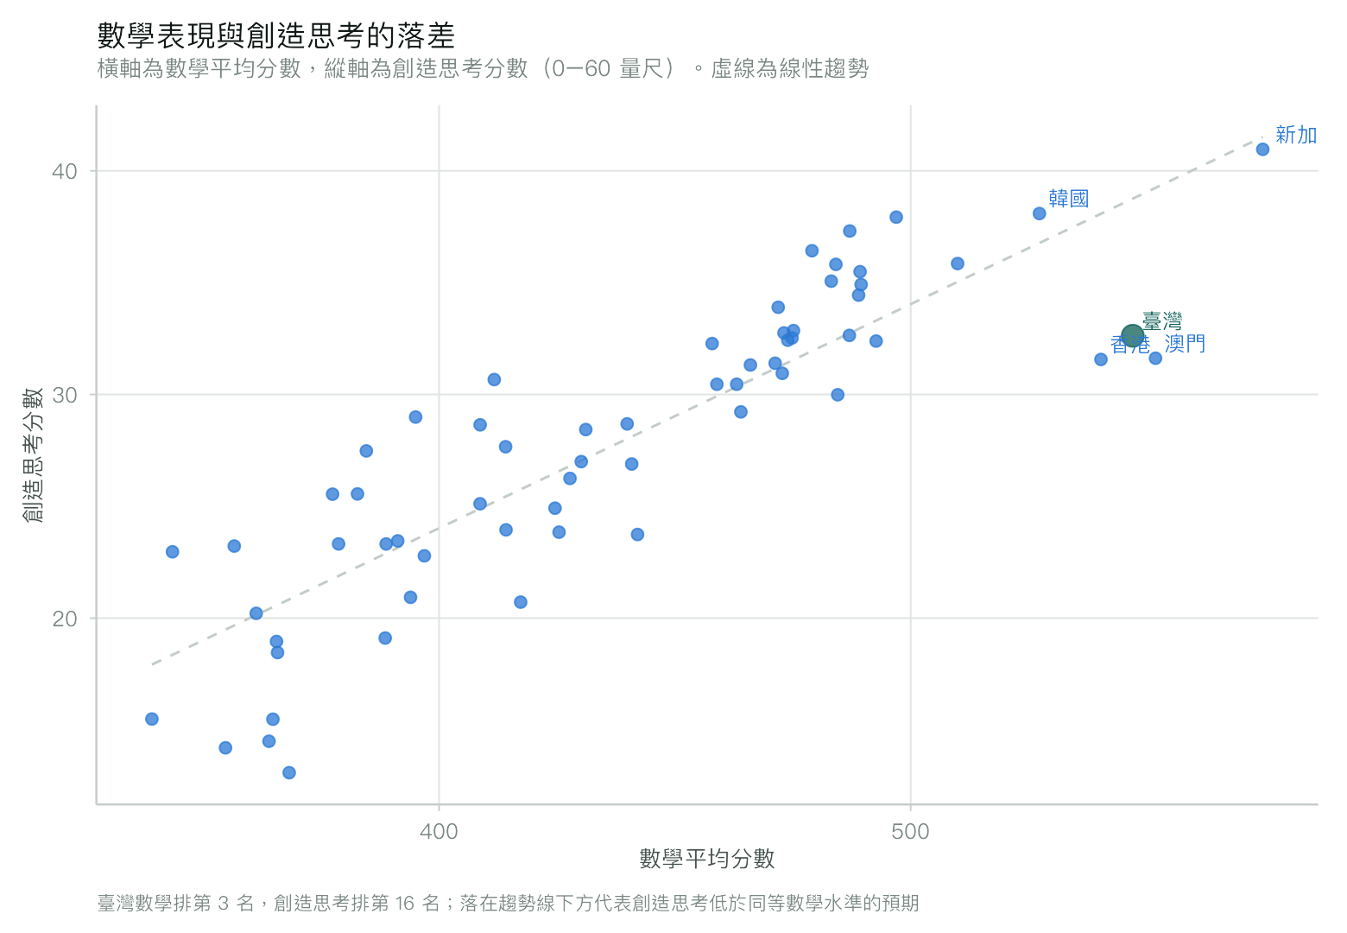
註. 橫軸為 PISA 2022 數學平均分數，縱軸為創造思考分數（0 至 60 分量尺），虛線為線性趨勢。落在趨勢線下方，代表創造思考低於同等數學水準所預期的表現。此結果對強調解題訓練的課程體制具政策意涵。
圖 36
PISA 2022 創造思考：各國平均與 95% 信賴區間
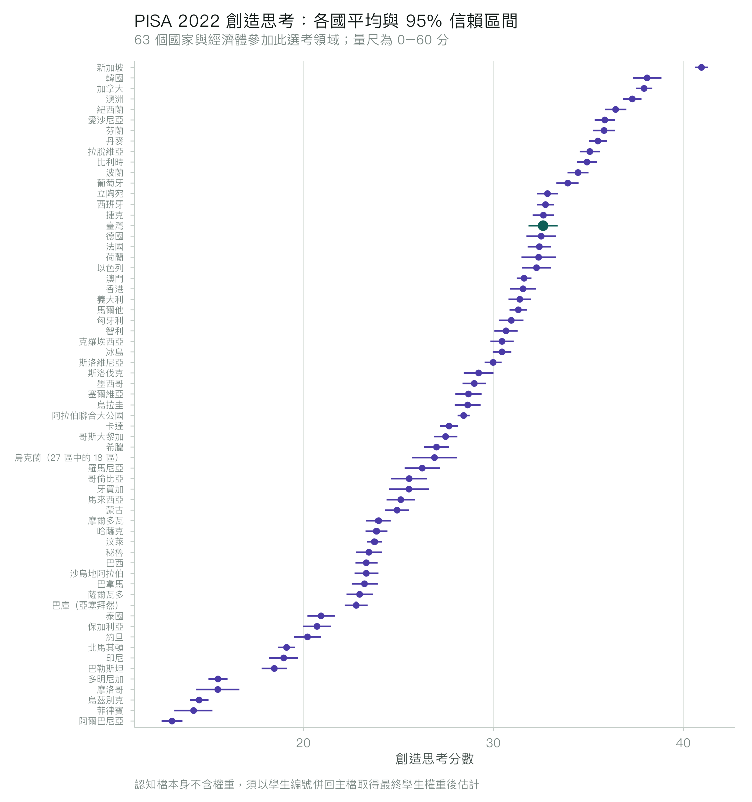
註. 共 63 個國家與經濟體參加。須特別說明資料處理上的一項陷阱：創造思考的認知檔本身不含抽樣權重，權重存放於主學生檔，必須以學生編號併回後方能進行加權估計；直接以認知檔計算會得到未加權的結果。
數學分測驗方面，臺灣八個向度的分數介於 546.1 至 551.4 分之間，全距僅 5.3 分，輪廓異常平坦，並無明顯的相對強項或弱項。此一結果與部分國家在特定向度上有顯著優勢的形態不同。
圖 37
PISA 2022 數學分測驗的相對強弱
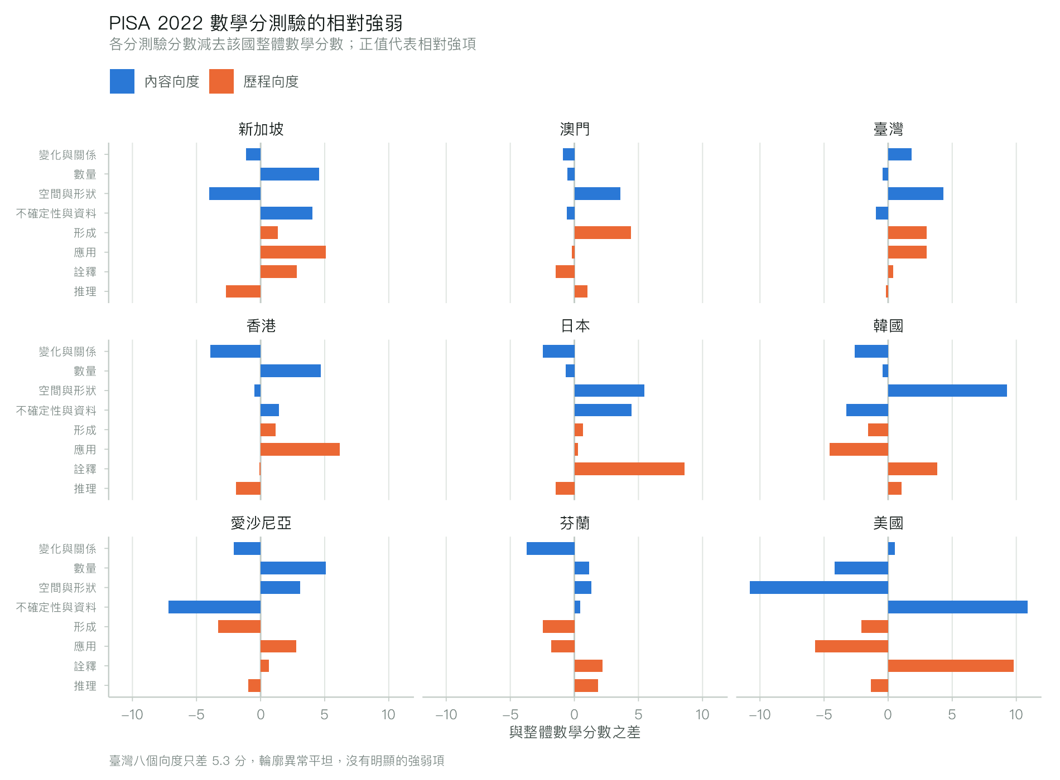
註. 各分測驗分數減去該國整體數學分數，正值代表相對強項。內容向度包含變化與關係、數量、空間與形狀、不確定性與資料；歷程向度包含形成、應用、詮釋、推理。四個採紙筆施測的國家不產出分測驗分數，屬測驗設計使然而非資料缺漏。
圖 38
PISA 2022 財金素養：各國平均與 95% 信賴區間
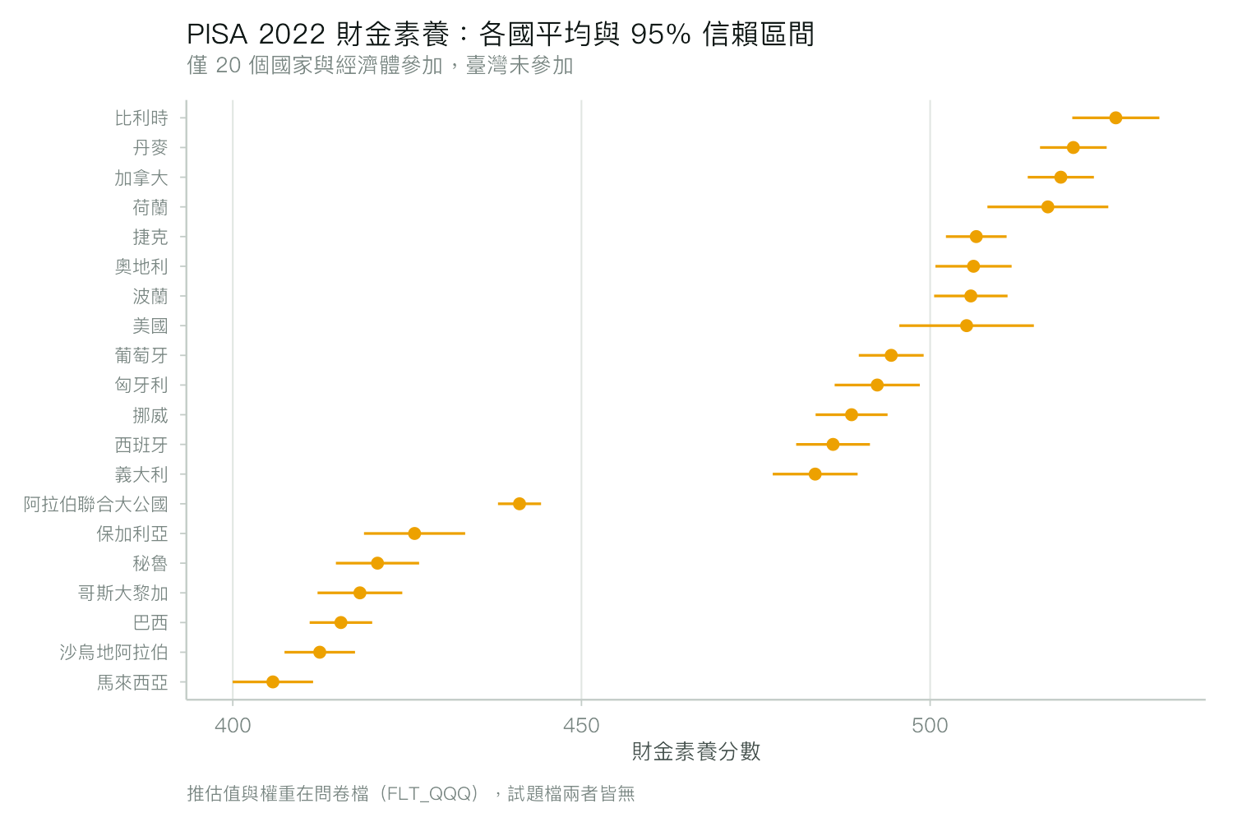
註. 僅 20 個國家與經濟體參加此選考領域，臺灣未參加。資料處理上須注意：該領域的壓縮檔內含三個資料檔，惟僅問卷檔含推估值與權重，試題檔與作答時間檔皆無。
表 7
PISA 2022 創造思考與數學表現對照
國家／經濟體 | 創造思考 | 創造名次 | 數學 | 數學名次 | 名次落差
新加坡 | 41.0 | 1 | 574.7 | 1 | +0
韓國 | 38.1 | 2 | 527.3 | 6 | -4
加拿大 | 37.9 | 3 | 496.9 | 9 | -6
澳洲 | 37.3 | 4 | 487.1 | 17 | -13
紐西蘭 | 36.4 | 5 | 479.1 | 23 | -18
愛沙尼亞 | 35.9 | 6 | 509.9 | 7 | -1
芬蘭 | 35.8 | 7 | 484.1 | 20 | -13
丹麥 | 35.5 | 8 | 489.3 | 13 | -5
拉脫維亞 | 35.1 | 9 | 483.2 | 21 | -12
比利時 | 34.9 | 10 | 489.5 | 12 | -2
波蘭 | 34.4 | 11 | 489.0 | 15 | -4
葡萄牙 | 33.9 | 12 | 471.9 | 29 | -17
立陶宛 | 32.9 | 13 | 475.1 | 24 | -11
西班牙 | 32.8 | 14 | 473.1 | 27 | -13
捷克 | 32.6 | 15 | 487.0 | 18 | -3
臺灣 | 32.6 | 16 | 547.1 | 3 | +13
德國 | 32.5 | 17 | 474.8 | 25 | -8
法國 | 32.4 | 18 | 473.9 | 26 | -8
荷蘭 | 32.4 | 19 | 492.7 | 10 | +9
以色列 | 32.3 | 20 | 457.9 | 38 | -18
澳門 | 31.6 | 21 | 551.9 | 2 | +19
香港 | 31.6 | 22 | 540.4 | 4 | +18
義大利 | 31.4 | 23 | 471.3 | 30 | -7
馬爾他 | 31.3 | 24 | 466.0 | 33 | -9
匈牙利 | 30.9 | 25 | 472.8 | 28 | -3
智利 | 30.7 | 26 | 411.7 | 51 | -25
克羅埃西亞 | 30.5 | 27 | 463.1 | 36 | -9
冰島 | 30.5 | 28 | 458.9 | 37 | -9
斯洛維尼亞 | 30.0 | 29 | 484.5 | 19 | +10
斯洛伐克 | 29.2 | 30 | 464.0 | 35 | -5
墨西哥 | 29.0 | 31 | 395.0 | 56 | -25
塞爾維亞 | 28.7 | 32 | 439.9 | 42 | -10
烏拉圭 | 28.6 | 33 | 408.7 | 52 | -19
阿拉伯聯合大公國 | 28.4 | 34 | 431.1 | 43 | -9
卡達 | 27.7 | 35 | 414.1 | 50 | -15
哥斯大黎加 | 27.5 | 36 | 384.6 | 62 | -26
希臘 | 27.0 | 37 | 430.1 | 44 | -7
烏克蘭（27 區中的 18 區） | 26.9 | 38 | 440.9 | 41 | -3
羅馬尼亞 | 26.2 | 39 | 427.8 | 45 | -6
哥倫比亞 | 25.6 | 40 | 382.7 | 63 | -23
牙買加 | 25.5 | 41 | 377.4 | 66 | -25
馬來西亞 | 25.1 | 42 | 408.7 | 53 | -11
蒙古 | 24.9 | 43 | 424.6 | 47 | -4
摩爾多瓦 | 23.9 | 44 | 414.2 | 49 | -5
哈薩克 | 23.8 | 45 | 425.4 | 46 | -1
汶萊 | 23.7 | 46 | 442.1 | 40 | +6
秘魯 | 23.4 | 47 | 391.2 | 58 | -11
巴西 | 23.3 | 48 | 378.7 | 64 | -16
沙烏地阿拉伯 | 23.3 | 49 | 388.8 | 60 | -11
巴拿馬 | 23.2 | 50 | 356.6 | 73 | -23
薩爾瓦多 | 23.0 | 51 | 343.5 | 77 | -26
巴庫（亞塞拜然） | 22.8 | 52 | 396.9 | 55 | -3
泰國 | 20.9 | 53 | 393.9 | 57 | -4
保加利亞 | 20.7 | 54 | 417.3 | 48 | +6
約旦 | 20.2 | 55 | 361.2 | 72 | -17
北馬其頓 | 19.1 | 56 | 388.6 | 61 | -5
印尼 | 19.0 | 57 | 365.5 | 69 | -12
巴勒斯坦 | 18.5 | 58 | 365.8 | 68 | -10
多明尼加 | 15.5 | 59 | 339.1 | 78 | -19
摩洛哥 | 15.5 | 60 | 364.8 | 70 | -10
烏茲別克 | 14.5 | 61 | 363.9 | 71 | -10
菲律賓 | 14.2 | 62 | 354.7 | 75 | -13
阿爾巴尼亞 | 13.1 | 63 | 368.2 | 67 | -4
註. 依創造思考分數排序。名次落差為創造思考名次減數學名次，正值代表創造思考的相對表現落後於數學。創造思考採 0 至 60 分量尺，與數學的 PISA 量尺不同，不可直接比較分數，僅能比較相對位置。

捌、IEA 系列評比結果與跨評比對照
為避免單一評比的結論受其測驗取向影響，本研究另納入國際教育成就評鑑協會（IEA）主辦的國際數學與科學教育成就趨勢調查（TIMSS）2023 年八年級資料，共 47 個國家與經濟體、323,920 名學生。TIMSS 測量的是各國課程實際教授的內容，PISA 測量的是將知識應用於真實情境的能力，兩者評量的並非同一構念。
一、TIMSS 與 PISA 的設計差異
兩套評比的抽樣與計分設計不同，直接沿用 PISA 的分析程式雖不會產生錯誤訊息，卻會得到錯誤的標準誤。主要差異有三：其一，TIMSS 每個量尺提供 5 個合理推估值，PISA 為 10 個；其二，TIMSS 的變異數以 JK2 折刀法估計，依 JKZONE 與 JKREP 兩欄即時建構重複權重，PISA 則使用 Fay 平衡重複半樣本法搭配 80 組現成的重複權重；其三，權重欄位名稱不同。
JK2 的作法為：將學校在每個折刀區內兩兩配對，對第 h 區產生一組重複權重——該區中 JKREP 為 1 者權重加倍、為 0 者歸零，其餘各區維持原權重；變異數為各區估計值與全樣本估計值離差平方和。此處不含 Fay 法的縮放係數，因加倍與歸零本身已內含縮放。
本研究為此另行撰寫估計核心，並以獨立實作交叉驗證：臺灣八年級數學平均 602.430，標準誤 3.074（抽樣成分 2.758、推估成分 1.359，93 組重複權重），兩者逐位數一致。
表 8
七個大型教育資料庫的設計比較
資料庫 | 設計 | 對象 | 推估值 | 變異數估計 | 取得方式
PISA | 重複橫斷 | 15 歲學生 | 10 個 | Fay BRR（80 組） | 直接下載
TIMSS | 重複橫斷 | 四與八年級 | 5 個 | JK2 折刀 | 直接下載
PIRLS | 重複橫斷 | 四年級閱讀 | 5 個 | JK2 折刀 | 直接下載
ICCS | 重複橫斷 | 八年級公民 | 5 個 | JK2 折刀 | 需接受授權
TALIS | 重複橫斷 | 教師與校長 | 無 | Fay BRR（100 組） | 直接下載
TASA | 重複橫斷 | 國中小各年級 | 依年份 | 依技術報告 | 需申請
TEPS／TEPS-B | 追蹤（panel） | 同一批學生多波 | 多波測量 | 追蹤樣本權重 | 需申請
註. TIMSS、PIRLS 與 ICCS 同屬 IEA 系列，設計一致故可共用估計核心；TALIS 為教師與校長調查，不測學生能力因而沒有合理推估值，其 Fay 係數為本研究自資料判定（重複權重與最終權重的比值集中於 0.5 與 1.5）。TEPS 為其中唯一的追蹤設計，自 2001 年起追蹤同一批學生，因此也是唯一能進行個人成長軌跡、交叉延宕模型與個體固定效果分析的資料庫。PISA 與 TIMSS 皆為重複橫斷設計，每輪抽取不同學生，僅能進行群體層次的趨勢比較。
二、TIMSS 2023 八年級結果
臺灣八年級數學平均 602.4 分（SE = 3.07），在 47 個參與經濟體中排名第 2，僅次於新加坡的 605.3 分；科學平均 571.8 分（SE = 2.40），同樣排名第 2。
圖 39
TIMSS 2023 八年級數學：各國平均與 95% 信賴區間
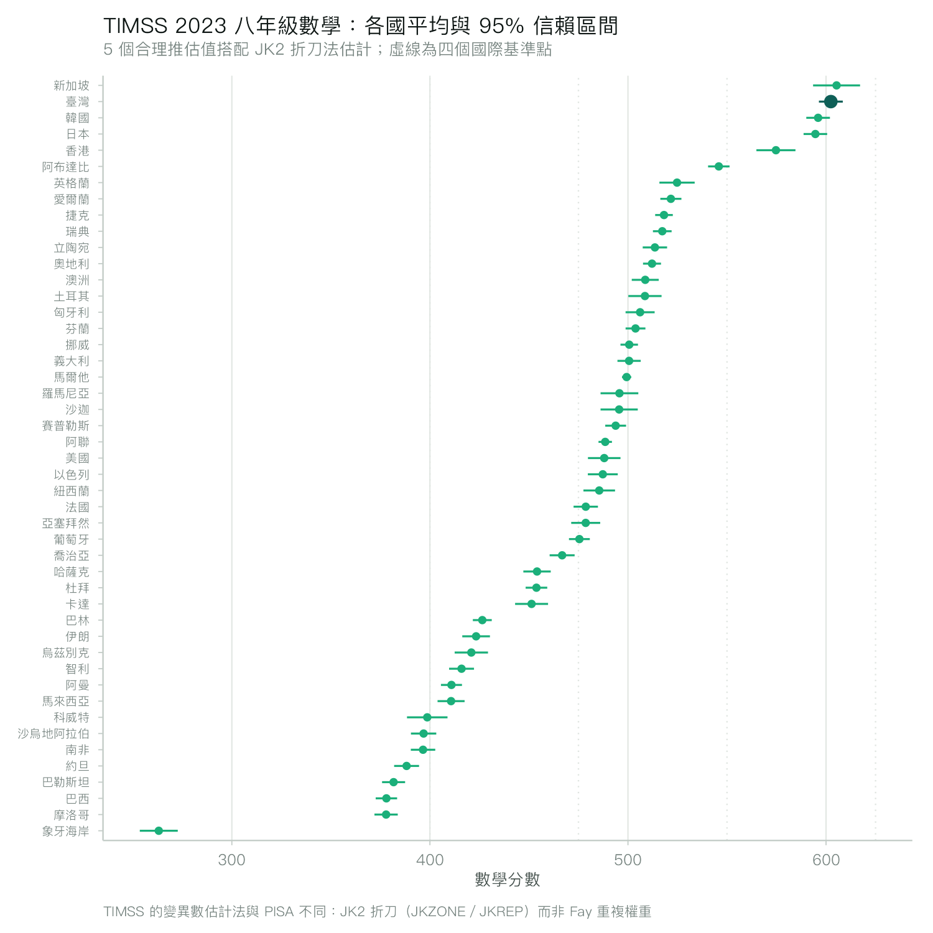
註. 以 5 個合理推估值搭配 JK2 折刀法估計，虛線為四個國際基準點（400、475、550、625 分）。臺灣數學平均 602.4 分（SE = 3.07），排名第 2。
圖 40
TIMSS 2023 八年級科學：各國平均與 95% 信賴區間
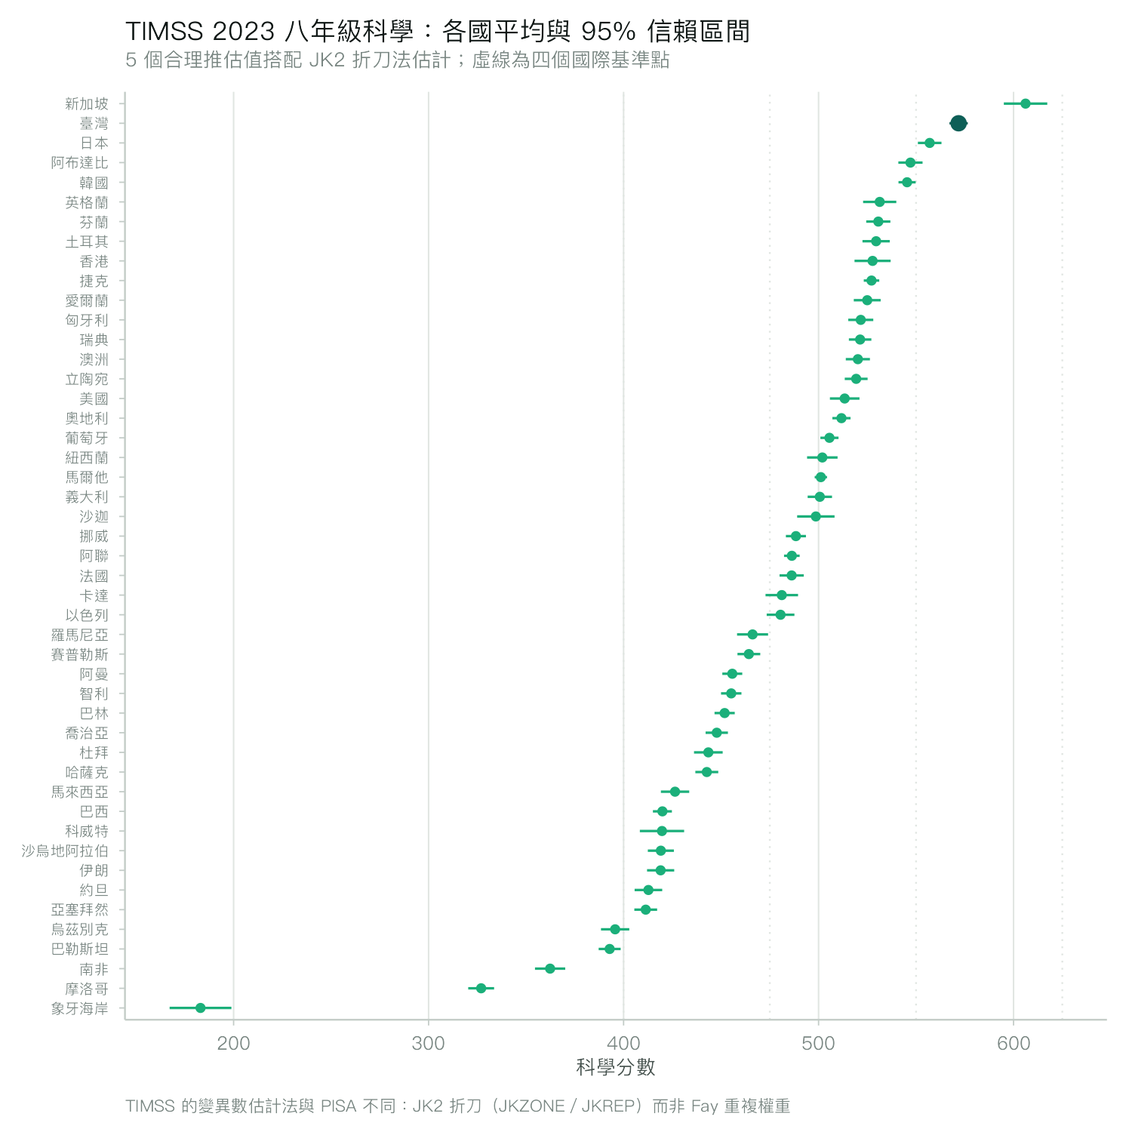
註. 以 5 個合理推估值搭配 JK2 折刀法估計，虛線為四個國際基準點（400、475、550、625 分）。臺灣科學平均 571.8 分（SE = 2.40），排名第 2。
以國際基準點觀之，臺灣八年級學生達數學低標（400 分）者占 97.1%、中標（475 分）88.8%、高標（550 分）72.2%、高階（625 分）44.4%。達高階基準的比率在全體經濟體中排名第二，僅次於新加坡的 46.3%。科學的對應比率分別為 95.9%、84.9%、62.3% 與 29.7%。
圖 41
TIMSS 2023 八年級數學：達各國際基準的學生比率
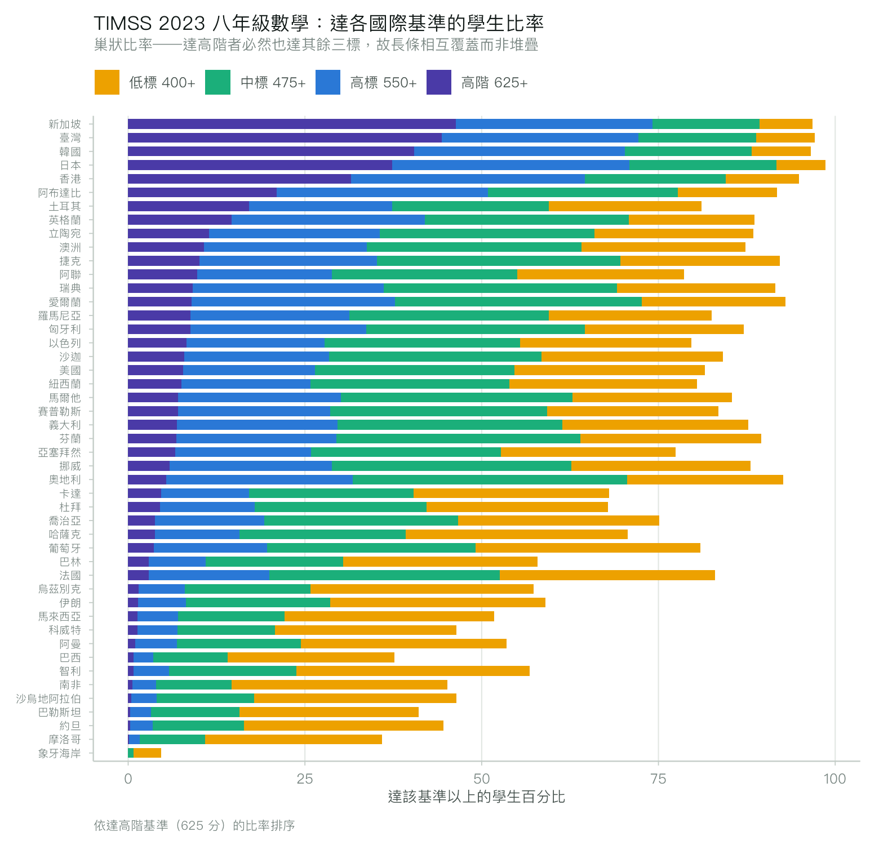
註. 四個基準為巢狀關係，達高階者必然亦達其餘三標，故長條相互覆蓋而非堆疊。依達高階基準的比率排序。臺灣數學達高階基準者占 44.4%。
圖 42
TIMSS 2023 八年級科學：達各國際基準的學生比率
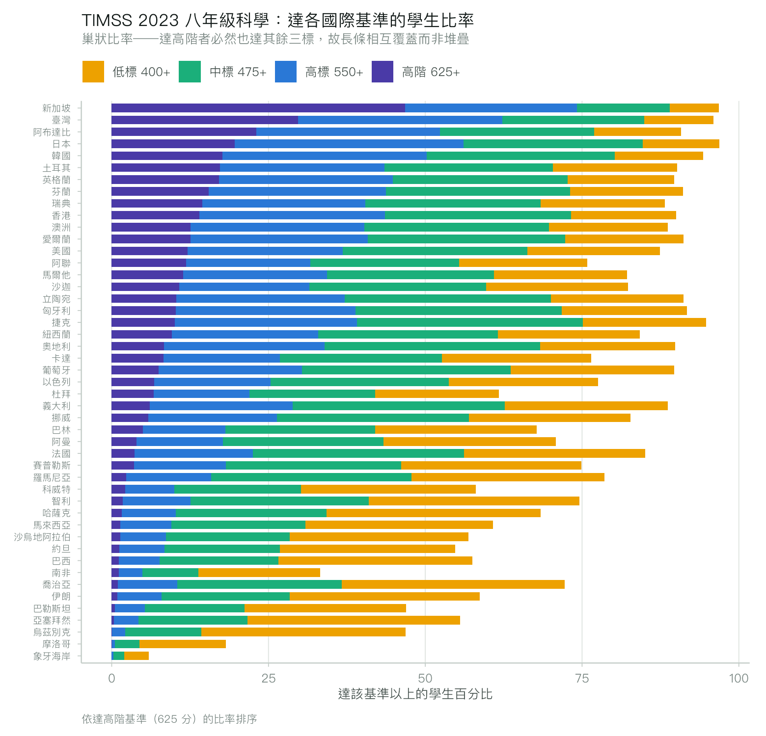
註. 四個基準為巢狀關係，達高階者必然亦達其餘三標，故長條相互覆蓋而非堆疊。依達高階基準的比率排序。臺灣科學達高階基準者占 29.7%。
圖 43
PISA 2022 與 TIMSS 2023 數學表現的對照
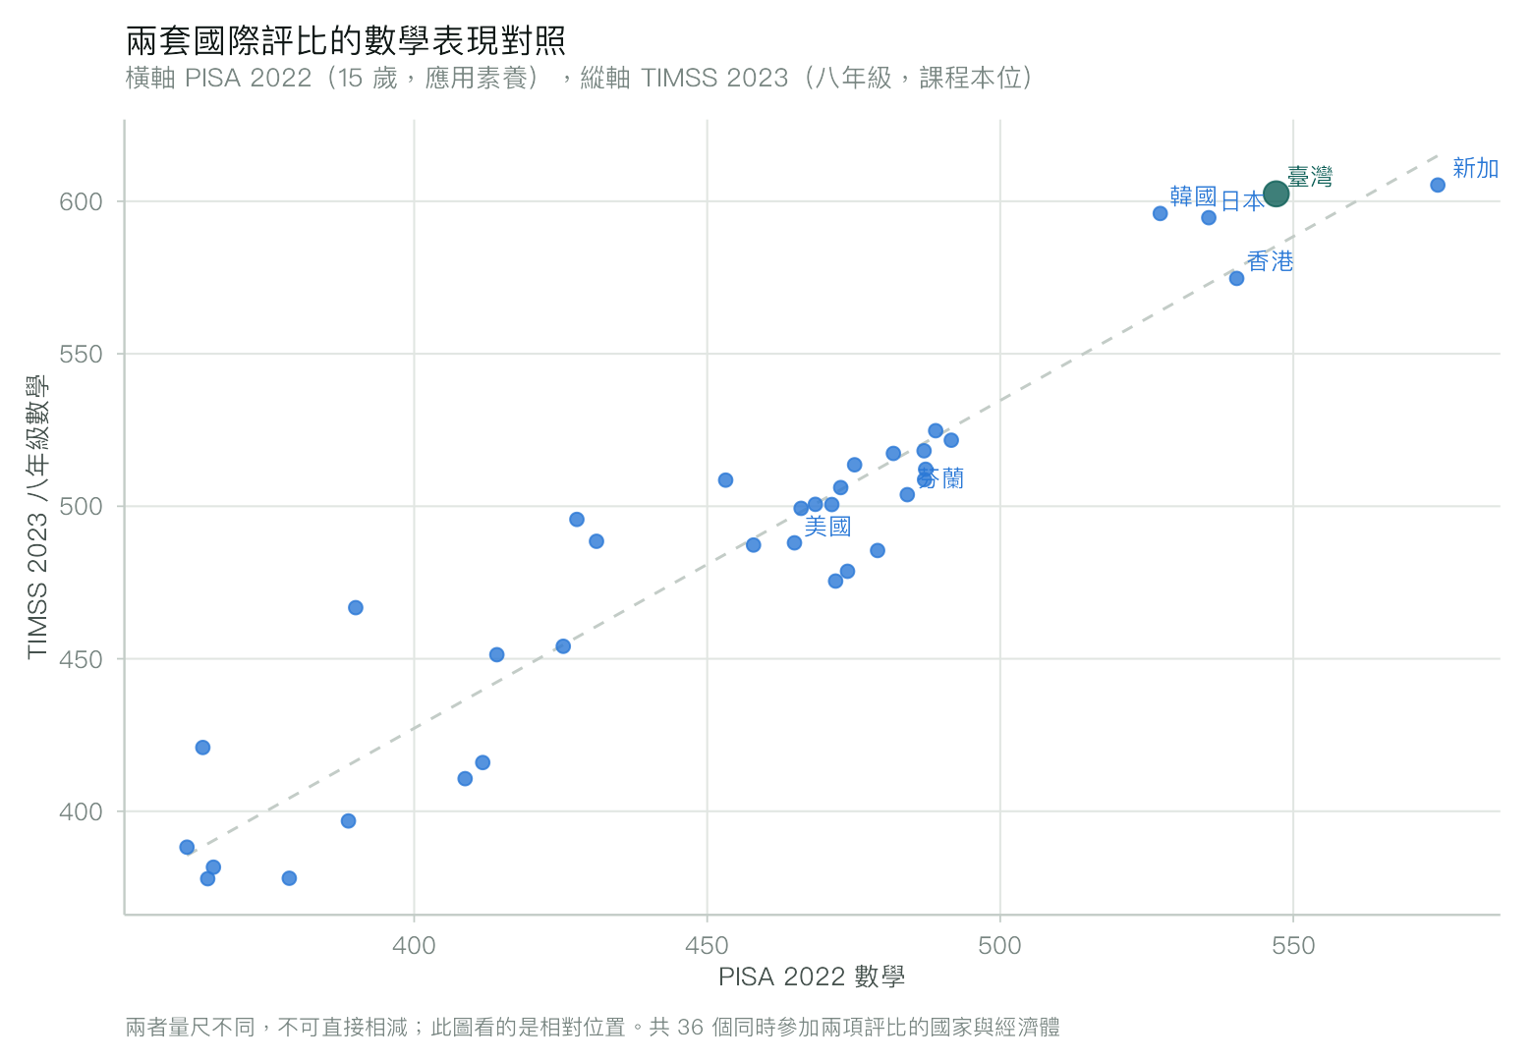
註. 橫軸為 PISA 2022 數學（15 歲，應用素養），縱軸為 TIMSS 2023 八年級數學（課程本位），虛線為線性趨勢。共 36 個同時參加兩項評比的經濟體，兩者相關係數為 0.948。兩套量尺不同，不可直接相減，此圖呈現的是相對位置。臺灣在兩項評比中均居前列，與創造思考的第 16 名形成對比。
三、TIMSS 2023 四年級與 PIRLS 2021
為避免結論受單一年級或單一學科取向影響，本研究另納入 TIMSS 2023 四年級（63 個經濟體、395,961 名學生）與 PIRLS 2021 四年級閱讀（65 個經濟體、367,575 名學生）。三套 IEA 評比的抽樣與計分設計相同，均為 5 個合理推估值搭配 JK2 折刀法，故可共用同一估計核心。
臺灣四年級數學平均 607.0 分排名第 2、科學 572.6 分排名第 3，表現與八年級一致。惟四年級閱讀（PIRLS）平均 543.8 分（SE = 2.15）僅排名第 15，與數理科目的排名形成明顯落差。須特別說明，TIMSS 四年級與八年級為獨立抽取的樣本，並非同一批學生的追蹤，兩者分數之差不可解讀為成長。
圖 44
臺灣在九項國際評比中的相對位置
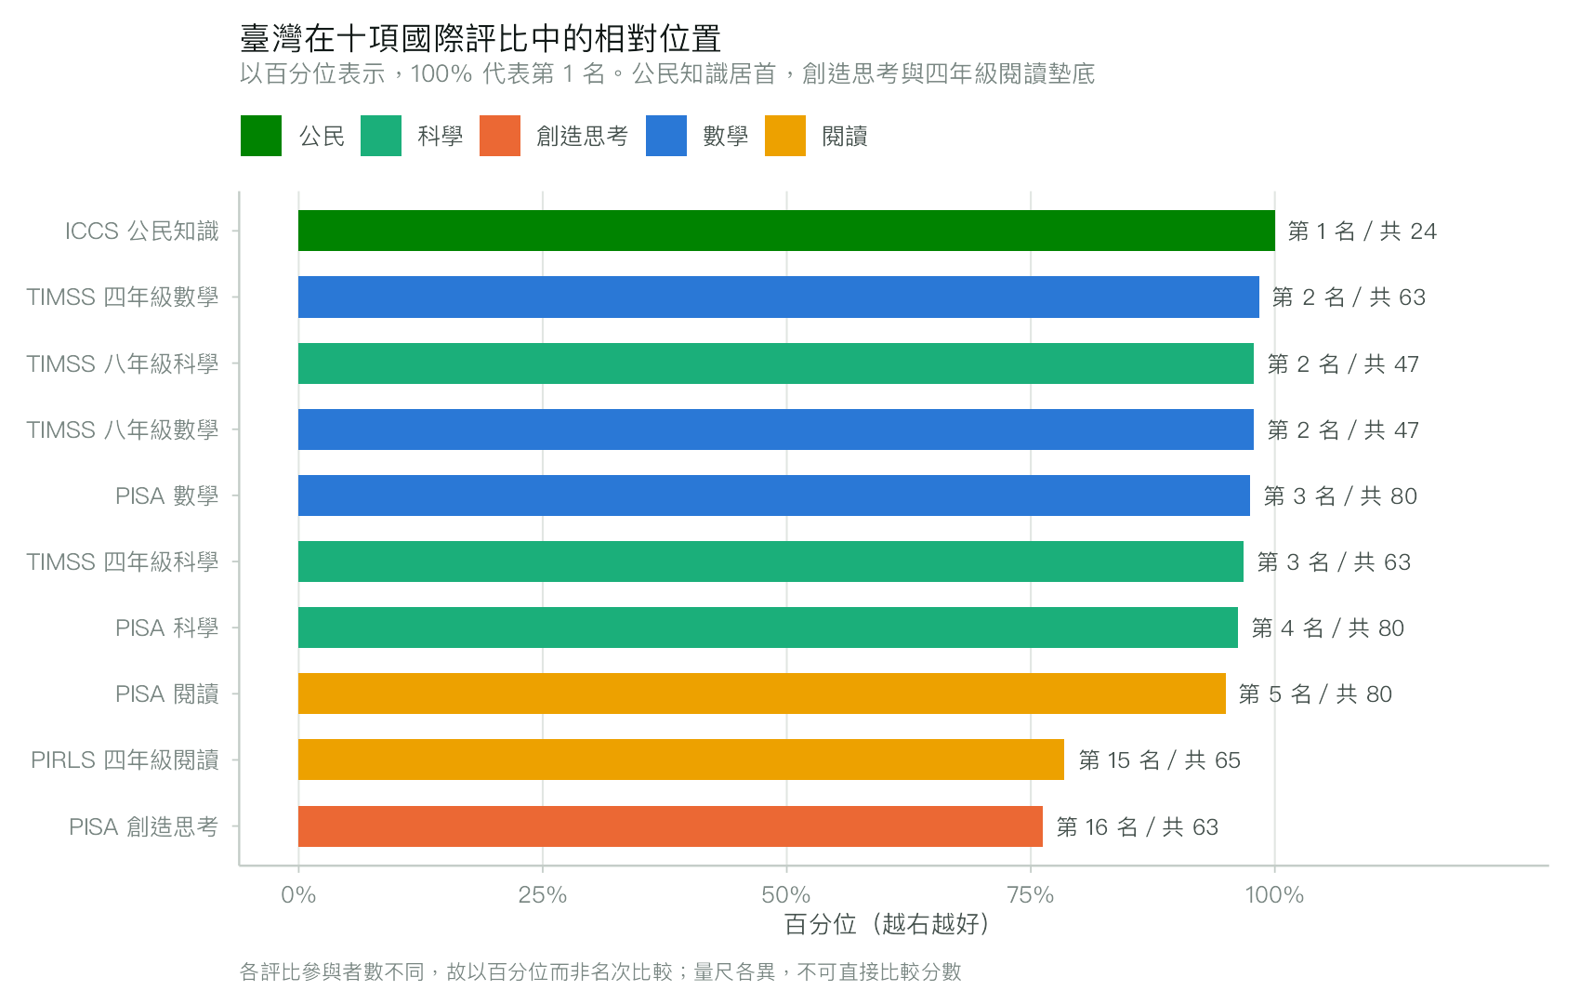
註. 各評比參與國數不同，故以百分位表示相對位置，100% 代表第 1 名。臺灣在數學與科學各項均在 96 百分位以上，惟四年級閱讀落在 78.5、創造思考 76.2。此一落差並非量測誤差，而是穩定出現於不同評比、不同年齡與不同主辦單位的一致形態，具政策意涵。
圖 45
TIMSS 2023 四年級數學：各國平均與 95% 信賴區間
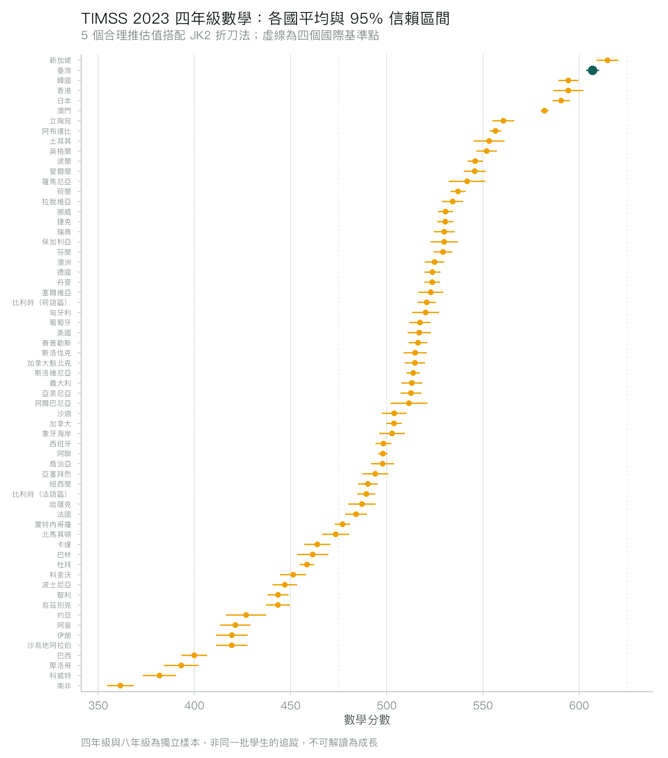
註. 臺灣四年級數學平均 607.0 分（SE = 1.74），排名第 2。虛線為四個國際基準點。四年級與八年級為獨立樣本，不可解讀為同一批學生的成長。
圖 46
TIMSS 2023 四年級科學：各國平均與 95% 信賴區間
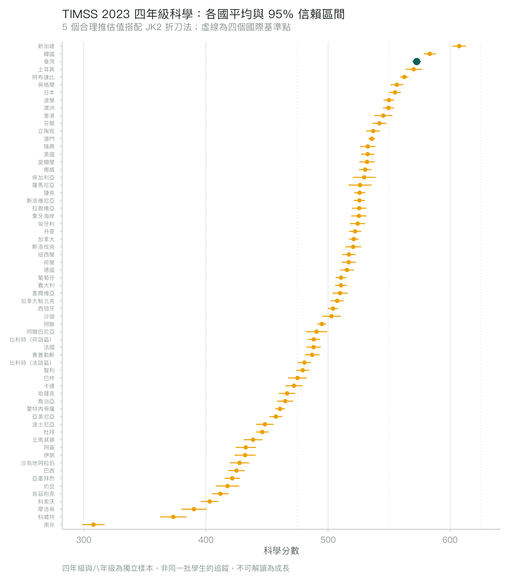
註. 臺灣四年級科學平均 572.6 分（SE = 1.74），排名第 3。虛線為四個國際基準點。四年級與八年級為獨立樣本，不可解讀為同一批學生的成長。
圖 47
PIRLS 2021 四年級閱讀：各國平均與 95% 信賴區間
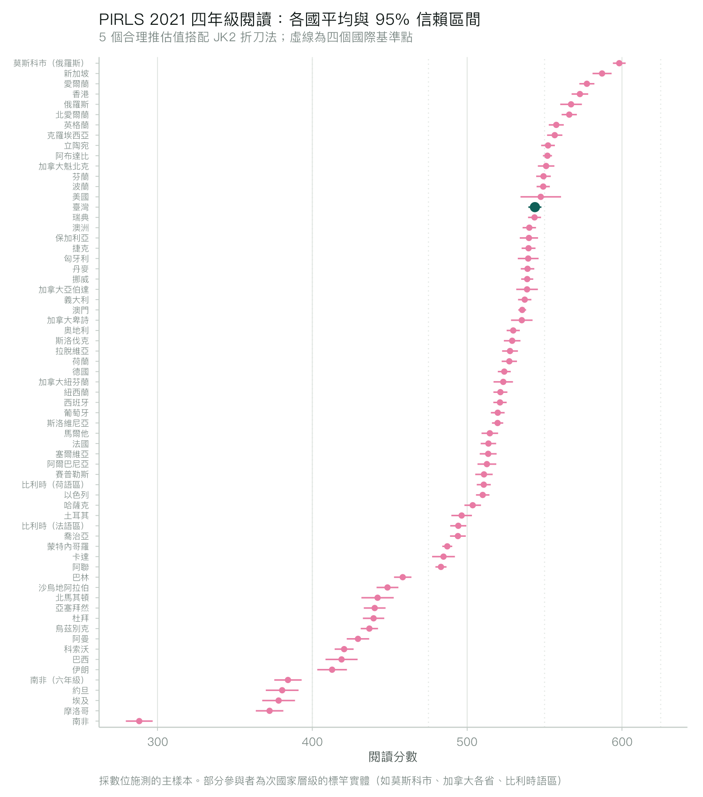
註. 臺灣平均 543.8 分（SE = 2.15），在 65 個參與者中排名第 15。部分參與者為次國家層級的標竿實體，如莫斯科市、加拿大各省與比利時語區。本研究採數位施測（digitalPIRLS）的主樣本；紙筆檔為橋接研究，用於連結歷年趨勢，未納入本次估計。
圖 48
PIRLS 2021 閱讀分測驗的相對強弱
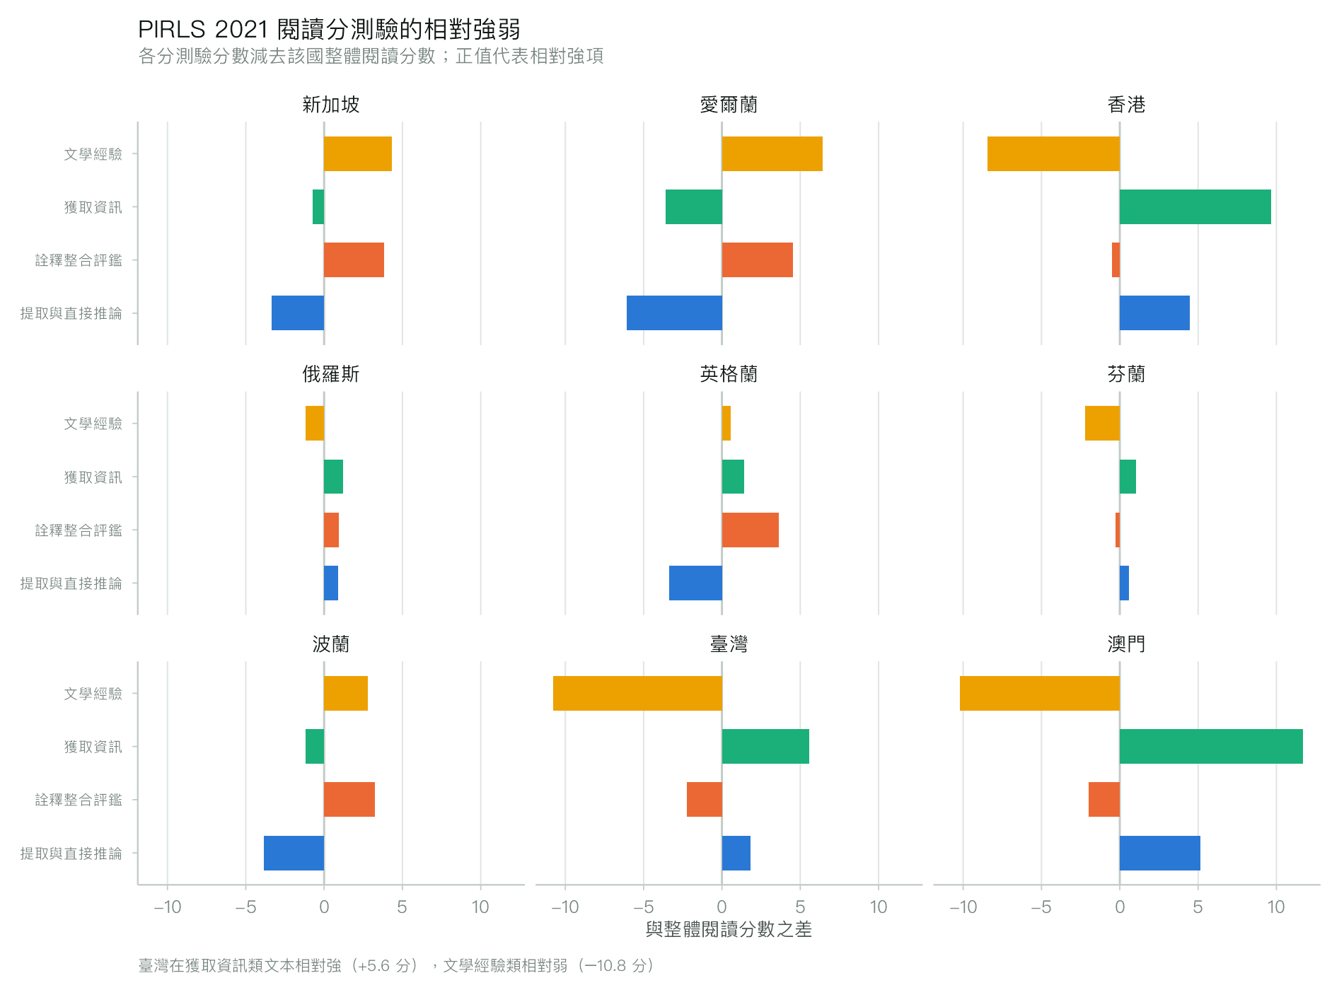
註. 各分測驗分數減去該國整體閱讀分數，正值代表相對強項。臺灣四年級學生在「獲取資訊」相對強（+5.6 分），在「文學經驗」相對弱（-10.8 分）。此一形態與 PISA 創造思考的相對落後，可能指向同一個課程面向。
四、ICCS 2022 公民知識
國際公民教育與素養調查（ICCS）由 IEA 主辦，測量八年級學生的公民與公民素養知識。2022 年共 24 個參與者、82,321 名學生，其抽樣與計分設計與 TIMSS 及 PIRLS 相同，可共用同一估計核心。
臺灣公民知識平均 583.1 分（SE = 2.30），在 24 個參與者中排名第 1，領先第二名瑞典 18.4 分。這是臺灣在本研究涵蓋的十項國際評比中相對位置最高的一項，與創造思考的第 16 名形成強烈對比。
圖 49
ICCS 2022 公民知識：各參與者平均與 95% 信賴區間
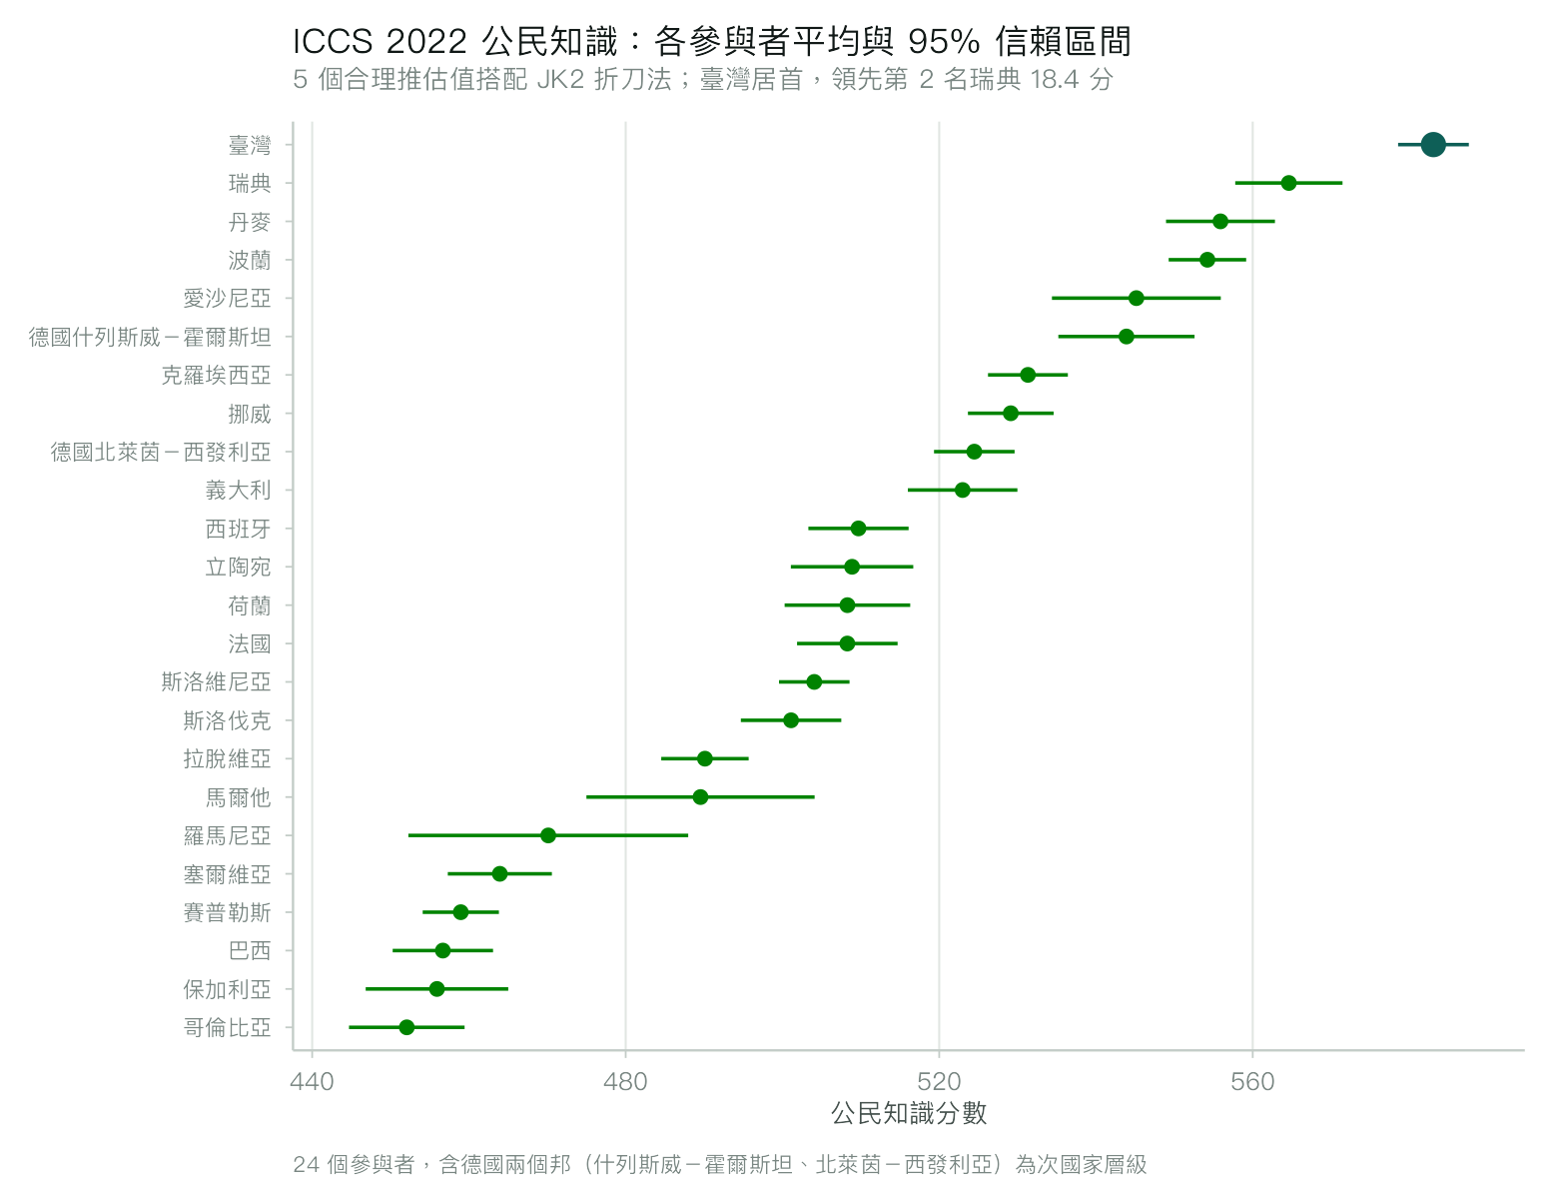
註. 臺灣 583.1 分（SE = 2.30）居首。參與者中包含德國的兩個邦（什列斯威－霍爾斯坦、北萊茵－西發利亞），屬次國家層級的參與實體。折刀區數依各參與者的抽樣設計而異，介於 15 至 75 之間。
表 9
臺灣在九項國際評比中的相對位置
評比 | 名次 | 參與者數 | 百分位 % | 類別
ICCS 公民知識 | 1 | 24 | 100.0 | 公民
TIMSS 四年級數學 | 2 | 63 | 98.4 | 數學
TIMSS 八年級數學 | 2 | 47 | 97.9 | 數學
TIMSS 八年級科學 | 2 | 47 | 97.9 | 科學
PISA 數學 | 3 | 80 | 97.5 | 數學
TIMSS 四年級科學 | 3 | 63 | 96.8 | 科學
PISA 科學 | 4 | 80 | 96.2 | 科學
PISA 閱讀 | 5 | 80 | 95.0 | 閱讀
PIRLS 四年級閱讀 | 15 | 65 | 78.5 | 閱讀
PISA 創造思考 | 16 | 63 | 76.2 | 創造思考
註. 百分位以 100 乘以（1 減去（名次減 1）除以參與者數）計算，100% 代表第 1 名。各評比的量尺、施測年齡與主辦單位不同，分數不可直接比較，此表僅比較相對位置。
表 10
TIMSS 2023 八年級各國估計值
名次 | 國家／經濟體 | 數學 | SE | 高階 % | 科學 | 科學名次 | 樣本數
1 | 新加坡 | 605.3 | 6.05 | 46.3 | 606.1 | 1 | 4,772
2 | 臺灣 | 602.4 | 3.07 | 44.4 | 571.8 | 2 | 5,543
3 | 韓國 | 596.0 | 3.04 | 40.4 | 545.4 | 5 | 4,257
4 | 日本 | 594.6 | 3.04 | 37.3 | 557.0 | 3 | 3,905
5 | 香港 | 574.7 | 5.03 | 31.5 | 527.7 | 9 | 4,463
6 | 阿布達比 | 545.9 | 2.76 | 21.0 | 547.1 | 4 | 8,164
7 | 英格蘭 | 524.8 | 4.54 | 14.6 | 531.4 | 6 | 4,239
8 | 愛爾蘭 | 521.7 | 2.71 | 8.9 | 525.0 | 11 | 5,090
9 | 捷克 | 518.2 | 2.27 | 10.1 | 527.1 | 10 | 8,110
10 | 瑞典 | 517.3 | 2.41 | 9.1 | 521.3 | 13 | 5,082
11 | 立陶宛 | 513.6 | 3.14 | 11.5 | 519.3 | 15 | 5,421
12 | 奧地利 | 512.1 | 2.32 | 5.4 | 511.7 | 17 | 4,639
13 | 澳洲 | 508.7 | 3.47 | 10.7 | 520.1 | 14 | 8,442
14 | 土耳其 | 508.6 | 4.28 | 17.1 | 529.5 | 8 | 4,925
15 | 匈牙利 | 506.1 | 3.75 | 8.8 | 521.6 | 12 | 5,426
16 | 芬蘭 | 503.8 | 2.56 | 6.8 | 530.6 | 7 | 5,880
17 | 挪威 | 500.6 | 2.25 | 5.8 | 488.4 | 23 | 6,324
18 | 義大利 | 500.6 | 3.00 | 6.9 | 500.6 | 21 | 4,591
19 | 馬爾他 | 499.3 | 1.19 | 7.1 | 501.2 | 20 | 3,994
20 | 羅馬尼亞 | 495.7 | 4.86 | 8.8 | 466.1 | 28 | 3,722
21 | 沙迦 | 495.6 | 4.79 | 8.0 | 498.6 | 22 | 6,385
22 | 賽普勒斯 | 493.8 | 2.68 | 7.0 | 464.2 | 29 | 4,200
23 | 阿聯 | 488.5 | 1.73 | 9.7 | 486.3 | 24 | 32,740
24 | 美國 | 488.0 | 4.19 | 7.7 | 513.4 | 16 | 8,074
25 | 以色列 | 487.3 | 3.85 | 8.3 | 480.5 | 27 | 5,198
26 | 紐西蘭 | 485.5 | 4.07 | 7.5 | 501.9 | 19 | 3,930
27 | 法國 | 478.7 | 3.14 | 2.9 | 486.2 | 25 | 4,511
28 | 亞塞拜然 | 478.7 | 3.73 | 6.7 | 411.4 | 42 | 6,174
29 | 葡萄牙 | 475.5 | 2.69 | 3.7 | 505.6 | 18 | 5,414
30 | 喬治亞 | 466.8 | 3.22 | 3.8 | 447.8 | 33 | 4,872
31 | 哈薩克 | 454.1 | 3.53 | 3.8 | 442.7 | 35 | 6,362
32 | 杜拜 | 453.8 | 2.79 | 4.5 | 443.5 | 34 | 12,109
33 | 卡達 | 451.3 | 4.24 | 4.7 | 481.1 | 26 | 4,298
34 | 巴林 | 426.4 | 2.44 | 2.9 | 451.8 | 32 | 5,168
35 | 伊朗 | 423.3 | 3.56 | 1.4 | 419.0 | 40 | 6,226
36 | 烏茲別克 | 420.9 | 4.29 | 1.5 | 395.7 | 43 | 4,339
37 | 智利 | 416.0 | 3.21 | 0.7 | 455.2 | 31 | 4,478
38 | 阿曼 | 410.9 | 2.71 | 1.0 | 455.8 | 30 | 8,226
39 | 馬來西亞 | 410.7 | 3.48 | 1.4 | 426.4 | 36 | 8,780
40 | 科威特 | 398.6 | 5.22 | 1.3 | 419.7 | 38 | 4,332
41 | 沙烏地阿拉伯 | 396.8 | 3.26 | 0.5 | 419.1 | 39 | 5,882
42 | 南非 | 396.5 | 3.15 | 0.6 | 362.3 | 45 | 11,940
43 | 約旦 | 388.2 | 3.21 | 0.2 | 412.7 | 41 | 6,962
44 | 巴勒斯坦 | 381.7 | 2.97 | 0.3 | 392.9 | 44 | 6,532
45 | 巴西 | 378.0 | 2.76 | 0.8 | 419.9 | 37 | 22,770
46 | 摩洛哥 | 377.9 | 3.00 | 0.1 | 327.0 | 46 | 8,745
47 | 象牙海岸 | 263.1 | 4.89 | 0.0 | 183.0 | 47 | 8,284
註. 依數學平均分數排序。高階欄為達 625 分國際基準的加權學生比率。標準誤以 5 個合理推估值搭配 JK2 折刀法估計，折刀區數依各國抽樣設計而異，介於 50 至 125 之間。

玖、學生、家長、教師與校長問卷分析
前述各章處理的是成就測驗的分數。IEA 的三套評比另有配套問卷：TIMSS 向學生、教師與校長各發一份，PIRLS 再加上一份家長問卷，ICCS 則以 30 個量表測量學生的公民態度與參與意向。這些問卷的合成量表以試題反應理論量尺化，TIMSS 與 PIRLS 的國際平均為 10、標準差 2，ICCS 為 50 與 10。本章的估計方式與成就分數相同，惟量表分數是單一觀測值而非推估值，因此變異數只含抽樣一項，沒有推估變異。
一、TIMSS 2023 學生問卷：高成就與低學習情意並存
臺灣八年級學生的數學成就排名第 2，但在學習情意的各項量表上位置明顯偏後：數學自信排第 46、重視數學第 45、喜歡學數學第 40（皆共 47 個參與者）。另一端則是課堂與人身安全：數學課堂秩序排第 2、免於霸凌第 2。同一份資料同時呈現卓越的成就與偏低的學習情意，兩者並不矛盾，但也不能互相取代。
圖 50
TIMSS 2023 八年級：臺灣學生問卷量表與全體中位數之差
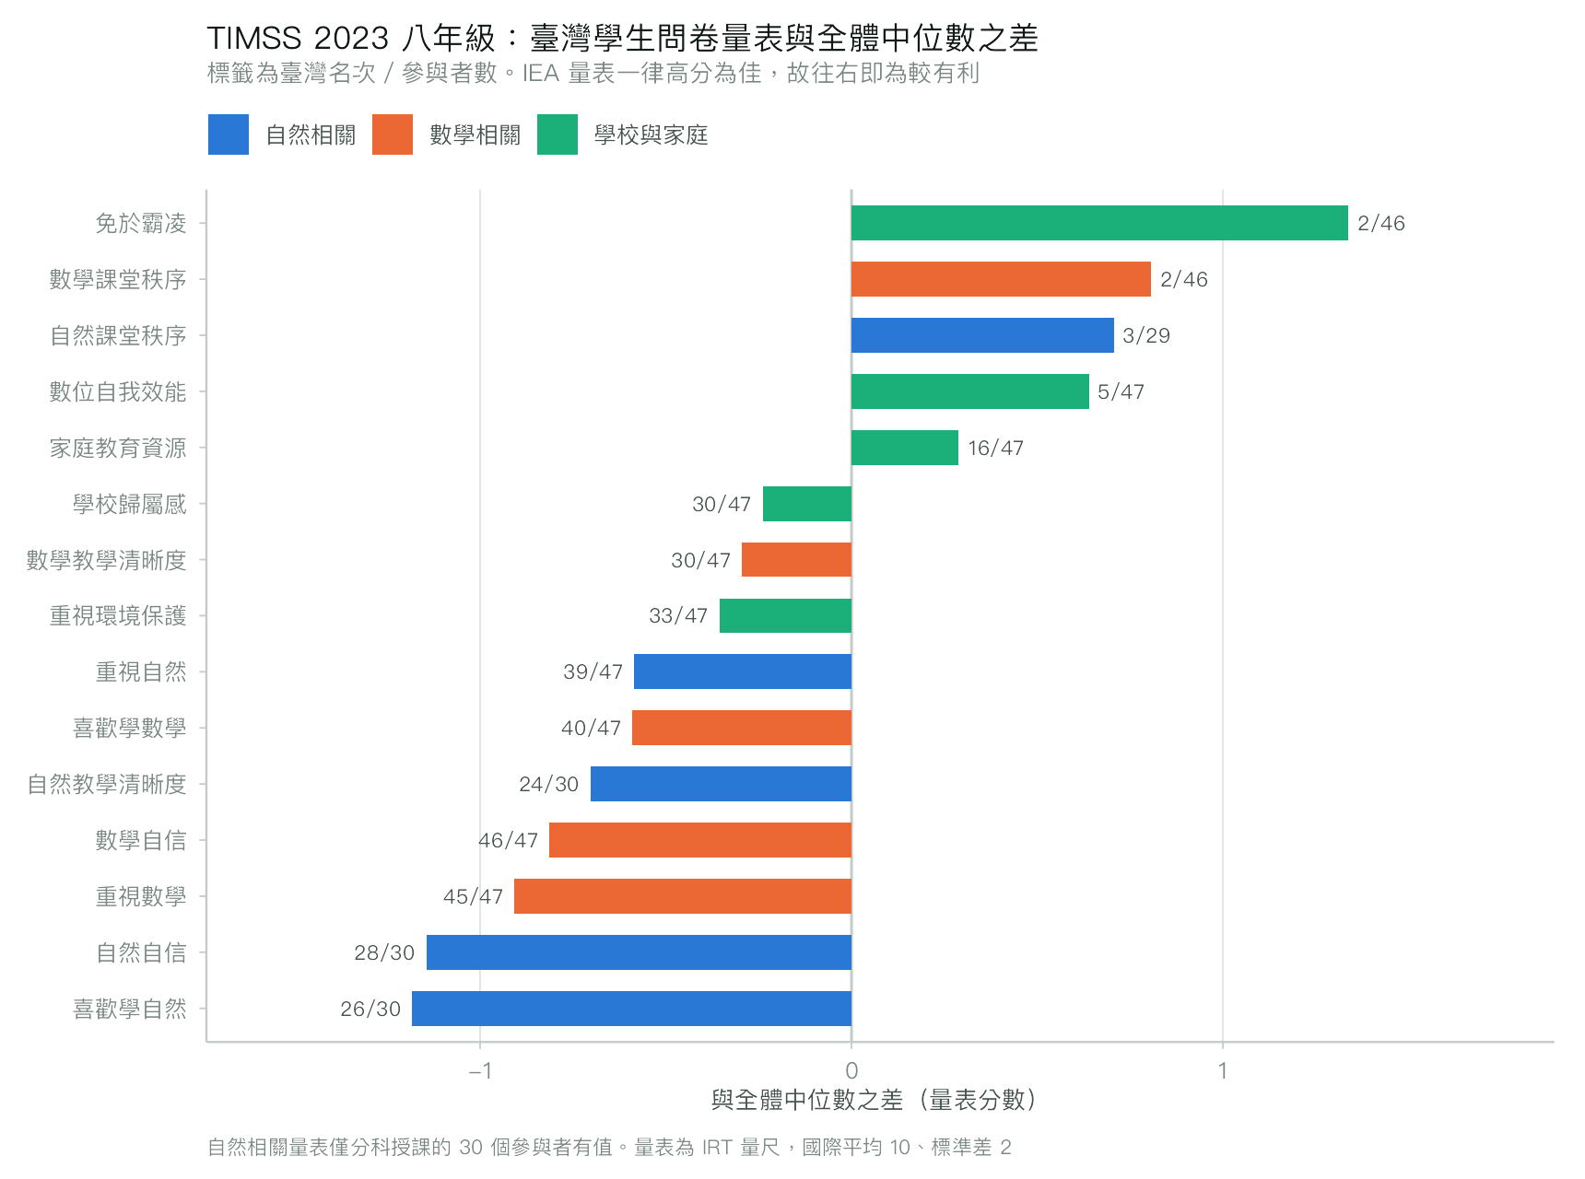
註. 橫軸為臺灣的加權平均減去全體參與者的中位數。IEA 的合成量表一律將高分設為較有利的一端，故往右即代表較有利。自然相關量表僅分科授課的 30 個參與者有值，臺灣為統整課程，該類量表的參與者數較少。
圖 51
數學成就與數學自信的國家層級關聯
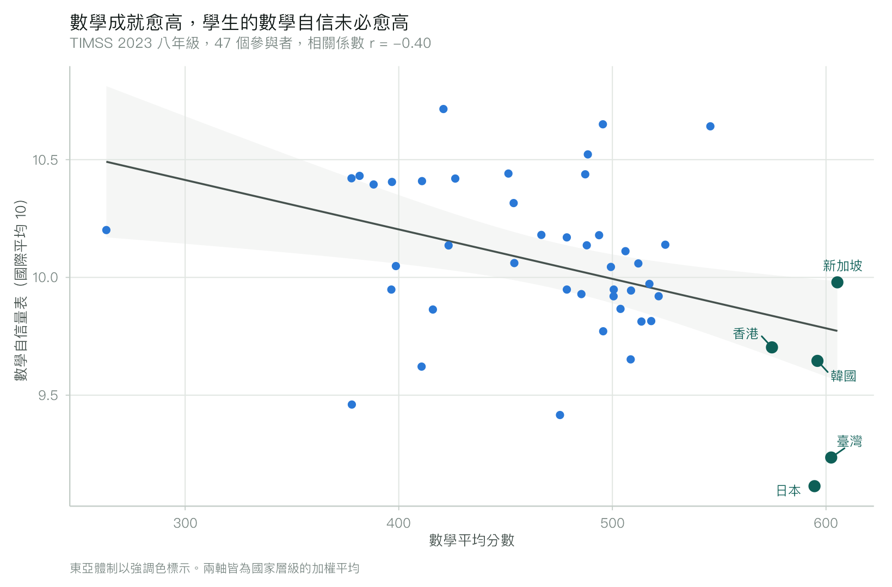
註. 每一點為一個參與者的加權平均。兩者在跨國層次呈負向關聯：成就愈高的體制，學生的數學自信平均而言愈低。此即所謂態度與成就的悖論——在學生個體層次兩者為正相關，在國家層次卻反轉。分析層次不同，結論方向相反，詮釋時須明確交代是在哪一個層次上立論。
表 11
TIMSS 2023 八年級臺灣學生問卷量表估計值
量表 | 臺灣 | SE | 名次 | 參與者數
免於霸凌 | 11.28 | 0.037 | 2 | 46
數學課堂秩序 | 10.76 | 0.086 | 2 | 46
自然課堂秩序 | 10.71 | 0.080 | 3 | 29
數位自我效能 | 10.75 | 0.040 | 5 | 47
家庭教育資源 | 10.69 | 0.035 | 16 | 47
自然教學清晰度 | 9.53 | 0.067 | 24 | 30
喜歡學自然 | 9.30 | 0.047 | 26 | 30
自然自信 | 9.06 | 0.051 | 28 | 30
學校歸屬感 | 9.79 | 0.041 | 30 | 47
數學教學清晰度 | 9.77 | 0.057 | 30 | 47
重視環境保護 | 9.73 | 0.038 | 33 | 47
重視自然 | 9.02 | 0.044 | 39 | 47
喜歡學數學 | 9.48 | 0.043 | 40 | 47
重視數學 | 8.45 | 0.042 | 45 | 47
數學自信 | 9.23 | 0.050 | 46 | 47
註. 依名次排序。標準誤以 JK2 折刀法估計。量表分數為試題反應理論量尺，國際平均 10、標準差 2。
圖 52
TIMSS 2023 四年級：臺灣學生問卷量表與全體中位數之差
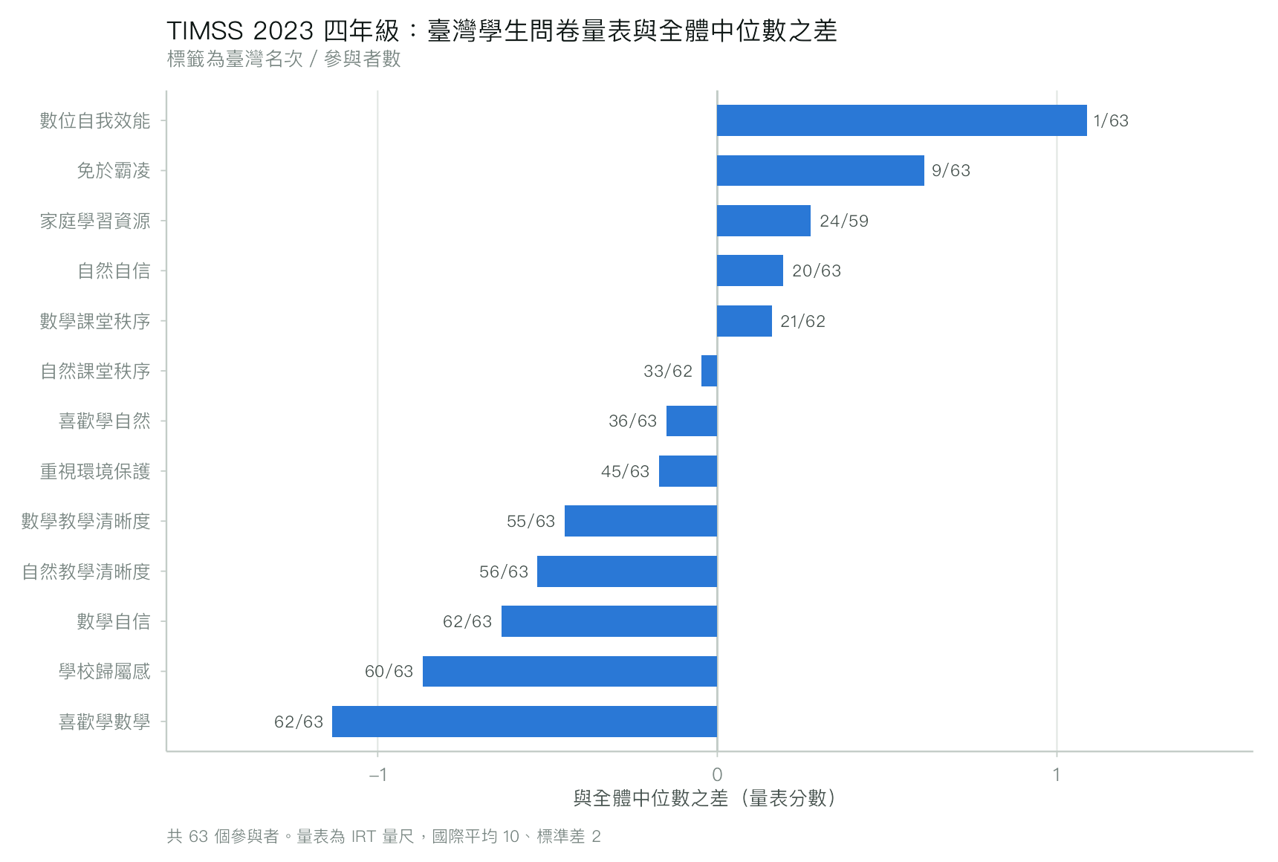
註. 共 63 個參與者。四年級的型態與八年級一致而幅度較小：數學自信與喜歡學數學仍偏低，課堂秩序與免於霸凌仍偏高。此一形態並非到了國中階段才出現。
二、教師與校長問卷
TIMSS 的教師檔本身不含權重。教師權重（TCHWGT 與分科的 MATWGT、SCIWGT）存放於學生—教師連結檔，必須以學校、教師與連結編號併回後方能進行加權估計；直接以教師檔計算會得到未加權的結果。本研究的八年級數學教師樣本為 15,094 人。臺灣教師回報的學校對學業的強調排第 30、學校安全有序程度第 36、工作滿意度第 39（共 47 個參與者）。
圖 53
TIMSS 2023 八年級：臺灣的校長與教師問卷量表
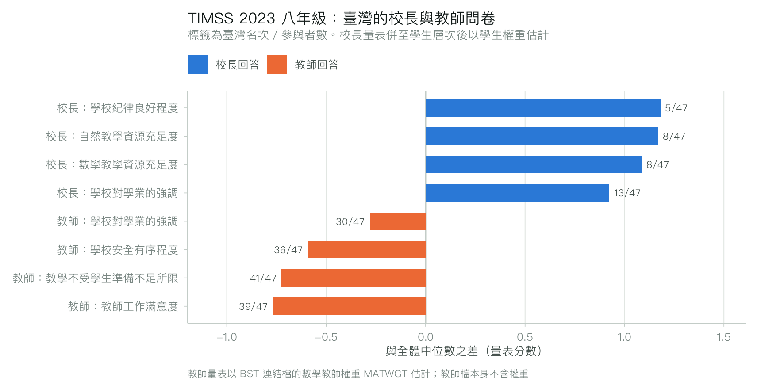
註. 校長問卷的量表併至學生層次後以學生權重估計，代表的是「學生就讀學校的平均狀況」而非「學校的平均狀況」，兩者在學校規模差異大時並不相同。教師問卷以數學教師權重估計。
三、家庭背景的梯度與學校層級的分化
家庭教育資源每提高一個標準差，臺灣八年級學生的數學分數增加 39.1 分（SE = 1.81）。此係數衡量的是成就對家庭背景的敏感度，數值愈大代表家庭條件對學習結果的影響愈強。校間變異方面，臺灣數學成就的校間變異佔總變異的 26.6%。
圖 54
家庭教育資源的梯度：每提高一個標準差對應的數學分數增幅
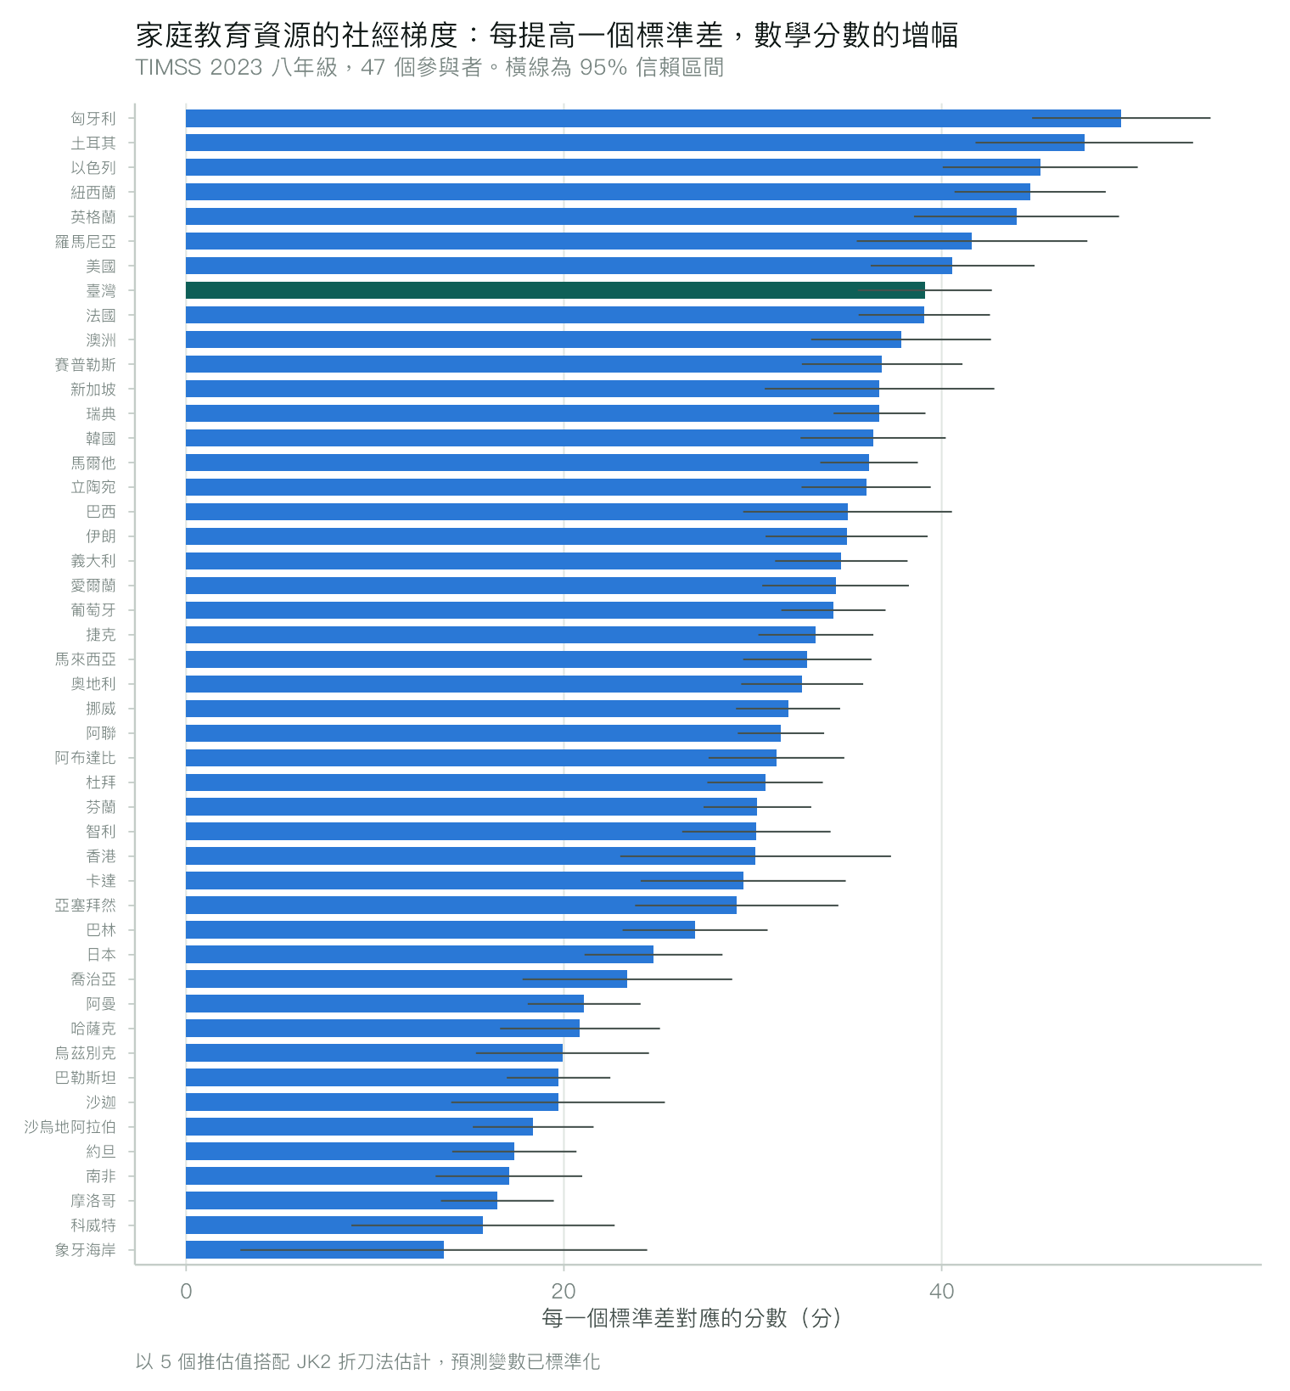
註. 以 5 個推估值搭配 JK2 折刀法估計，預測變數已標準化，橫線為 95% 信賴區間。此為關聯而非因果，未控制其他家庭與學校特徵。
圖 55
TIMSS 2023 八年級數學成就的校間變異比例
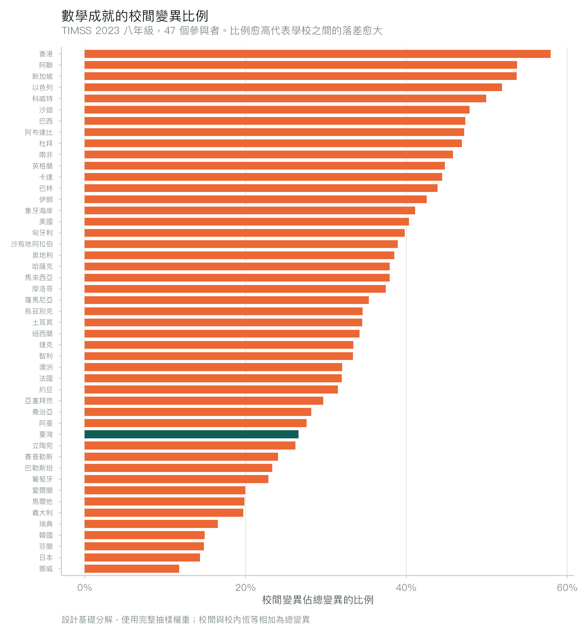
註. 設計基礎分解，使用完整抽樣權重，校間與校內恆等相加為總變異。定義與本報告第陸節的 PISA 分析相同，惟兩者的目標母體與施測年齡不同，數值不宜直接對照。
四、PIRLS 2021：唯一附有家長問卷的評比
PIRLS 是本研究涵蓋的評比中唯一附有家長問卷者，可測得入學前的家庭讀寫活動。臺灣家長回報的入學前讀寫活動排第 59、入學前讀寫與數學活動第 59、入學前數學活動第 57、家長喜歡閱讀第 58（共 61 個參與者），四項均在末段。惟「入學前識字任務」——即孩子入學前實際能完成的讀寫任務——排第 24，高於中位數。家長回報的陪伴活動偏少，孩子的入學前識字表現卻不差。
此一結果不是低回收造成的選樣偏誤：臺灣的家長問卷回收率為 99.4%，全體參與者的中位數為 89.6%。
圖 56
PIRLS 2021：臺灣家長問卷量表與全體中位數之差
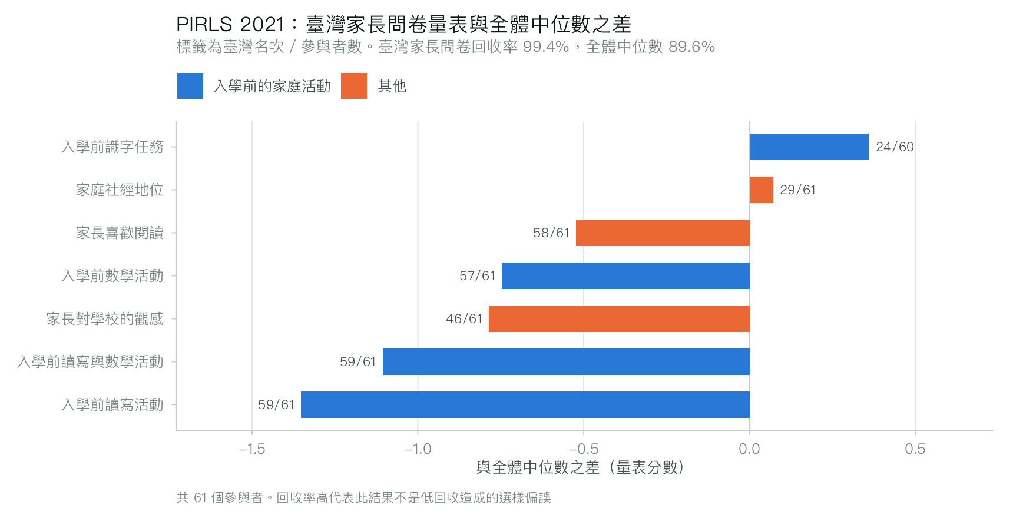
註. 橫軸為臺灣的加權平均減去全體參與者的中位數。家長問卷由學生帶回填答，各參與者的回收率不同，比較時須併同回收率一併檢視。
圖 57
入學前的家庭讀寫活動與四年級閱讀成就
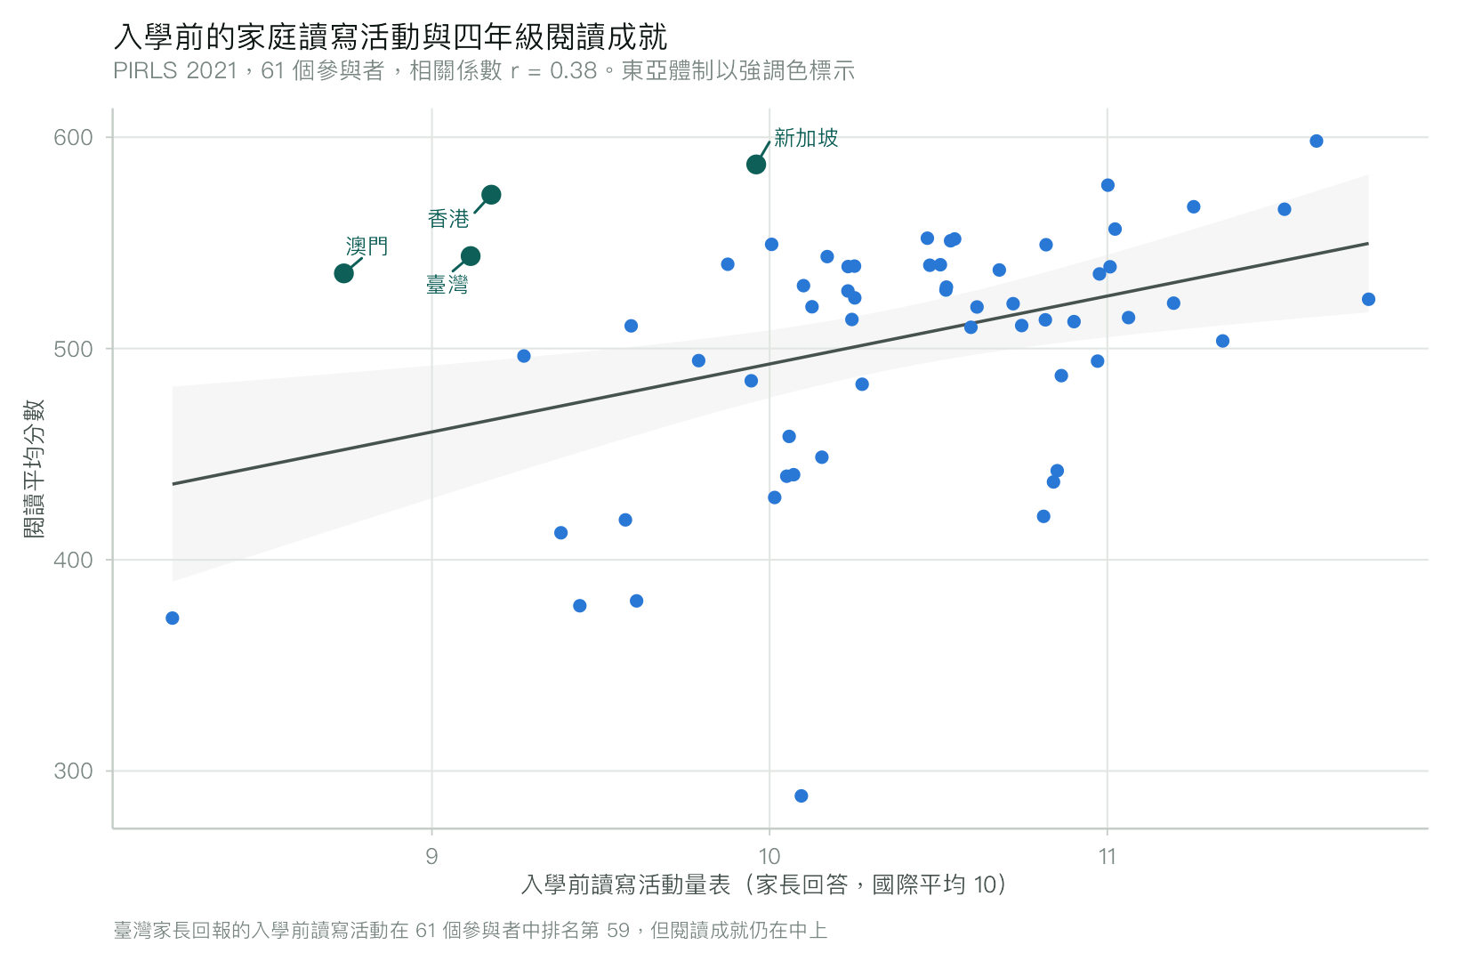
註. 臺灣落在圖的左上方：活動量在全體末段，閱讀成就仍在中上。東亞體制普遍呈現同一形態，顯示這條跨國關聯可能受作答方式的文化差異影響，不宜直接讀為因果。
圖 58
PIRLS 2021：臺灣學生問卷量表與全體中位數之差
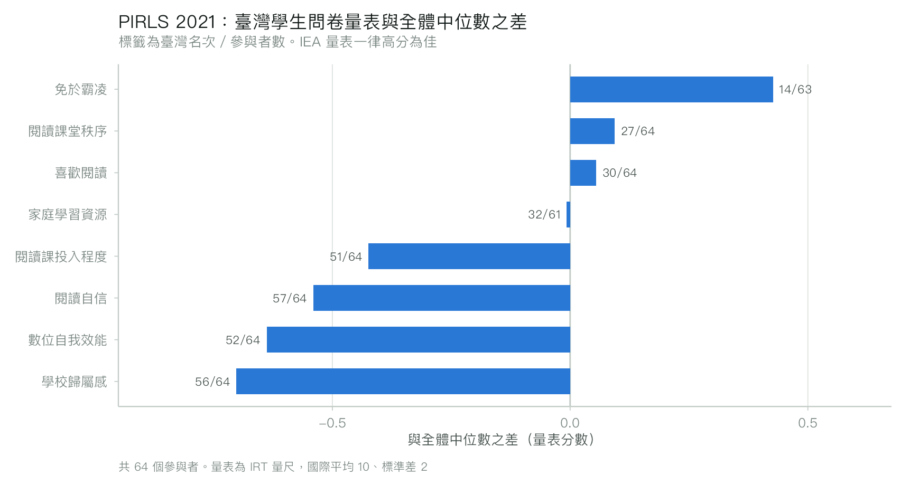
註. 共 64 個參與者。閱讀自信排第 57、學校歸屬感第 56，與 TIMSS 的數學情意形態一致，顯示此一形態跨科目而穩定。
圖 59
校長與教師對同一所學校的觀感
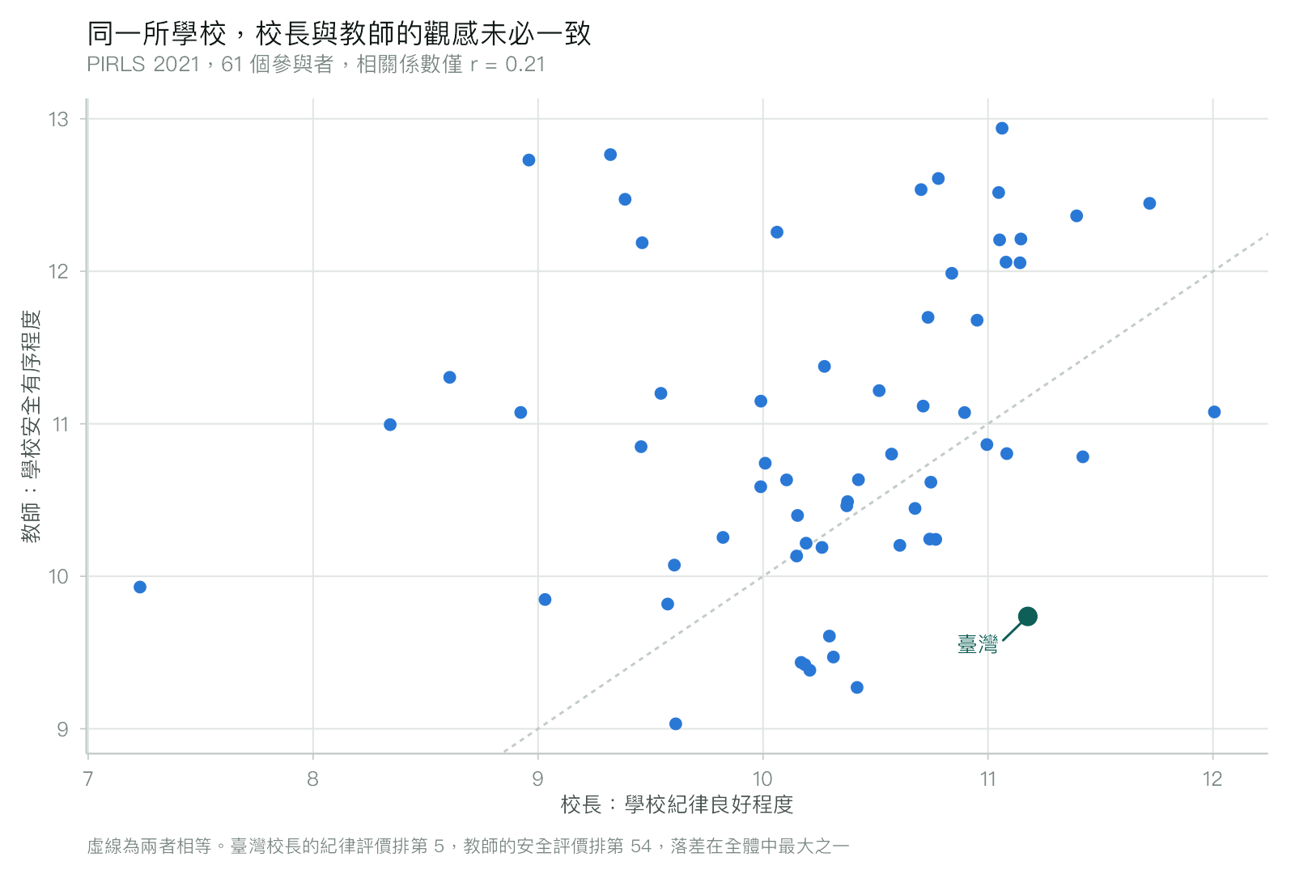
註. 校長評估的學校紀律與教師評估的學校安全有序，跨國相關僅 r = 0.21。臺灣是落差最大者之一：校長的評價排第 5，教師的評價排第 54。以單一來源的問卷推論學校氣氛，結論會隨受訪對象而變。
表 12
PIRLS 2021 臺灣家長問卷量表估計值
量表 | 臺灣 | SE | 名次 | 參與者數
入學前識字任務 | 10.88 | 0.025 | 24 | 60
家庭社經地位 | 10.53 | 0.061 | 29 | 61
家長對學校的觀感 | 9.63 | 0.033 | 46 | 61
入學前數學活動 | 9.78 | 0.033 | 57 | 61
家長喜歡閱讀 | 9.05 | 0.025 | 58 | 61
入學前讀寫活動 | 9.12 | 0.030 | 59 | 61
入學前讀寫與數學活動 | 9.39 | 0.031 | 59 | 61
註. 依名次排序。臺灣的家長問卷回收率 99.4%，全體中位數 89.6%。
五、ICCS 2022 公民態度：排名第 1 的兩種解讀
臺灣學生在 30 個公民態度量表中有 11 個排名第 1、6 個排名第 2。這個結果本身需要檢驗，因為它有兩種解讀：一是臺灣學生的公民態度確實普遍較正向；二是存在應答風格，即對李克特式的正向敘述較容易表示同意。單看原始分數無法區分兩者。臺灣在 30 個量表上的整體平均為 52.91，是 24 個參與者中最高者，最低者為 47.33。
本研究採用的檢查為國內置中：將每個參與者的各量表分數減去該參與者在全部量表上的平均，只保留相對於自身的強弱。此一轉換消去整體作答傾向，代價是同時消去真實的整體差異，因此它是穩健性檢查而非更正確的答案。結果具有診斷力：臺灣有 4 個量表在置中後仍居第 1，全部與學校生活直接相關（在校的公民學習經驗、對移民的正向態度、對同學互動的觀感、對師生關係的觀感）；而預期參與合法抗議、校外討論政治社會議題、預期積極政治參與、以數位媒體參與公共議題等四項，置中後全部落到第 24，即最後一名。
圖 60
ICCS 2022：臺灣學生公民態度量表與全體中位數之差
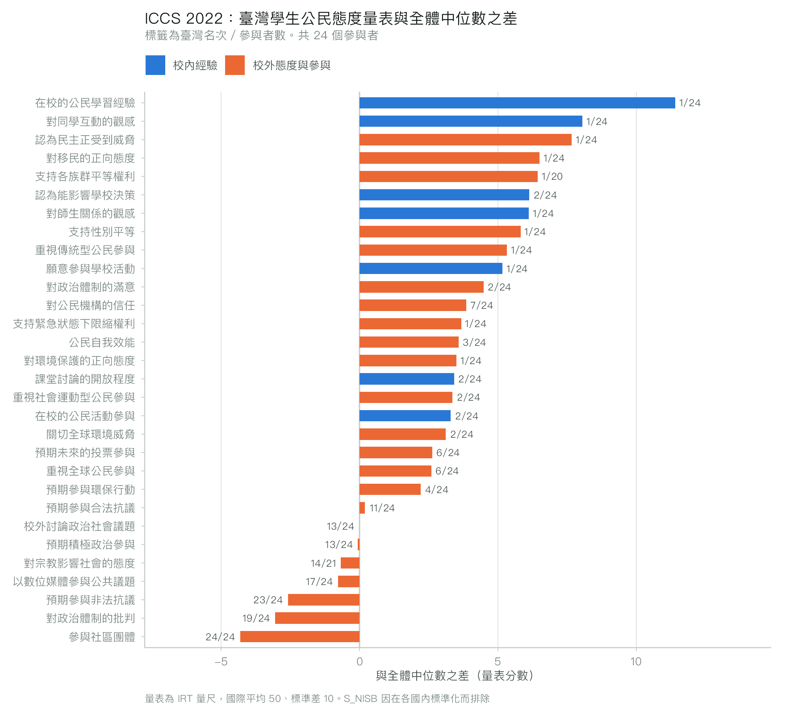
註. 共 24 個參與者。量表為試題反應理論量尺，國際平均 50、標準差 10。S_NISB（家庭社經地位指標）因在各參與者內部標準化，各國平均全距為 0.000，不具跨國比較意義，已排除。
圖 61
各參與者在 30 個公民態度量表上的整體平均
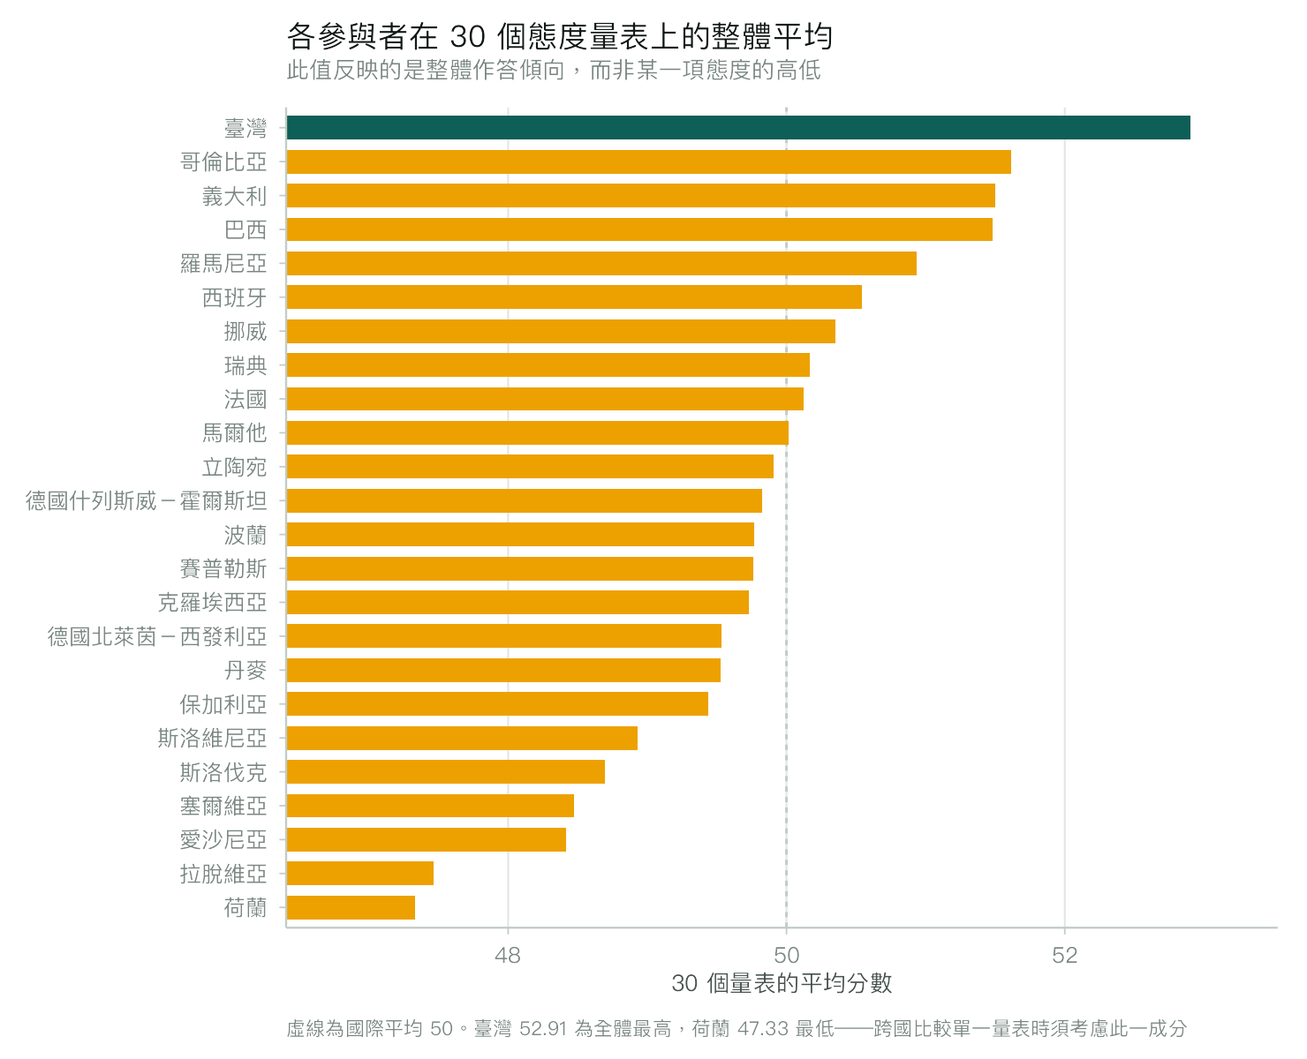
註. 此值反映的是整體作答傾向，而非任何單一態度的高低。全距達 5.6 分，代表在比較單一量表時，有一部分差異來自對正向敘述的同意傾向。
圖 62
扣除整體作答傾向前後，臺灣公民態度的名次變化
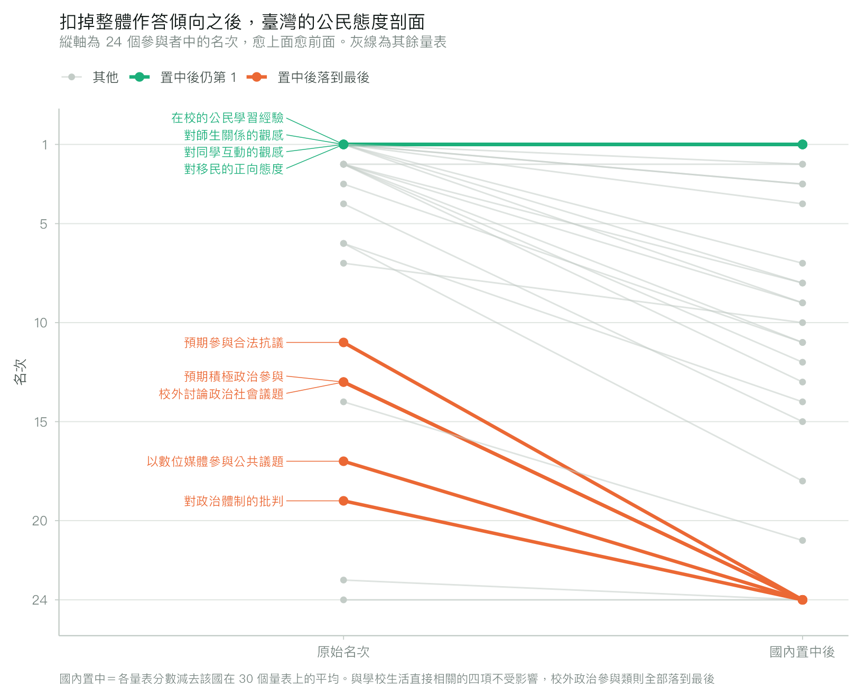
註. 縱軸為名次，愈上方愈前面。與學校生活直接相關的四個量表在置中後仍居第 1，校外政治參與類則全部落到最後。兩種算法都不是唯一的真相，並列呈現才能框出結論的合理範圍。
表 13
ICCS 2022 臺灣公民態度量表：原始名次與國內置中後名次
量表 | 原始分數 | 原始名次 | 置中後 | 置中後名次 | 名次變動
在校的公民學習經驗 | 58.6 | 1 | 5.7 | 1 | 0
對移民的正向態度 | 56.5 | 1 | 3.6 | 1 | 0
對同學互動的觀感 | 55.5 | 1 | 2.6 | 1 | 0
對師生關係的觀感 | 56.3 | 1 | 3.4 | 1 | 0
認為民主正受到威脅 | 57.2 | 1 | 4.3 | 2 | 1
認為能影響學校決策 | 55.7 | 2 | 2.8 | 2 | 0
重視傳統型公民參與 | 54.1 | 1 | 1.2 | 3 | 2
支持各族群平等權利 | 58.0 | 1 | 5.1 | 3 | 2
願意參與學校活動 | 54.0 | 1 | 1.1 | 4 | 3
支持性別平等 | 57.6 | 1 | 4.7 | 7 | 6
支持緊急狀態下限縮權利 | 54.3 | 1 | 1.4 | 8 | 7
課堂討論的開放程度 | 53.7 | 2 | 0.8 | 8 | 6
對環境保護的正向態度 | 53.4 | 1 | 0.4 | 9 | 8
對政治體制的滿意 | 54.7 | 2 | 1.8 | 9 | 7
對公民機構的信任 | 52.2 | 7 | -0.7 | 10 | 3
重視社會運動型公民參與 | 51.6 | 2 | -1.3 | 11 | 9
公民自我效能 | 53.8 | 3 | 0.9 | 11 | 8
在校的公民活動參與 | 53.5 | 2 | 0.6 | 12 | 10
關切全球環境威脅 | 52.9 | 2 | 0.0 | 13 | 11
預期未來的投票參與 | 51.4 | 6 | -1.5 | 14 | 8
預期參與環保行動 | 52.7 | 4 | -0.2 | 15 | 11
重視全球公民參與 | 52.0 | 6 | -0.9 | 18 | 12
對宗教影響社會的態度 | 45.4 | 14 | -7.5 | 21 | 7
預期參與合法抗議 | 48.4 | 11 | -4.5 | 24 | 13
校外討論政治社會議題 | 54.0 | 13 | 1.1 | 24 | 11
預期積極政治參與 | 49.7 | 13 | -3.2 | 24 | 11
以數位媒體參與公共議題 | 49.6 | 17 | -3.3 | 24 | 7
對政治體制的批判 | 47.4 | 19 | -5.5 | 24 | 5
預期參與非法抗議 | 47.1 | 23 | -5.8 | 24 | 1
參與社區團體 | 45.7 | 24 | -7.2 | 24 | 0
註. 國內置中係將各量表分數減去該參與者在 30 個量表上的平均。名次變動為正代表置中後名次退後。依置中後名次排序。
六、ICCS 2016 至 2022 的變化
ICCS 2022 的 24 個參與者中有 15 個亦參加 2016 年。將兩輪並列後，臺灣 2022 年的第 1 名有了不同的意義：臺灣的變化為 +1.9 分（SE = 3.81），未達統計顯著，屬持平；而 15 個共同參與者中有 7 個顯著下滑，最大者為挪威 -34.5 分與丹麥 -30.4 分。2016 年丹麥為 586.3 分、臺灣 581.1 分，丹麥在前；2022 年丹麥降至 555.9 分，臺灣 583.1 分。名次的變化主要來自其他參與者的下降，而非臺灣的上升。
圖 63
ICCS 公民知識的變化：2016 至 2022
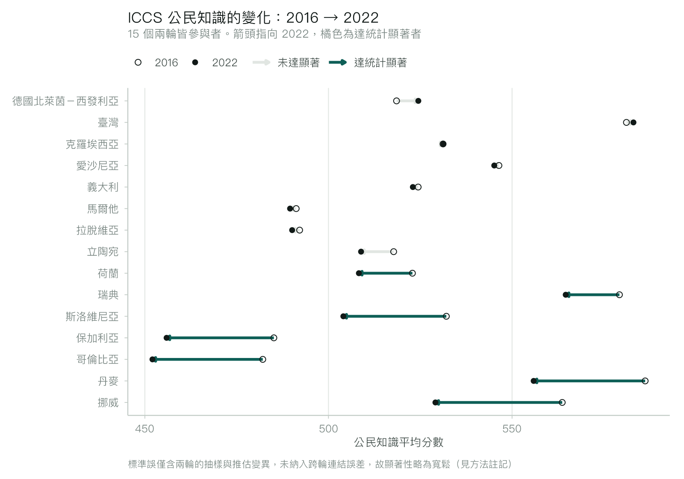
註. 箭頭指向 2022 年。標準誤僅含兩輪各自的抽樣與推估變異，未納入跨輪連結誤差，故顯著性判定較為寬鬆，其影響見本節末段的說明。
圖 64
臺灣學生公民態度的變化：2016 至 2022
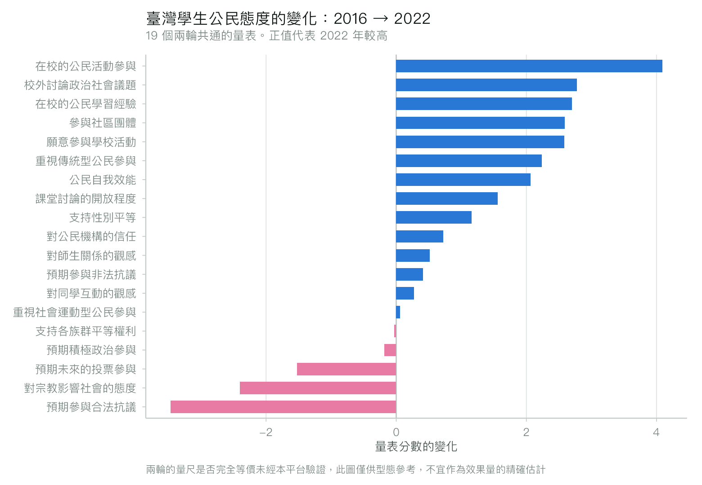
註. 共 19 個兩輪共通的量表。校內的公民參與與學習經驗上升，校外的政治參與意向下降。兩輪量尺是否完全等價未經本研究驗證，此圖僅供型態參考。
表 14
ICCS 公民知識 2016 至 2022 的變化
國家／經濟體 | 2016 | 2022 | 變化 | SE | 判定
DNW | 518.5 | 524.5 | +5.9 | 3.78 | 不顯著
臺灣 | 581.1 | 583.1 | +1.9 | 3.81 | 不顯著
克羅埃西亞 | 531.2 | 531.3 | +0.1 | 3.59 | 不顯著
EST | 546.4 | 545.2 | -1.3 | 6.29 | 不顯著
義大利 | 524.4 | 523.0 | -1.4 | 4.31 | 不顯著
馬爾他 | 491.2 | 489.5 | -1.7 | 7.91 | 不顯著
拉脫維亞 | 492.2 | 490.1 | -2.0 | 4.23 | 不顯著
立陶宛 | 517.8 | 508.9 | -8.9 | 5.01 | 不顯著
荷蘭 | 522.9 | 508.3 | -14.6 | 6.11 | 顯著
瑞典 | 579.2 | 564.6 | -14.6 | 4.49 | 顯著
斯洛維尼亞 | 532.1 | 504.1 | -28.0 | 3.39 | 顯著
保加利亞 | 485.1 | 455.9 | -29.2 | 7.08 | 顯著
COL | 482.1 | 452.1 | -30.0 | 5.07 | 顯著
丹麥 | 586.3 | 555.9 | -30.4 | 4.63 | 顯著
挪威 | 563.7 | 529.1 | -34.5 | 3.55 | 顯著
註. 標準誤為兩輪標準誤的平方和開根號，未納入連結誤差。挪威與丹麥等大幅下降者的量級遠超過任何合理的連結誤差，結論不受影響；中間量級者應視為暫定。
七、量表方向與可比性的查核
問卷量表在使用前有兩項查核不可省略，兩者都不會產生任何錯誤訊息。
第一項是計分方向。「學生被霸凌」這個量表，分數高代表被霸凌得多還是少？從變數名稱看不出來，猜錯會使整個結論顛倒。本研究的作法是查對應的分類版各類別之連續分數平均：類別「幾乎從不」對應的量表平均為 11.75，「幾乎每週」為 6.90，可知高分代表較少被霸凌。同樣的檢查套用於每一個反向構念，結果一致：「數學課秩序混亂」的類別「很少或沒有」對應最高分 13.17，「教學受資源短缺影響」的類別「未受影響」對應最高分 12.62。結論是 IEA 的合成量表一律將高分設為較有利的一端。本研究因此將全部中文標籤改寫為正向說法，使圖表中「往右代表較有利」在每一列均成立。
第二項是跨國可比性。若某量表的各國加權平均全距趨近於零，代表該量表已在各參與者內部標準化，比較其平均數等同於比較捨入誤差。本研究對每一個量表均執行此項檢查，並以此攔下 ICCS 的 S_NISB（全距 0.000）。此一檢查的必要性在 TALIS 2018 的資料上已有實例，詳見本報告第拾節。

拾、教師與校長調查結果（TALIS）
一、資料與估計方法
教學與學習國際調查（Teaching and Learning International Survey, TALIS）由 OECD 主辦，調查對象為國中階段的教師與校長，而非學生。TALIS 不施測學業成就，因此不產生合理推估值，量表分數由題項直接合成。變異數以 Fay 平衡重複半樣本法估計，重複權重為 100 組（PISA 為 80 組），Fay 係數 k = 0.5。
本研究納入兩個輪次。TALIS 2024 共 55 個參與者、194,521 名教師與 11,622 名校長，臺灣未參加該輪。臺灣參加的是 TALIS 2018，樣本為 9247 位國中校長。兩輪的量表題項與計分方式不同，不可跨輪比較，故以下分別呈現。
TALIS 的技術文件僅載明變異數以平衡重複半樣本法估計，未直接指明係採傳統 BRR 或 Fay 法，而兩者的縮放係數不同。本研究不倚賴文件記載，改以資料本身判定：檢查重複權重與最終權重的比值，其取值集中於 0.5 與 1.5，對應 Fay 係數 k = 0.5；若為傳統 BRR，比值應集中於 0 與 2。
以 survey 套件交叉驗證時另有一項易被忽略之處。該套件的 svrepdesign 預設 mse = FALSE，離差取自重複估計值的平均，而技術報告要求取自全樣本估計值。設定 mse = TRUE 後，本研究的實作與其差異為 5.55 × 10 的負 17 次方，屬浮點運算誤差；採預設值則有約 2% 的差距。
二、TALIS 2024 國際結果
圖 65
TALIS 2024 教師自我效能感：各參與者平均與 95% 信賴區間
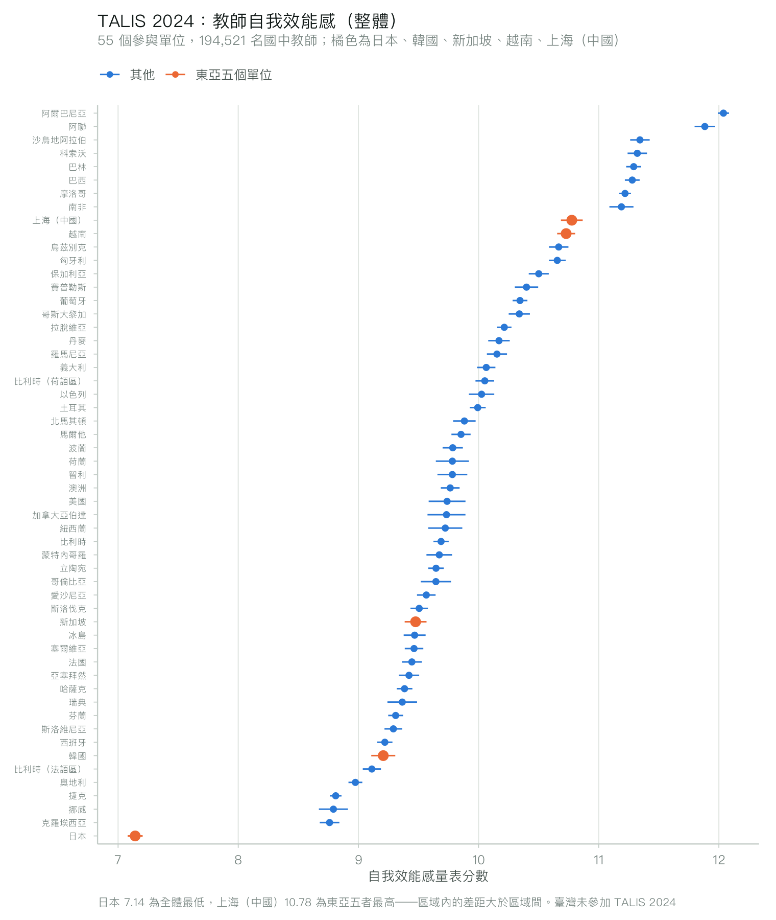
註. 共 55 個參與單位。日本教師的自我效能感 7.14 為全體最低，且與第二低者有明顯差距。五個東亞參與單位中，上海（中國）10.78 與越南 10.73 反而最高，與日本相差逾 3.6 個量表分，區域內的差距大於區域間。臺灣未參加此輪。
圖 66
教師自我效能感與工作滿意度的國家層級關聯
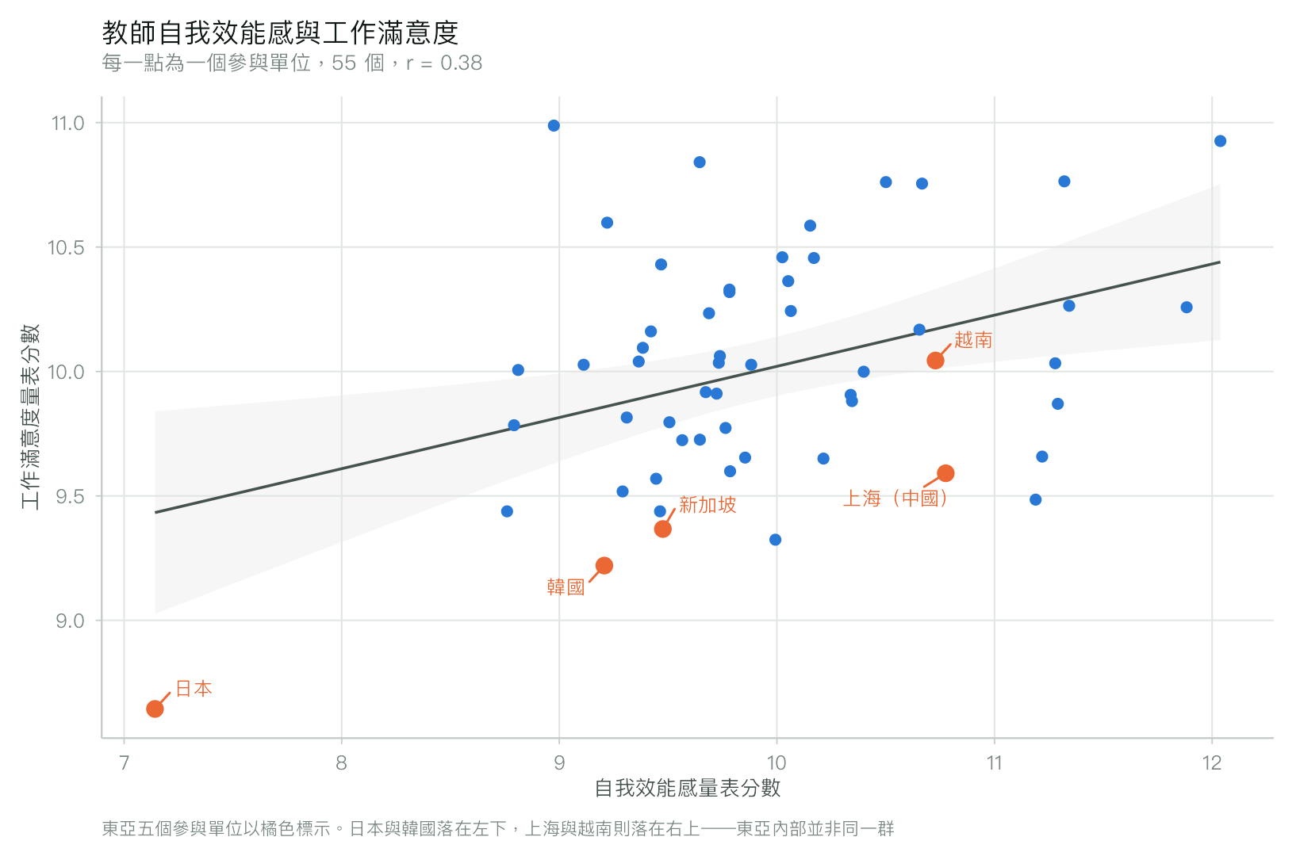
註. 每一點為一個參與單位的加權平均。兩者呈正向關聯，惟日本與韓國落在左下象限，同屬東亞的上海（中國）與越南則落在右上象限，顯示「東亞教師效能感偏低」僅對其中一部分成立。日本工作滿意度 8.64 為全體最低。
圖 67
教師問卷與校長問卷估計值的國家層級並列
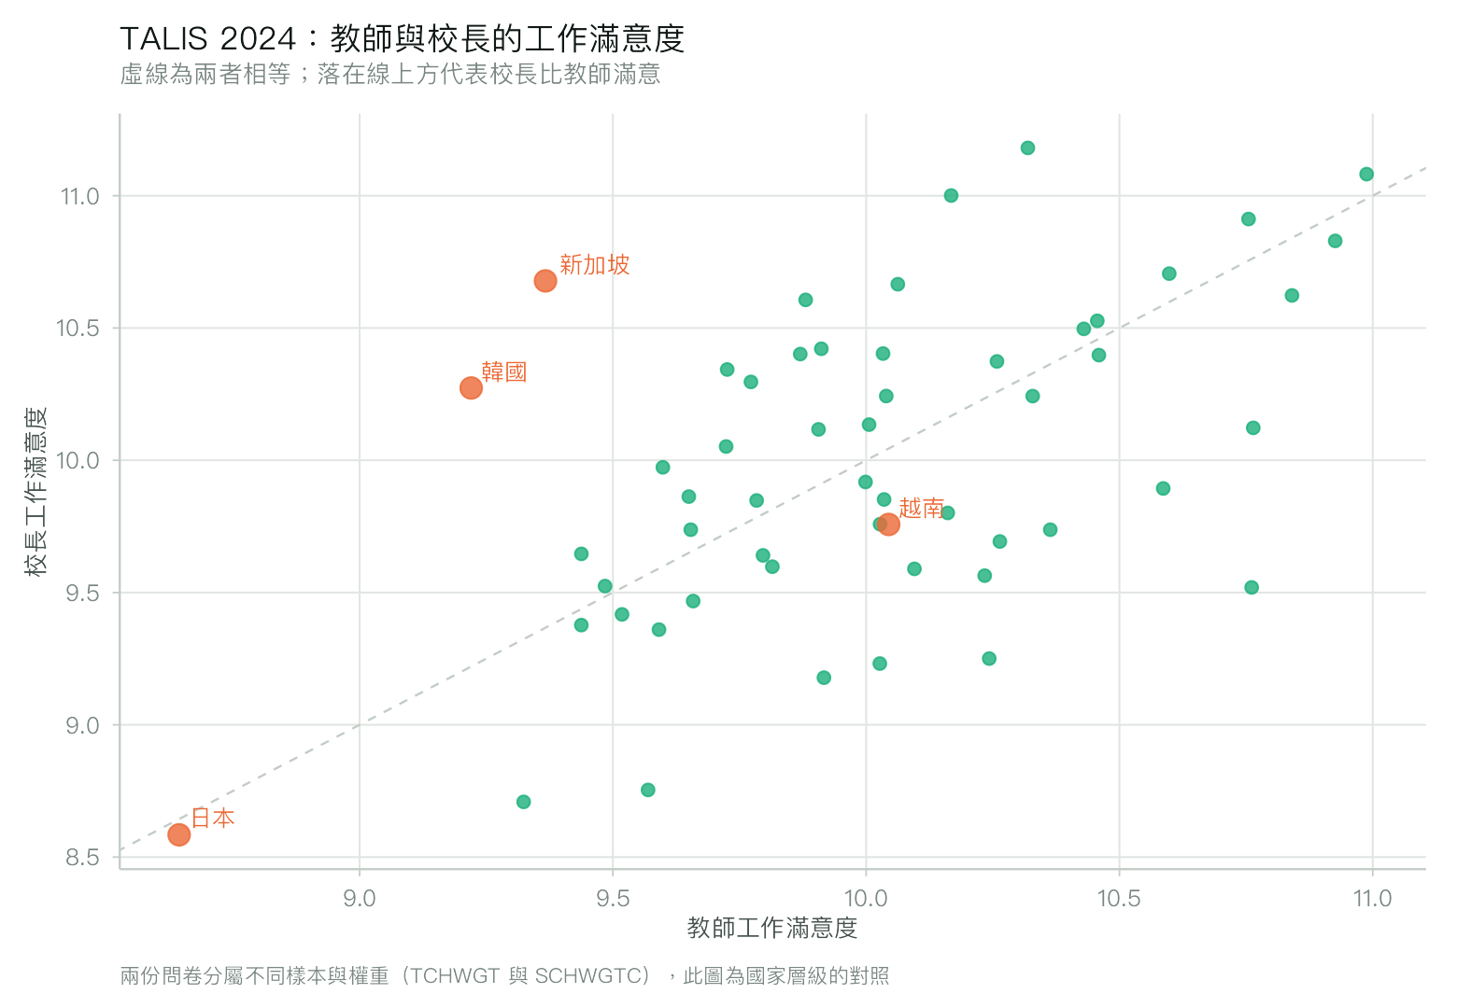
註. 教師問卷與校長問卷分屬不同樣本，使用不同的權重與重複權重組（TCHWGT 與 SCHWGTC），兩者不可於個體層次配對。本圖呈現的是同一參與者在兩份問卷上的國家層級估計值，非個體層次的對應關係。
三、量表的測量不變性：一個不會報錯的陷阱
分析 TALIS 2018 校長問卷時，本研究發現 20 個量表中有 7 個算出的各國加權平均幾乎完全相同。以校園違規與暴力量表（T3PDELI）為例，個體分數介於 2.277 至 20.323，未加權的各國平均亦介於 6.763 至 7.440，但加權後 47 個參與者的平均全部落在 6.8500 至 6.8504 之間，全距僅 0.001。
本研究先以手算的加權平均逐國核對，結果與估計核心完全一致，確認並非程式錯誤後方回頭檢視量表本身。原因記載於變數標籤：這些量表標示為 Configural 或 Metric，即僅達構形不變性或metric不變性。對於未達純量不變性（scalar invariance）的量表，TALIS 於各參與者內部進行中心化，各國平均因而被設計成相等，比較其平均數等同於比較捨入誤差。
若未查核標籤而直接排序，會得到「臺灣校園違規程度在 47 個參與者中排名第 3 高」這類結論——分數差異在小數點後第四位，卻被轉換成名次。此一錯誤不會產生任何警告訊息，估計程序本身完全正確，錯的是把不可比較的量表拿來比較。本研究因此僅採用實質具跨國變異的九個量表進行後續分析，其全距介於 1.1 至 2.8，相異值 43 至 47 個。
標示為部分純量不變的教學領導量表（T3PLEADS）雖有 3.206 的全距，但 47 個參與者僅呈現 12 個相異值，顯示多數參與者仍被中心化，其名次不可靠，故一併排除。TALIS 2024 的量表標籤未帶不變性限定詞，且實際變異充分（教師自我效能感介於 7.14 至 12.04，55 個參與者呈現 55 個相異值），本章第二節的跨國比較不受此問題影響。
表 15
TALIS 2018 校長量表的測量不變性層級與實際跨國變異
量表 | 不變性 | 全距 | 相異值數 | 參與者數
T3PLACSN | 度量（僅部分可比） | 0.001 | 2 | 47
T3PDELI | 構形（不可跨國比較） | 0.001 | 2 | 47
T3PLEADP | 度量（僅部分可比） | 0.001 | 2 | 47
T3PCOM | 度量（僅部分可比） | 0.001 | 2 | 45
T3PORGIN | 構形（不可跨國比較） | 0.001 | 2 | 47
T3PACAD | 度量（僅部分可比） | 0.001 | 3 | 47
T3PJSENV | 構形（不可跨國比較） | 0.006 | 7 | 47
T3PJOBSA | 構形（不可跨國比較） | 0.464 | 12 | 47
T3PJSPRO | 構形（不可跨國比較） | 0.791 | 13 | 47
T3PLACPE | 未標示 | 1.149 | 45 | 47
T3PLACRE | 未標示 | 1.193 | 45 | 47
T3PWLOAD | 構形（不可跨國比較） | 1.363 | 11 | 45
T3PLACMA | 未標示 | 1.403 | 45 | 47
T3PAUTP | 未標示 | 1.709 | 43 | 46
T3PAUTI | 未標示 | 1.839 | 44 | 46
T3PAUTC | 未標示 | 1.907 | 46 | 47
T3PAUTB | 未標示 | 1.932 | 46 | 47
T3PAUTS | 未標示 | 1.942 | 45 | 47
T3PDIVB | 構形（不可跨國比較） | 2.777 | 47 | 47
T3PLEADS | 純量（可跨國比較） | 3.206 | 12 | 47
註. 依全距由小至大排序，列出前 20 個量表。全距為各參與者加權平均的最大值減最小值。全距趨近於零者，係因 TALIS 於各參與者內部中心化，其平均數不具跨國比較意義。相異值數為四捨五入至小數點後三位後的相異平均數個數。
四、TALIS 2018 臺灣校長結果
臺灣在 TALIS 2018 的 202 位校長樣本上呈現一組互補的形態（各量表有效樣本 199 至 200 位）。資源面相對充裕：教材不足排第 43、教學人力不足排第 41、整體資源不足排第 42（共 47 個參與者，名次依短缺程度由高至低排列，故名次越後代表短缺越少）。自主權面則相對受限：教育政策自主排第 40、預算自主排第 36，均低於全體中位數；人事自主為唯一略高於中位數者，排第 21。
圖 68
TALIS 2018 臺灣校長指標與全體中位數之差
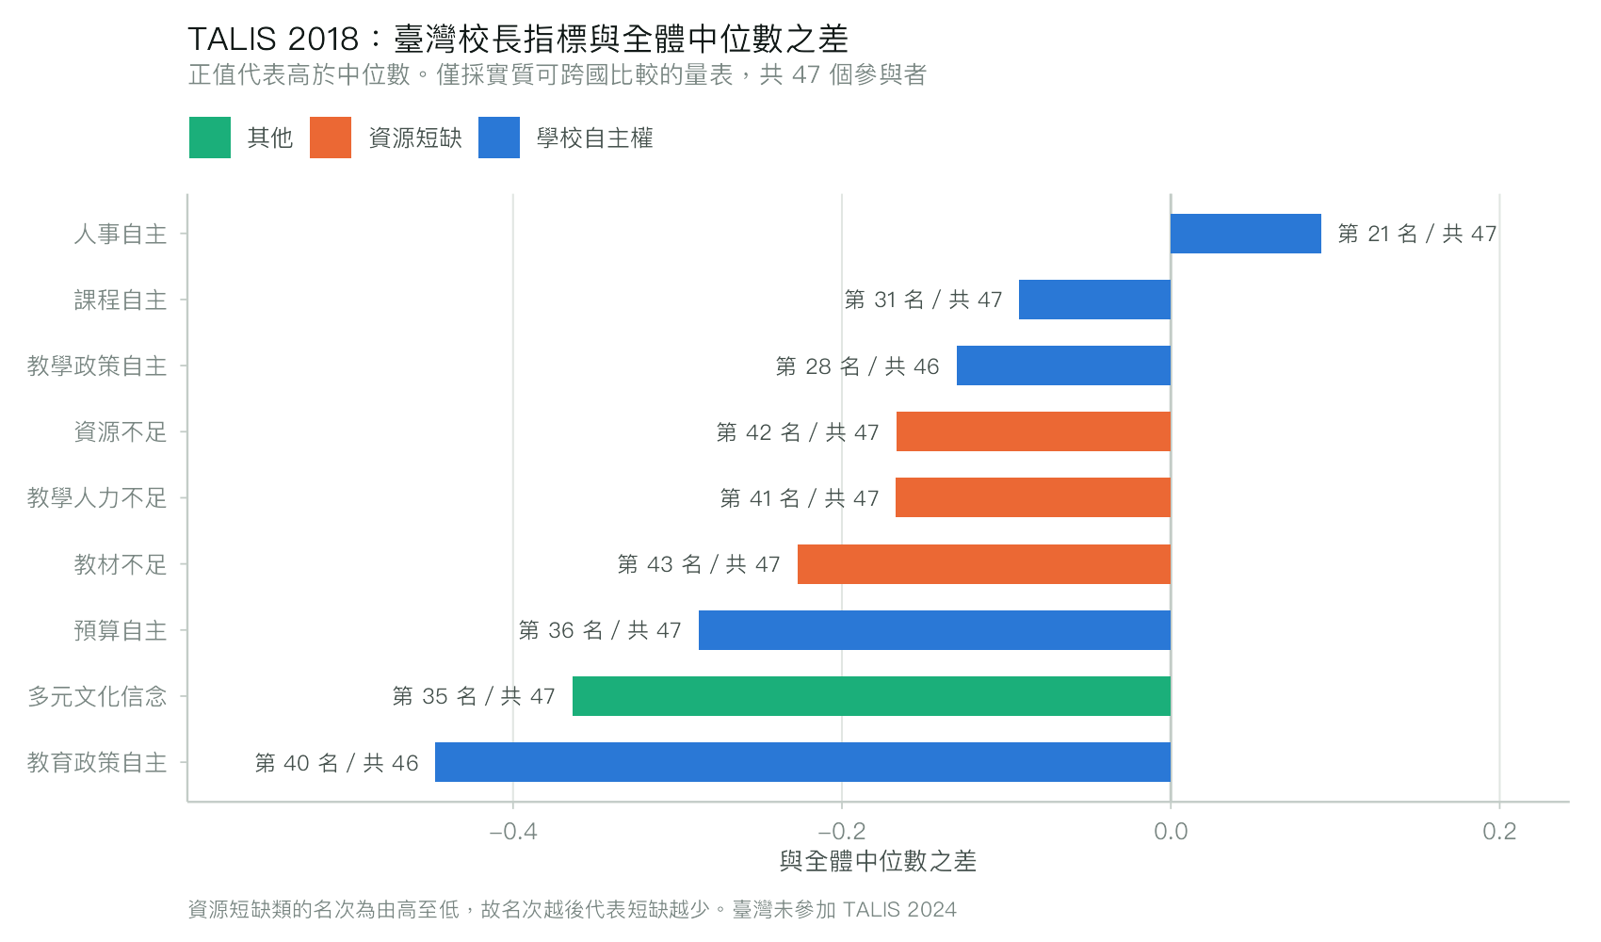
註. 正值代表高於全體中位數。共 47 個參與者，僅採實質可跨國比較的九個量表。資源短缺類的名次依短缺程度由高至低排列，故名次越後代表短缺程度越低。臺灣未參加 TALIS 2024，故本圖無法與該輪對照。
表 16
TALIS 2018 臺灣校長各指標估計值與國際位置
指標 | 臺灣 | SE | 名次 | 參與者數 | 百分位 %
人事自主 | 2.57 | 0.044 | 21 | 47 | 57.4
教學政策自主 | 2.22 | 0.041 | 28 | 46 | 41.3
課程自主 | 2.25 | 0.051 | 31 | 47 | 36.2
多元文化信念 | 12.71 | 0.148 | 35 | 47 | 27.7
預算自主 | 1.31 | 0.042 | 36 | 47 | 25.5
教育政策自主 | 2.29 | 0.053 | 40 | 46 | 15.2
教學人力不足 | 1.28 | 0.039 | 41 | 47 | 14.9
資源不足 | 1.37 | 0.035 | 42 | 47 | 12.8
教材不足 | 1.17 | 0.029 | 43 | 47 | 10.6
註. 標準誤以 Fay 平衡重複半樣本法估計，100 組重複權重，Fay 係數 k = 0.5，權重為 SCHWGT 與 SRWGT1 至 SRWGT100。名次依分數由高至低排列；資源短缺類量表分數越高代表短缺越嚴重，故該類名次越後代表狀況越佳。

拾壹、教師與人工智慧
一、哪一份問卷問了人工智慧
本研究對所涵蓋的五套評比逐檔搜尋變數標籤，比對字串包括 artificial intelligence、AI、chatbot、machine learning、generative、ChatGPT 與 large language。結果只有一份問卷含有人工智慧題目：TALIS 2024 的教師問卷，共 28 題，涵蓋使用經驗、用途、不使用的原因、對助益與風險的信念，以及專業發展。同輪的校長問卷（473 個變數）沒有任何一題；TALIS 2018 教師問卷（493 個變數）亦無，該輪早於生成式人工智慧普及，僅有 11 題資訊科技相關題目。
PISA 2022 的學生問卷有 1,278 個變數、學校問卷有 431 個變數，人工智慧題目均為 0，惟資訊科技相關題目分別有 136 題與 37 題。此一對照顯示搜尋本身有效，0 的結果來自題目確實不存在，而非比對字串設定錯誤。TIMSS 2023、PIRLS 2021 與 ICCS 2016、2022 的學生、家長、教師與校長問卷同樣沒有人工智慧題目。
須特別說明的是，臺灣未參加 TALIS 2024。這代表在目前唯一一份具跨國代表性抽樣的教師人工智慧使用資料中，沒有臺灣的數值。以下結果全部為國際脈絡，共 55 個參與者、62,763 名國中教師。
表 17
五套評比問卷中人工智慧題目的盤點結果
資料庫 | 問卷 | 變數數 | AI 題 | ICT 題
TALIS 2024 | 教師 | 611 | 28 | —
TALIS 2024 | 校長 | 473 | 0 | —
TALIS 2018 | 教師 | 493 | 0 | 11
PISA 2022 | 學生 | 1,278 | 0 | 136
PISA 2022 | 學校 | 431 | 0 | 37
TIMSS 2023 | 學生（八年級） | 511 | 0 | —
TIMSS 2023 | 教師（八年級） | 169 | 0 | —
TIMSS 2023 | 校長（八年級） | 104 | 0 | —
PIRLS 2021 | 學生／家長／教師／校長 | 559 | 0 | —
ICCS 2022 | 學生／教師／校長 | 898 | 0 | —
ICCS 2016 | 學生 | 351 | 0 | —
註. 變數數為該檔案的完整變數個數。搜尋比對的是變數標籤而非變數名稱。ICT 欄為對照組，用以確認搜尋程序本身有效。
二、使用狀況與用途
過去 12 個月使用過人工智慧的國中教師比率，跨單位中位數為 42.2%，最高為阿拉伯聯合大公國 75.0%，最低為法國 13.5%。五個東亞參與單位之間的落差極大：新加坡 74.9%、越南 64.5%、上海（中國）53.5%、韓國 42.7%、日本 17.4%。日本在 55 個參與單位中排名倒數第 2，與新加坡相差 57.5 個百分點，跨越了整個分布的絕大部分。此一差距顯示以「東亞」作為分析單位並不恰當，區域內的異質性大於區域間。
圖 69
過去 12 個月使用過人工智慧的國中教師比率
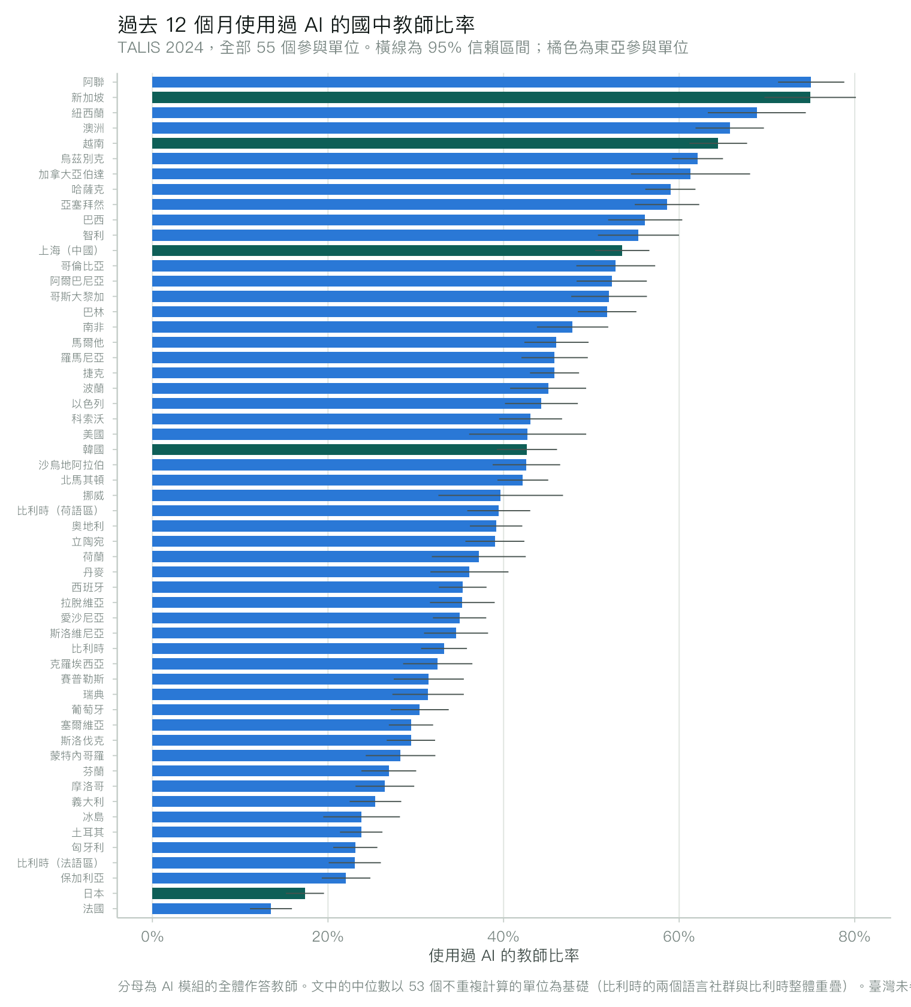
註. 橫線為 95% 信賴區間。分母為人工智慧模組的全體作答教師。圖中列出全部 55 個參與單位，文中的中位數以 53 個不重複計算的單位為基礎。臺灣未參加 TALIS 2024。
就用途而言，比率最高的兩項均屬備課工作：快速了解與摘要主題 26.1%、產生教案或教學活動 25.4%；最低的是評閱或批改學生作業 9.9%。此一形態在各參與者間相當一致，顯示教師傾向將人工智慧用於自身的準備工作，而非用於對學生的評量判斷。
圖 70
教師運用人工智慧的用途
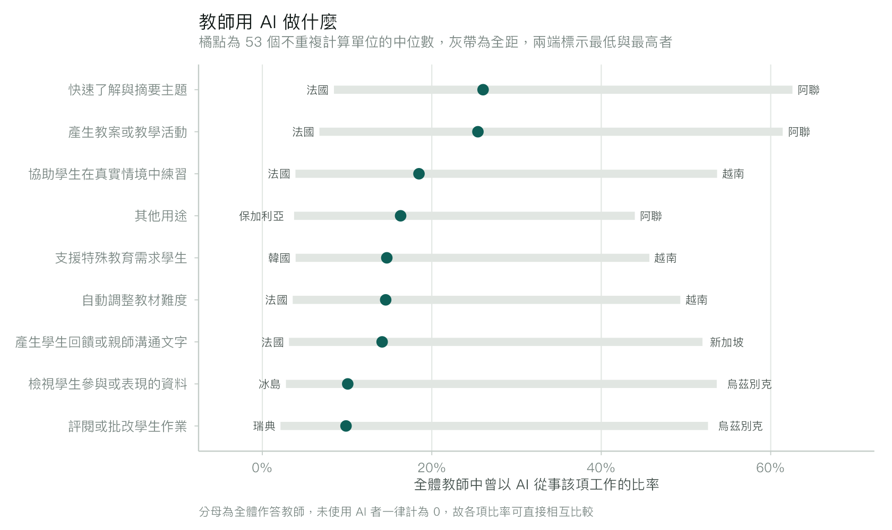
註. 點為 53 個不重複計算單位的中位數，灰帶為全距。分母為全體作答教師，未使用人工智慧者一律計為 0，故各項比率可直接相互比較。
以上為使用程度與用途的中位數形態。進一步的問題是，各參與單位內部的排序是否也相同，抑或上述順序僅是平均意義上的結果。本研究取得每個單位在九項用途上的比率後，將該單位內部的九項排名，再以 Kendall 和諧係數比較 53 個不重複計算單位的排名彼此有多相似。結果 W = 0.651（χ²(8) = 276.0，p < .001），排除「其他用途」這個殘餘類別後為 0.704，顯示各單位的排序並非彼此獨立，而是相當接近同一個順序。
集中的程度可由幾個計數說明。產生教案或教學活動在 53 個單位中全數落在前三名，快速了解與摘要主題有 52 個單位落在前三名；評閱或批改學生作業有 45 個單位落在後三名。更直接的檢定是，備課兩項的最佳名次在 53 個單位中全數優於評量兩項的最佳名次，沒有例外；備課兩項同時優於評量兩項者為 51 個單位。此外，協助學生在真實情境中練習優於評量兩項者有 48 個單位，與中位數層次觀察到的形態一致——教師所限制的並非人工智慧接觸學生，而是由它判斷學生。
圖 71
九項用途在各參與單位內部的名次分布
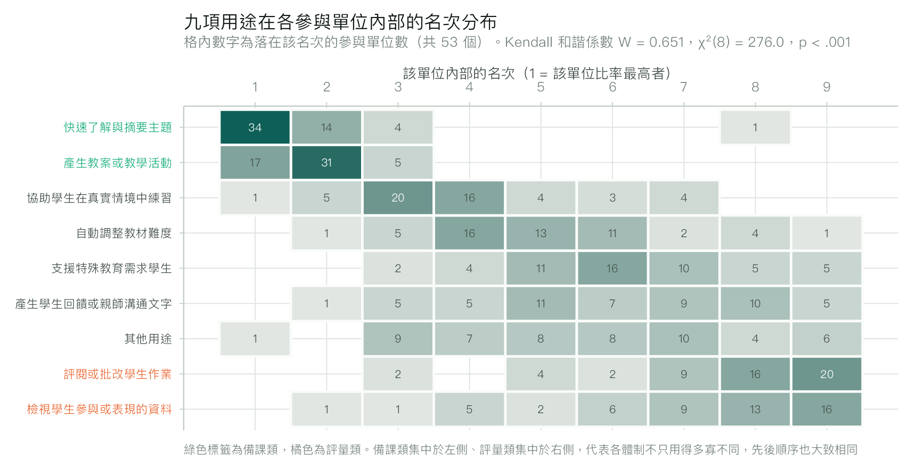
註. 格內數字為落在該名次的參與單位數，共 53 個不重複計算的單位；名次 1 為該單位比率最高者。Kendall 和諧係數 W = 0.651。名次比較未納入各項比率估計值本身的抽樣誤差，比率相近的題目其名次先後可能不穩定，此圖宜視為描述性證據。
三、對助益與風險的信念
十個信念題目中，同意率最高的兩題均為風險：讓學生把他人作品冒充為自己的 85.1%、做出不當或錯誤的建議 85.0%；助益類最高者為支援特殊教育需求學生 76.7%。回答「不知道」的比率中位數為 23.4%，北歐參與者尤其偏高，最高的單題達 70.4%。在這些體制中，將近半數的教師對人工智慧的效果尚未形成判斷。
圖 72
教師對人工智慧在教育中的信念：十個題目的國際同意率
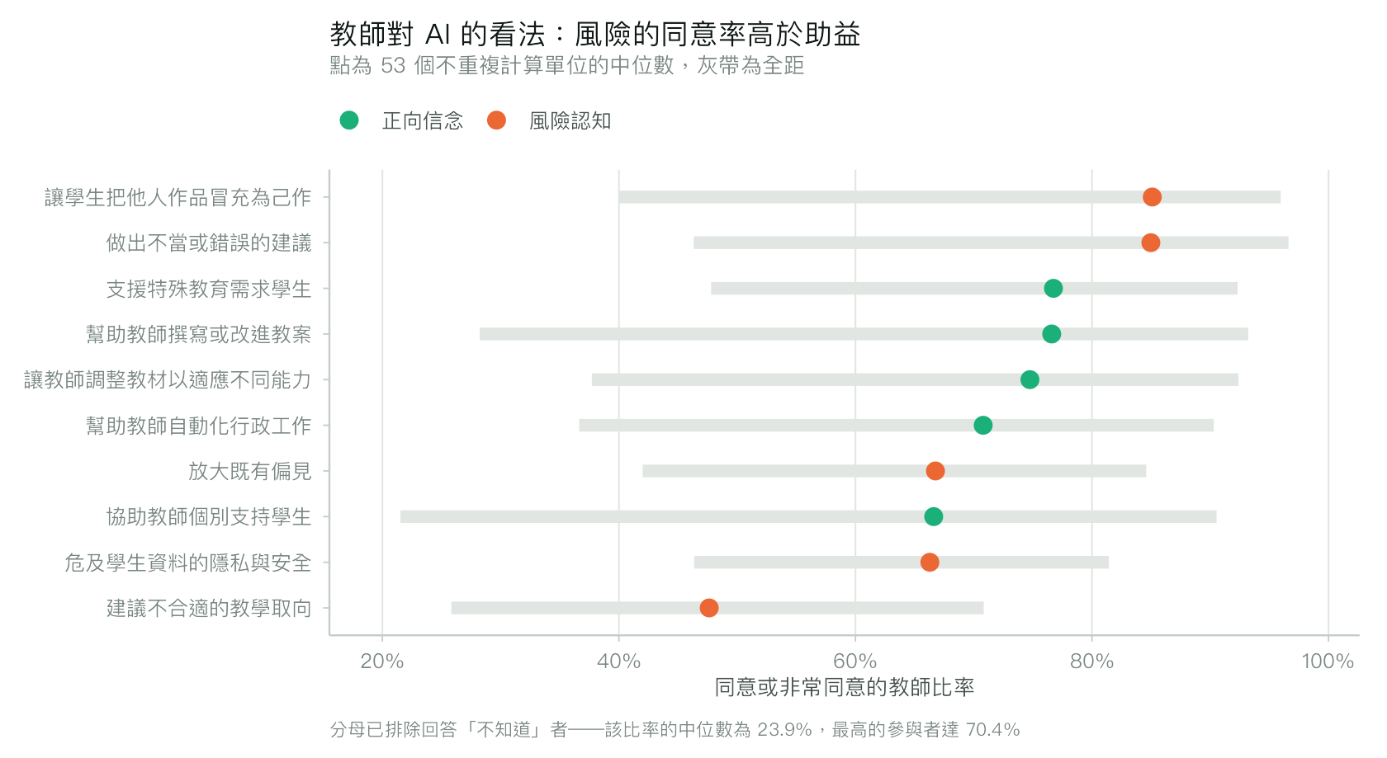
註. 同意率的分母已排除回答「不知道」者。點為 53 個不重複計算單位的中位數，灰帶為全距。
正向信念與使用率在國家層次高度相關（r = 0.67），但正向信念與風險認知之間幾乎無關（r = −0.19）。這代表看見助益與看見風險並非同一構念的兩端，而是兩個近乎獨立的面向：教師可以同時認為人工智慧能協助備課，也認為它會助長抄襲。將兩者合併為單一的「人工智慧態度」變項會抹去此一結構。
圖 73
正向信念與使用率的國家層級關聯
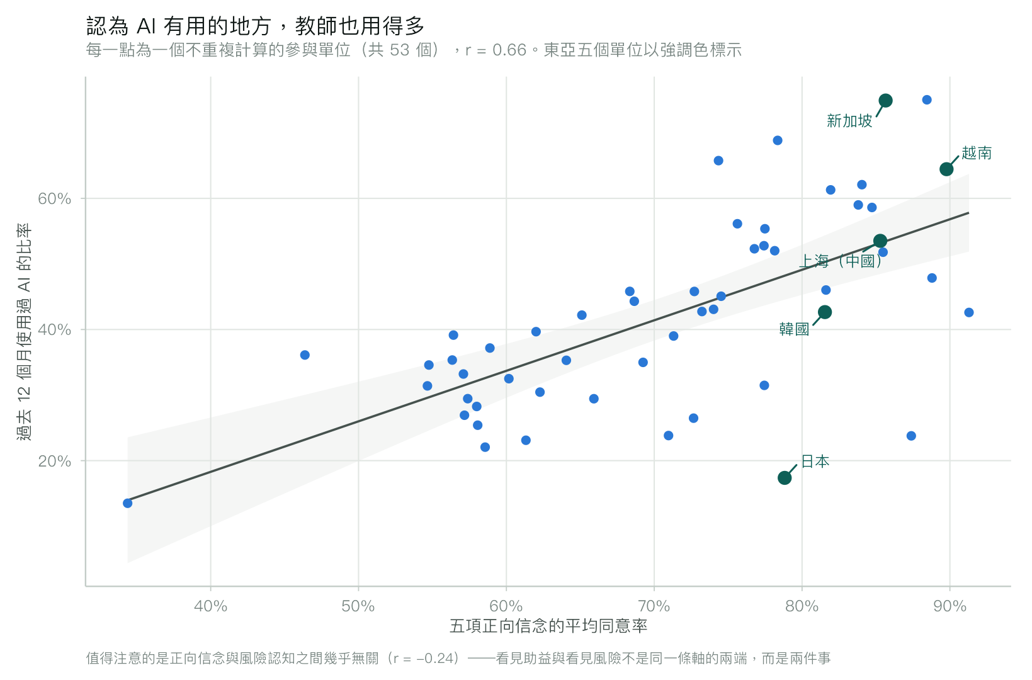
註. 每一點為一個參與者。橫軸為五項正向信念的平均同意率，縱軸為使用率。東亞五個參與單位以強調色標示。
四、未使用的原因與專業發展的落差
未使用人工智慧的教師中，69.3% 表示自己沒有相關知識與技能，遠高於學校缺乏基礎設施的 39.2% 與學校不允許的 12.1%。另有 45.9% 表示不認為應該使用人工智慧——此為價值判斷而非能力限制，兩者需要不同的政策工具。
圖 74
未使用人工智慧的教師所述的原因
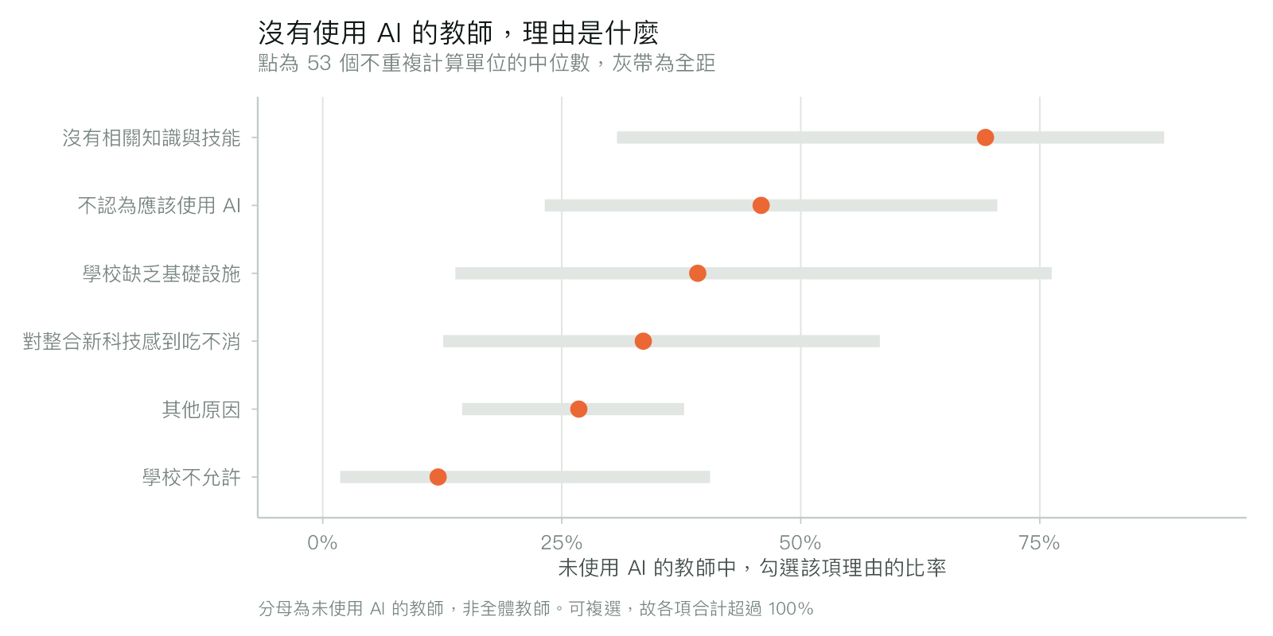
註. 分母為未使用人工智慧的教師，非全體教師。點為 53 個不重複計算單位的中位數。題目可複選，故各項比率合計超過 100%。
專業發展方面，已接受的專業發展包含人工智慧者中位數為 44.1%，但對人工智慧技能有中度以上需求者中位數達 66.7%。53 個參與者中有 51 個的需求高於供給，僅阿拉伯聯合大公國與斯洛維尼亞例外。落差最大者為摩洛哥 61.3、葡萄牙 49.2、丹麥 45.8 與日本 43.1 個百分點。將此結果與前段並讀：教師自述的主要障礙是技能不足，而技能培訓的供給普遍跟不上需求。
圖 75
人工智慧專業發展的供給與需求
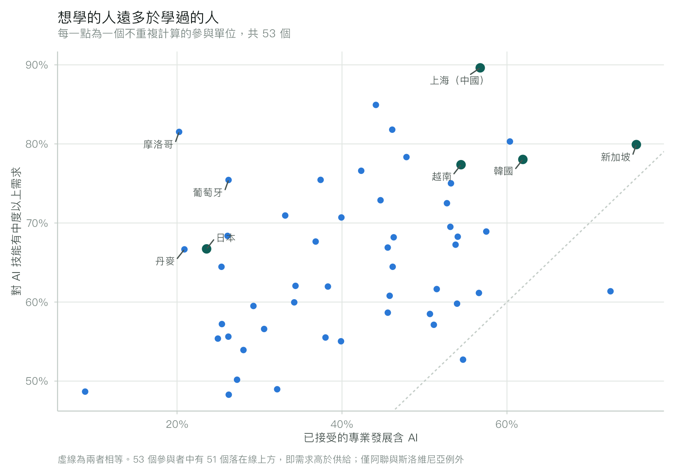
註. 橫軸為已接受的專業發展包含人工智慧的比率，縱軸為對人工智慧技能有中度以上需求的比率，虛線為兩者相等。兩題分屬不同的輪換題本，僅可作國家層次的比較。
表 18
TALIS 2024 各參與者的教師人工智慧使用率
國家／經濟體 | 使用率 % | SE | 樣本數
阿聯 | 75.0 | 1.93 | 1,427
新加坡 | 74.9 | 2.66 | 1,107
紐西蘭 | 68.8 | 2.85 | 366
澳洲 | 65.8 | 1.99 | 887
越南 | 64.5 | 1.68 | 1,446
烏茲別克 | 62.1 | 1.48 | 1,476
加拿大亞伯達 | 61.3 | 3.46 | 595
哈薩克 | 59.0 | 1.46 | 2,430
亞塞拜然 | 58.6 | 1.88 | 1,392
巴西 | 56.1 | 2.15 | 973
智利 | 55.4 | 2.36 | 754
上海（中國） | 53.5 | 1.57 | 1,339
哥倫比亞 | 52.8 | 2.29 | 980
阿爾巴尼亞 | 52.3 | 2.04 | 1,340
哥斯大黎加 | 52.0 | 2.20 | 982
巴林 | 51.8 | 1.70 | 1,021
南非 | 47.9 | 2.07 | 1,005
馬爾他 | 46.0 | 1.87 | 708
羅馬尼亞 | 45.8 | 1.93 | 1,256
捷克 | 45.8 | 1.43 | 2,097
波蘭 | 45.1 | 2.21 | 1,250
以色列 | 44.3 | 2.12 | 979
科索沃 | 43.1 | 1.83 | 1,055
美國 | 42.7 | 3.40 | 624
韓國 | 42.7 | 1.75 | 1,003
沙烏地阿拉伯 | 42.6 | 1.96 | 1,057
北馬其頓 | 42.2 | 1.48 | 1,275
挪威 | 39.7 | 3.62 | 455
比利時（荷語區） | 39.5 | 1.83 | 798
奧地利 | 39.1 | 1.52 | 1,381
立陶宛 | 39.0 | 1.71 | 1,384
荷蘭 | 37.2 | 2.73 | 406
丹麥 | 36.1 | 2.27 | 818
西班牙 | 35.3 | 1.39 | 2,938
拉脫維亞 | 35.3 | 1.88 | 1,328
愛沙尼亞 | 35.0 | 1.55 | 1,075
斯洛維尼亞 | 34.6 | 1.86 | 924
比利時 | 33.2 | 1.33 | 1,663
克羅埃西亞 | 32.5 | 2.01 | 1,056
賽普勒斯 | 31.5 | 2.04 | 592
瑞典 | 31.4 | 2.08 | 886
葡萄牙 | 30.4 | 1.68 | 1,141
塞爾維亞 | 29.4 | 1.29 | 1,312
斯洛伐克 | 29.4 | 1.41 | 1,368
蒙特內哥羅 | 28.3 | 2.02 | 423
芬蘭 | 26.9 | 1.59 | 1,408
摩洛哥 | 26.5 | 1.71 | 1,945
義大利 | 25.4 | 1.50 | 1,255
冰島 | 23.8 | 2.23 | 431
土耳其 | 23.8 | 1.23 | 1,585
匈牙利 | 23.1 | 1.28 | 1,279
比利時（法語區） | 23.1 | 1.51 | 865
保加利亞 | 22.1 | 1.41 | 1,156
日本 | 17.4 | 1.11 | 1,155
法國 | 13.5 | 1.22 | 912
註. 分母為人工智慧模組的全體作答教師。標準誤以 Fay 平衡重複半樣本法估計，100 組重複權重，Fay 係數 k = 0.5。
表 19
人工智慧專業發展的供給與需求落差
國家／經濟體 | 已接受 % | 有需求 % | 落差
摩洛哥 | 20.2 | 81.5 | +61.3
葡萄牙 | 26.2 | 75.4 | +49.2
丹麥 | 20.9 | 66.7 | +45.8
日本 | 23.6 | 66.7 | +43.1
西班牙 | 26.1 | 68.4 | +42.2
哥斯大黎加 | 44.1 | 84.9 | +40.8
法國 | 8.9 | 48.7 | +39.8
冰島 | 25.4 | 64.5 | +39.1
馬爾他 | 37.4 | 75.5 | +38.0
土耳其 | 33.1 | 71.0 | +37.8
挪威 | 46.1 | 81.8 | +35.7
智利 | 42.3 | 76.6 | +34.3
上海（中國） | 56.8 | 89.6 | +32.9
匈牙利 | 25.4 | 57.2 | +31.8
羅馬尼亞 | 36.8 | 67.7 | +30.8
賽普勒斯 | 39.9 | 70.7 | +30.8
哥倫比亞 | 47.8 | 78.3 | +30.5
斯洛伐克 | 24.9 | 55.4 | +30.4
蒙特內哥羅 | 29.3 | 59.5 | +30.2
保加利亞 | 26.2 | 55.6 | +29.4
巴西 | 44.7 | 72.9 | +28.2
奧地利 | 34.4 | 62.0 | +27.7
瑞典 | 30.6 | 56.6 | +26.0
塞爾維亞 | 28.1 | 53.9 | +25.9
科索沃 | 34.2 | 60.0 | +25.8
芬蘭 | 38.3 | 62.0 | +23.7
越南 | 54.4 | 77.4 | +22.9
比利時 | 27.3 | 50.2 | +22.9
義大利 | 26.3 | 48.3 | +22.0
立陶宛 | 46.3 | 68.2 | +21.9
巴林 | 53.2 | 75.0 | +21.8
波蘭 | 45.5 | 66.9 | +21.4
哈薩克 | 60.4 | 80.3 | +19.9
以色列 | 52.7 | 72.5 | +19.8
美國 | 46.1 | 64.5 | +18.3
克羅埃西亞 | 38.0 | 55.5 | +17.5
荷蘭 | 32.1 | 49.0 | +16.8
南非 | 53.1 | 69.5 | +16.4
韓國 | 61.9 | 78.0 | +16.1
北馬其頓 | 39.9 | 55.0 | +15.2
阿爾巴尼亞 | 45.8 | 60.8 | +15.0
沙烏地阿拉伯 | 54.0 | 68.3 | +14.2
澳洲 | 53.8 | 67.2 | +13.5
拉脫維亞 | 45.5 | 58.7 | +13.1
烏茲別克 | 57.5 | 68.9 | +11.4
紐西蘭 | 51.5 | 61.6 | +10.2
愛沙尼亞 | 50.7 | 58.5 | +7.8
亞塞拜然 | 51.1 | 57.1 | +6.0
捷克 | 54.0 | 59.8 | +5.8
加拿大亞伯達 | 56.6 | 61.1 | +4.5
新加坡 | 75.7 | 79.9 | +4.2
斯洛維尼亞 | 54.7 | 52.7 | -2.0
阿聯 | 72.5 | 61.4 | -11.2
註. 落差為需求比率減去已接受比率，正值代表需求高於供給。兩題分屬不同的輪換題本，個體層次無法交叉，本表為國家層次的兩個比率並列。
五、方法註記：輪換題本與分母
人工智慧模組的有效作答為 62,763 人，占教師總樣本 194,521 人的 32.3%。此一數字看似嚴重的無回應，實際上是輪換題本設計的結果：55 個參與者全部施測，但每位教師僅獲配三份題本之一，人工智慧模組落於其中一份。各參與者的作答比率一致介於 0.289 至 0.334 之間。
判斷依據不僅是比率整齊。作答者與未作答者的平均權重分別為 28.18 與 28.11，幾近相同，可確認題本分派與教師特徵無關。因此沿用教師最終權重即為母體的不偏估計，代價僅為有效樣本約為三分之一、標準誤較大。若誤判為無回應而進行加權調整，反而會引入偏誤。
本章的三類題目分母不同，混用會產生無法解釋的數字。使用經驗題的分母為全體作答者；用途題僅使用者作答，本研究換算為全體教師的比率，未使用者計為 0，故各項可直接相互比較；未使用原因題僅未使用者作答，分母即為未使用者，且可複選。專業發展的兩題則落在不同的輪換題本上，個體層次的重疊為 0——這代表無法回答「有意願學習人工智慧的教師是否正在使用人工智慧」這類問題，並非本研究未做，而是資料設計上無法作答。
另有一項與參與單位本身有關的處理。TALIS 的參與單位並非全為主權國家，其中四個屬次國家層級，分別是加拿大亞伯達省、上海（中國）、比利時荷語區與比利時法語區。比利時同時以整體與兩個語言社群的形式出現於資料庫，三者的樣本重疊：比利時整體的模組作答為 1,663 人，兩個語言社群相加亦為 1,663 人，即同一批教師被計入兩次。本研究的逐單位估計值完整保留 55 個參與單位以利與官方報告對照，惟中位數、全距與計數等跨單位統計量一律以 53 個不重複計算的單位為基礎，作法是保留比利時整體、排除兩個語言社群。
此外，人工智慧模組沒有官方的合成量表。本研究因此一律以是非題的加權比率呈現，不自行建構李克特量表的平均數。理由已見本報告第玖節關於作答風格的討論：自建量表分數須面對跨國可比性的問題，而比率的分母定義明確，相對穩健。
尚有兩個來源未納入。ICILS 2023 於校長問卷中加入一組生成式人工智慧的選答題，惟該組題目係於北半球資料蒐集開始後才追加，各參與者的可得性與施測時點並不一致，使用前須逐一確認。PISA 2029 則規劃了「媒體與人工智慧素養」創新領域；PISA 2025 的主測領域為科學並新增外語評量，不含人工智慧素養評量。

拾貳、結論與研究限制
一、主要發現
第一，臺灣學生在兩套國際評比中均居前列，惟兩者測量的構念不同。PISA 2022 數學排名第 3、科學第 4、閱讀第 5；TIMSS 2023 八年級數學與科學均排名第 2。前者測應用素養，後者測課程本位的學習成果，兩項評比在 36 個共同參與的經濟體間相關達 0.948，臺灣在兩者皆表現優異，顯示課程實施與素養轉化均有成效。
第二，創造思考是明顯的例外。臺灣創造思考在 63 個經濟體中排名第 16，與數學的第 3 名落差 13 個名次。名次落差最大的三個體制為澳門、香港與臺灣，而韓國僅差 4 名、新加坡兩項皆為第 1，可見此非東亞的共同現象。此結果指向特定課程與評量取向的影響，值得政策層面關注。
第三，成績提升伴隨分配擴大而非整體平移。臺灣數學未達基礎水準者的比率自 2018 年的 13.98% 上升至 2022 年的 14.61%，同期達高表現水準者自 23.19% 上升至 31.73%，兩端同時擴張。
第四，教育機會的分化同時出現在個人與學校兩個層次。個人層次上，社經梯度自 2018 年的 38.1 分升至 2022 年的 49.3 分（每一個 ESCS 標準差），高於全體中位數 33.3 分。學校層次上，校間變異比例自 33.8% 升至 40.5%，且校間差異中有 71.2% 對應到學生組成的社經落差，較 2015 年的 61.3% 為高。
第五，Mundlak 分解顯示分化的主要載體是學校而非家庭。臺灣的校內個人社經效應為每一個標準差 20.8 分，學校社經組成效應則達 131.6 分，脈絡效應 110.8 分（SE = 6.30）。就讀哪一所學校對成績的影響約為個人家庭背景在校內影響的六倍，學校組成效應在全體國家中排名第三。此結果指出，若政策目標為縮小成就落差，介入點應在學校之間的資源與生源分布，而非僅止於個別學生的補救。
第六，跨五套評比十個項目的相對位置呈現一致形態。臺灣公民知識居 24 個參與者之首（百分位 100.0），數學與科學各項均在 96 百分位以上，惟 PIRLS 四年級閱讀落在 78.5 百分位、PISA 創造思考 76.2 百分位。此一落差跨越不同年齡、不同主辦單位與不同測驗取向而穩定存在，難以歸因於單一評比的特性，指向課程與評量重心的結構性議題：臺灣學生在有明確知識結構與標準答案的領域表現卓越，在開放性與詮釋性任務上的相對位置則明顯較低。
二、方法學上的提醒
第一，跨輪次比較必須納入連結誤差。本研究實證顯示，在全部 396 組跨輪次比較中，有 16 組於忽略連結誤差時會得到錯誤的顯著性結論，標準誤最多被低估至 2.44 倍。
第二，加權與否對結果的影響遠大於一般預期。以 PISA 2022 數學為例，80 個國家與經濟體的加權與未加權平均差異中位數為 2.07 分，最大達 20.60 分。臺灣為正向差異最大者：未加權 534.02 分，加權後 547.13 分，相差 13.11 分。
第三，不同資料庫不可共用同一套分析程式。TIMSS 與 PIRLS 使用 5 個合理推估值與 JK2 折刀法，PISA 使用 10 個推估值與 Fay 平衡重複半樣本法。將 PISA 的程式直接套用於 IEA 系列評比不會產生錯誤訊息，但標準誤是錯的。本研究為此另行撰寫估計核心，並以獨立實作逐位數驗證；TIMSS 與 PIRLS 因設計相同，可共用同一核心。
第五，量表分數在使用前必須查核其測量不變性層級。本研究於 TALIS 2018 的 20 個校長量表中發現 7 個的各國加權平均全距不足 0.01，原因是該類量表未達純量不變性，資料提供者已於各參與者內部進行中心化。直接排名會把小數點後第四位的差異轉換成名次，且整個過程不會產生任何警告訊息。變數標籤所載的不變性層級，應與權重、推估值同列為分析前的必要查核項目。
第四，設計基礎分解與模型基礎的變異成分是不同的估計標的，不宜互相取代或視為驗證失敗。本研究對同一份資料所得的 0.405 與 0.422、0.455，差異來自估計標的與權重縮放方式，三者的總變異數本身即不相同。研究報告宜明確交代所採用的定義。
第七，教師與校長層面的資料呈現另一組議題。TALIS 2018 顯示臺灣校長回報的資源短缺程度在 47 個參與者中排名倒數（教材不足第 43、教學人力不足第 41），但學校自主權亦偏低（教育政策自主第 40、預算自主第 36）。TALIS 2024 則顯示日本教師的自我效能感與工作滿意度均為 55 個參與者中最低，且日本、韓國、新加坡三個學生成就名列前茅的體制，其教師的效能感與滿意度皆落在分布的左下象限。學生表現與教師感受並非同向，此一落差值得在政策討論中一併考量。
第八，教師使用人工智慧的資料目前僅有一份，而臺灣不在其中。TALIS 2024 的教師問卷是本研究涵蓋的五套評比中唯一含有人工智慧題目者，共 28 題、55 個參與單位。跨單位中位數顯示 42.2% 的國中教師在過去 12 個月使用過人工智慧，用途集中於備課（摘要主題 26.1%、產生教案 25.4%）而非評量（批改作業 9.9%），且此一先後順序在各單位內部相當一致（Kendall W = 0.651，備課優於評量者 53 個單位中無例外）。未使用者中 69.3% 自述缺乏知識與技能，而 53 個不重複計算的單位中有 51 個的專業發展需求高於供給。臺灣未參加該輪，因此無法據此判斷臺灣教師的狀況。
三、研究限制
第一，PISA 與 TIMSS 均屬重複橫斷設計而非追蹤設計。每一輪抽取的是不同學生，並無任何學生被重複測量。因此本研究的所有趨勢結果均為群體層次的比較，不得詮釋為個別學生的成長軌跡，亦不適用潛在成長模型、交叉延宕模型或個體層次的固定效果模型。若研究問題必須探討個人成長，須改用具追蹤設計的資料，如臺灣教育長期追蹤資料庫（TEPS、TEPS-B）。
第二，跨輪次可比性有其上限。各領域最早僅能回溯至其首次成為主測領域的輪次：閱讀為 2000 年、數學為 2003 年、科學為 2006 年。此外，PISA 自 2015 年起主要改採電腦施測，跨越該年的比較其不確定性本質上高於其後各輪之間的比較。
第三，ESCS 指標於 2022 年重新校準，各輪原始 ESCS 不可直接比較。本研究涉及社經地位的跨輪分析已改用 OECD 發布之 trend ESCS，惟該檔僅涵蓋 2012、2015 與 2018 三輪，故社經地位的可比區間較成績趨勢為窄。
第四，PISA 2022 的施測期間橫跨 COVID-19 疫情，部分國家延後施測或調整樣本。詮釋 2018 年至 2022 年的變化時，教育政策效果與疫情衝擊難以分離。
第五，PISA 2012 年以前的輪次未納入。OECD 於 2024 年改版官方網站，舊有檔案網址失效，新頁面啟用人機驗證機制，無法以程式自動取得。此部分需以人工方式下載，且提供的是 ASCII 定寬檔配合統計軟體讀取語法，而非現成的資料檔。
第七，人工智慧模組採輪換題本設計，有效樣本約為教師總樣本的三分之一，標準誤因此較大；且「已接受的專業發展」與「對人工智慧技能的需求」兩題落在不同題本上，個體層次的重疊為 0，無法作交叉分析。此外該模組沒有官方合成量表，本研究一律以是非題比率呈現，未自行建構量表分數。
第六，TALIS 兩輪之間不可比較，且臺灣僅有單一輪次。TALIS 2018 與 2024 的量表題項與計分方式不同，本研究未進行跨輪比較。臺灣參加 2018 而未參加 2024，因此臺灣的教師與校長資料僅有單一時點，無法檢視變化趨勢；本研究的 2024 年結果不含臺灣數值。
第八，臺灣本土大型資料庫尚未納入。TASA 與 TEPS 均需經申請程序方能取得，本研究已完成接入流程的建置，惟資料到位前無法進行實際分析。TEPS 為其中唯一的追蹤設計，若能納入，將可補足本研究在個人成長軌跡上的空缺。

參考文獻
OECD (2023). PISA 2022 results (Volume I): The state of learning and equity in education. OECD Publishing. https://doi.org/10.1787/53f23881-en
OECD (2024). PISA 2022 technical report. OECD Publishing. https://doi.org/10.1787/01820d6d-en
OECD (2009). PISA data analysis manual: SPSS (2nd ed.). OECD Publishing.
Mullis, I. V. S., von Davier, M., Foy, P., Fishbein, B., Reynolds, K. A., & Wry, E. (2023). TIMSS 2023 international results in mathematics and science. TIMSS & PIRLS International Study Center, Boston College.
von Davier, M., Kennedy, A., Reynolds, K., Fishbein, B., Khorramdel, L., Aldrich, C., Bookbinder, A., Bezirhan, U., & Yin, L. (2024). TIMSS 2023 technical report. TIMSS & PIRLS International Study Center, Boston College.
Mundlak, Y. (1978). On the pooling of time series and cross section data. Econometrica, 46(1), 69-85.
Mullis, I. V. S., von Davier, M., Foy, P., Fishbein, B., Reynolds, K. A., & Wry, E. (2023). PIRLS 2021 international results in reading. TIMSS & PIRLS International Study Center, Boston College.
Schulz, W., Ainley, J., Fraillon, J., Losito, B., Agrusti, G., Damiani, V., & Friedman, T. (2024). Education for citizenship in times of global challenge: IEA International Civic and Citizenship Education Study 2022 international report. IEA.
Rubin, D. B. (1987). Multiple imputation for nonresponse in surveys. John Wiley & Sons.
Judkins, D. R. (1990). Fay's method for variance estimation. Journal of Official Statistics, 6(3), 223–239.
Wolter, K. M. (2007). Introduction to variance estimation (2nd ed.). Springer.

